КЕАҚ Әбілқас Сағынов атындағы Қарағанды техникалық университеті

ӘОЖ 622.023(574.3)=512.122
К 96 Қолжазба құқығында

КЫДРАШОВ АДИЛЖАН БЕКЕЖАНОВИЧ

Тау-кен қазбаларын қазып алу жұмыстарының әсер ететін аймақтарда бекіту параметрлерін геомеханикалық модель көмегімен негіздеу

6D070700-Тау-кен ісі
Философия докторы (PhD)
дәрежесін алуға дайындалған диссертация

Ғылыми кеңесшілер
техника ғылымдарының кандидаты
Бахтыбаев Н.Б.

техника ғылымдарының кандидаты
Тажибаев Д.К.
(Бішкек) Қырғызстан Республикасы

Қарағанды, 2022

МАЗМҰНЫ
КІРІСПЕ 3
1 Кен орнының геомеханикалық модельдеудің заманауи әдістерін талдау 6
1.1 Геомеханикалық модельдерге шолу мағлұмат 6
1.2 Жерасты қазба жұмыстарын сандық модельдеу 11
1.3 Құрастырушы модельдер және параметрлерді таңдау 20
1.4 Бөлім қорытындысы 32
2 Тау-кен қазба жұмыстарын жүргізудің қолданыстағы бекіту әдістерін талдау 34
2.1 Қарағанды көмір бассейнінің дайындық қазбаларының бекітілу жағдайын талдау 34
2.2 Кен орнында қолданатын әртүрлі бекітпелердің қолдану аясы мен шектеулері 38
2.3 «Қазақстан» шахтасында орнатылған қарнақтық бекітпелерді зерттеу 42
2.4 Түйіспе қазбасына кернеудің әсерін тау-кен технологиялық пара-метрлерді ескеріп сандық модельдеу 46
2.5 Тазартпа кеңістігінің маңындағы сілемнің кернеулі-деформациялы күйін сандық модельдеу 50
2.6 Бөлім қорытындысы 57
3 Көмір алынған аймақтың маңында өтетін қазбаларға әсерін зерттеу 59
Геомеханикалық модельге қойылатын талаптар 67
3.1 Геомеханикалық моделдің алгоритмін әзірлеу 59
3.3 Тау сілемінің модельдерін тұрғызу 68
4.9 Бөлім бойынша қорытынды 84
4 Геомеханикалық модельді тұрғызу 86
4.1 Модельдеуге қажет мәліметтер мен материалдар 86
4.2 «Қазақстан» шахтасы аймағының тау жыныстарының қысқаша геологиялық сипаттамасы және физикалық-механикалық қасиеттері 88
4.3 Шахта алабының геологиялық құрылымы 89
4.4 Шахта алабының гидрогеологиялық сипаттамасы 90
4.5 Көмір қабаттарының және қабырға тау жыныстарының сипат-тамасы 92
4.6 Тау-кен қазбаларының геометриясын құру 100
4.7 Бөлім бойынша қорытынды 116
Қорытынды 117
Пайдаланылған әдебиеттер тізімі: 119
Қосымша А 127
Қосымша Ә 128
Қосымша Б 129

БЕЛГІЛЕУЛЕР МЕН ҚЫСҚАРТУЛАР
ШЭӘ – шекті элементтер әдісі
ШАӘ – шекті айырымдық әдістер
ДЭӘ – дискреттік элементтер әдісі
ШекАӘ – шекаралық әлементтер әдісі
ҮДА - үзіліс деформация анализдері
Q system – Q жүйесі – сілемнің сапа жүйесі
RMR – Rock Mass Rating – тау жыныстары сілемінің рейтингі
MRMR – Mining Rock Mass Rating - тау жыныстары сілемінің тау-кен рейтингі
GSI – Geological Strength Index – мықтылық геологиялық институты
NGI – Norwegian Geotechnical Institute – Норвегия геотехникалық институты
КДК – кернеулі-деформациялы күйі
ӨАП – өзара алмастырылатын профиль (СВП)

КІРІСПЕ

Жұмыстың өзектілігі.
Тау-кен дайындық жұмыстары пайдалы қазбаларды жерасты тәсілімен қа-зып өндіру кезіндегі тау-кен өндірісінің еңбекті және капиталды көп қажет ете-тін процестерінің бірі болып табылады. Жер асты көмірін өндіру кезінде оңтай-лы бекіту параметрлерін таңдау ерекше маңызды. Қазіргі уақытта Қарағанды көмір бассейнінде қарнақтық және құрама бекітпелер кеңінен қолданылады. Бекітпенің танымалдығы төмен бағамен, орнатудың еңбек күшін аз қажеттілі-гімен түсіндіріледі. Алайда, қарнақ бекітпесінде осы бекітпелердің көлемін анықтайтын бірқатар шектеулер бар. Бекітпенің дұрыс таңдалмаған параметр-лері тау-кен қазбаларын ұстауға және тіпті қайта бекітуге қосымша шығындар-ға әкелуі мүмкін. Осыған байланысты бекітпе параметрлерін есептеу әдістеме-сін жасау қажет. Қазіргі уақытта бекіту жөніндегі нормативтік құжаттарда 70–ші жылдардағы зерттеулердің нәтижелері пайдаланылады. Содан бері тау-кен жұмыстары тереңдігінің артуына байланысты өндірілген кеңістіктер жағдайын-да тау қысымының жер асты тау-кен қазбаларына әсері артты. Осы уақытқа де-йін қазып алынған кеңістіктің әсерін 2γΗ тік кернеуін енгізіп түзету коэффи-циенттерімен есептеді.
Есептеу техникасының дамуы, математикалық модельдеудің заманауи әдістері бекітпеге күтілетін жүктемелерді болжау әдістерін жетілдіруге және бекітпенің оңтайлы параметрлерін анықтаудың сенімділігін арттыруға мүмкін-дік береді. Осыған байланысты бекітпенің параметрлерін анықтаудың сенімді-лігін арттыруға бағытталған жұмыс өзекті болып табылады.
Диссертациялық жұмыстың мақсаты қазып алынған кеңістіктің әсерін ескере отырып, тау-кен қазбаларын бекіту түрлерін және параметрлерін негіз-деу.
Жұмыстың идеясы тау жыныстарының кернеулі-деформациялық күйін үш өлшемді модельдеу негізінде дайындау тау-кен қазбаларын бекіту параметр-лерін ұстап тұру және бекіту түрлерін таңдауда қазып алынған кеңістіктің әсе-рін ескеруден тұрады
Қойылған мақсатқа жету үшін зерттеудің негізгі міндеттері:
- тау-кен-геологиялық, тау-кен техникалық факторларды ескере отырып, дайындау тау-кен қазбаларының контур маңындағы деформациялық және де-зинтеграциялық процестерді зерттеу;
- көлемдік кернеулі-деформациялы кеңістікті ескеретін дайындау қазба-лары мен қазып алынған кеңістік кіретін тау-кен жұмыстары аумағының үш өл-шемді геомеханикалық моделін әзірлеу;
- тау-кен қазбаларын ұстап тұру түрлерін таңдау және бұрын қазып алын-ған лавалардан тірек қысымын ескере отырып, бекітудің оңтайлы параметрле-рін есептеу бойынша ұсыныстар әзірлеу.
Қорғауға шығарылатын диссертацияның негізгі ғылыми қағида-лары:
Тау-кен қазбаларының маңайындағы тау жыныстарының ығысуы мен бе-кітпеге түсетін жүктемелер қазып алынған кеңістікке қатысты қазбалардың ор-наласуына және контур маңындағы массивтің кернеулі-деформациялы күйіне байланысты қалыптасады;
Тау-кен қазбаларына жақын геомеханикалық процестерді зерттеуге арна-йы әзірленген геомеханикалық модель тау-кен қазбаларын және бекіту пара-метрлерін және түрлерін таңдауды бұрын қазып алынған лавалардың тірек қы-сымының әсерін ескере отырып негіздеуге мүмкіндік береді.
Диссертациялық жұмыс нәтижелерінің ғылыми жаңалығы келесі-дей:
Қазып алынған кеңістіктің өлшемі мен қазып алынған кеңістікке қатыс-ты дайындау қазбаларының орналасуына байланысты тазарту жұмыстарының әсер ету аймағындағы дайындау қазбаларының бекітпелеріне ығысулар мен жүктемелердің қалыптасу заңдылықтарын анықтау;
Бағанның шартты ортасынан екі есе шамаға ерекшеленетін әртүрлі қа-шықтықта бұрын пайдаланылған лаваға нормаль бойынша орналастырылған дайындау қазбаларының бекітпесіне жүктемені негіздеу;
Қазбалар мен қазып алынған кеңістіктің орналасуын ескеретін бекітпеге түсетін жүктемені есептейтін әдістемені әзірлеу.
Ғылыми қағидалар, тұжырымдар мен ұсынымдардың негізділігі мен деректілігі
Ғылыми қағидалардың және зерттеу нәтижелерінің негізділігі тау жы-ныстары механикасы мен физикасы саласындағы қазіргі заманғы жетістіктерді пайдалану, эксперименттік деректердің жеткілікті көлемін талдау және өңдеу арқылы расталады.
Зерттеу нәтижелерінің дұрыстығы ұсынылған әдістеме бойынша орын-далған есептеулермен және жергілікті бақылау нәтижелерімен сәйкестігімен расталады.
Өнеркәсіпте жұмыс нәтижелерін іске асыру
Автор әзірлеген бекітпе параметрлерін анықтау әдістемесі өндірілген ке-ңістіктің әсерін ескере отырып, «Қазақстан шахтасының учаскесін үш өлшемді модельдеуге арналған алгоритм мен бағдарламалық қамтамасыз етуді әзірлеу» тақырыбында ҒЗТКЖ орындау кезінде іске асырылды.
Жұмыстың тәжірибелік маңыздылығы-көмір шахталары үшін әзір-ленген әдістеме бойынша дайындық қазбаларын бекіту түрлері мен параметр-лерін негіздеу.
Автордың жеке үлесі келесідей:
– зерттеу міндеттерін қою;
– қазып алынған кеңістіктің дайындау қазбаларына жақын массивтің кер-неулі-деформациялық күйіне әсер ететін заңдылықтарды зерттеу және анықтау, эксперименттік мәліметтерді өңдеу;
– қазбаның контурға жақын маңында болатын геомеханикалық процес-терді зерттеу;
– бекітпеге түсетін жүктемелерді және дайындау қазбаларын бекіту пара-метрлерін есептеу әдістемесін әзірлеу.
Жұмыстың апробациясы.
Диссертациялық жұмыстың негізгі қағидалары «Сағынов оқулары-2020», Қарағанды, 2020 ж.; «Сағынов оқулары – 2021», Қарағанды, 2021 ж. Халықа-ралық ғылыми – тәжірибелік конференцияларда баяндалып, талқыланды.
Жарияланымдар туралы мәліметтер. Жұмыстың зерттеу нәтижелері 7 ғылыми еңбекте жарияланды, оның ішінде Scopus базасына кіретін 3 мақала, ҚР БҒМ БҒСБК ұсынған басылымдар тізбесіне кіретін журналдарда 1 мақала, халықаралық конференциялар материалдарында 2 баяндама тезисі және автор-лық құқықпен қорғалатын объектілерге құқықтардың мемлекеттік тізіліміне мә-ліметтерді енгізу туралы 1 куәлік.
Жұмыстың құрылымы мен көлемі. Диссертация кіріспеден, төрт бөлімнен, қорытындыдан және қосымшалардан тұрады. 132 бет баспа мәтінінен және 90 пайдаланылған әдебиеттерден, қосымшадан тұрады.

Докторант отандық және шетелдік ғылыми кеңесшілерге эксперименттер жүргізуде және диссертациялық жұмыстың әр кезеңдерін орындауда көрсеткен жәрдемі үшін алғыс білдіреді.

1 Кен орнының геомеханикалық модельдеудің заманауи әдістерін талдау

1.1 Геомеханикалық модельдерге шолу мағлұмат
Геомеханикалық модель деп - кен орындарын ашық және жерасты әдіс-терімен игеруге қажетті геомеханикалық есептеулерді жүргізуге мүмкіндік бе-ретін ақпарат көзін айтамыз[1]. Оған негізделіп жерасты тау-кен қазбаларының және карьер борттарының орнықтылығын бағалау бойынша қажетті есептеу-лердің барлығын орындап, негізгі әлсіз аймақтарын геомеханиктің анықтауына болады. Тәжірибе тұрғысынан қарағанда геомеханикалық модель – мамандар-дың кешенді жұмысының нәтижесі [1].
Қазіргі таңда қолданылатын геомеханикалық модельдерді төмендегі сыз-банұсқаға сәйкес жіктеуге болады (cурет 1.1):

Сурет 1.1 - Геомеханикалық модельдердің жіктемесі
Геомеханикалық модельдің түрі тау-кен сілемін бағалау үшін қолданыла-тын әдістерге тәуелді болады [1].
Геотехникалық және тау-кен мәселелерін зерттеуде физикалық және сан-дық модельдеу әдістері негізгі құралдарының бірі болып табылады. Соңғы он жылдықтарда компьютер технологиясының қарқынды дамуына байланысты сандық модельдеу әдістері кешенді, сенімді және танымал бола бастады. Сан-дық әдістер экономикалық және уақыт үнемдеуге байланысты физикалық мо-дельдеу әдістеріне қарағанда тиімді. Соған қарамастан, сандық әдіспен жер ас-ты тау-кен қазбаларының маңындағы тау жынысының бұзылуын, яғни сілемнің сипатын иммитация түрінде көрсете алмаймыз. Басқа жағынан қарағанда, физи-калық модельдеу күрделі тау-кен мәселелерін зерттеуде зерттеушілердің үлкен қызығушылығын тудыруда. Физикалық модельдеу құбылыстың физикасын сипаттап, зерттеуге қажетті шарттарға толығымен сәйкес болғанда ғана нәтиже алуға болады. Тау-кен мәселелерін кең ауқымды зерттеуде физикалық модельдеуді сәтті қолданулардың ғылыми практикада тәжірибе бар. Тау-кен ғылымы мен геомеханикада, физикалық модельдерде жер асты тау-кен қазбасының моделінде тау жынысының жылжуы мен жарықшақтардың пайда болу процесін зерттеушілер бақылай алады [2].
Физикалық модельдердің кемшіліктері:
- объектінің бірнеше есе кішірейтіп алынған көшірмесінің физикалық мо-делін тұрғызудың салыстырмалы күрделілігі;
- модельдің өзіндік қасиеттері нақты объектінің қасиеттерінің талап-тарына сәйкес келмеу мүмкіндігі;
- физикалық модельді тұрғызуда көп қаражат пен еңбекті қажет етеді [2].
Жалпы үшөлшемді геомеханикалық модельдеу процесін екі сатыға бө-луге болады: каркастық және блоктық модельдеу. Кен орнының жалпы құ-рылымы есебінен құрылған, бөлінген геологиялық - геомеханикалық домен-дерге таралатын шектеуші облысты, дискреттік учаскілерге бөлетін және мо-дельдейтін сілемнің барлық көлемін қамтитын каркастық модельдер каркас-тық модельдеудің нәтижесі болып табылады. Әр блокқа нақты мәлімет көзі-нен алынған сандық геомеханикалық параметрлердің таралуы мен интерпо-ляциясымен қатар, каркастық модельдеу кезінде жасалған бос блоктық мо-дельдерге толтыруды блоктық модельдеу дейміз[1].
Үшөлшемді геомеханикалық модельдерді тұрғызу жұмыстарының бас-тапқы мақсаты тау-кен қазбаларын жүргізу кезінде массивтің орнықтылығын негіздеу мен болжау үшін қолданады. Үш өлшемді модельдердің ыңғайлы жағы оның көмегімен кез-келген нүкте және бағыты бойынша кез-келген қимасын алуға болады және тау жыныстары мен сілемнің орнықтылығын үш өлшемді геомеханикалық модельдеуге болады. Үш өлшемді каркастарды тұрғызғаннан кейін орнықтылығын есептеу үшін геомеханикалық бағдарламаларда және со-нымен бірге шекті элементтер әдісімен импорттайды. Қажетінше үш өлшемді геомеханикалық модельдеу жүргізіледі. Ол үшін геомеханикалық модельді ар-найы бағдарламаға импорттайды [1].
Геологиялық анизотропиясын ескере отырып, сілемнің сандық геомеха-никалық сипаттамасының интерполяциясын әр блокта орындайды, каркастық модельдердің домендерін блоктық модельмен толтырады.
Нәтижесінде алынған модель барлық келесі геомеханикалық есептер мен модельдеулерде екі өлшемді және үш өлшемді түрінде қолдануға болады. Мұн-дай модельдердің артықшылықтары кен орынның әртүрлі секторында тау жы-ныстары сілемінің күйі туралы көрнекі түрінде ұсынуға болады. Орнықтылық-ты үш өлшемді есептеу мүмкіншілігі мен талдау жүргізу үшін қима саны мен таңдау молдығы.
Геологиялық беріктілік индексін GSI (Geological Strength Index) Э. Хоек енгізіп және Хоек, Крайзер мен Браудендер нақты тұжырымдаған[3]. Тау-кен сілемінің мықтылығы әртүрлі кернеу жағдайына байланысты блоктардың ы-ғысу және жылжуға бейімділгімен қатар тау-кен сілемінің бұзылмаған блокта-рының қасиеттеріне тәуелді болады. Блоктарды бір-бірінен бөлетін, жарықтар жағдайы бойынша бұзылмаған блоктарды геометриялық форма түрінде дерек көздері ретінде қарастырылады[3,4].
Сілем жарықшақтармен бөлінген, өзара байланысты дискреттік блок-тардан тұрады. Жарықшақтардың байланыс жағдайы блоктардың арасындағы байланыс бетінің қасиеті мен жарықшақ геометриясына тәуелді болады [3].
1973 жылы Бенявский RMR геомеханикалық классификациясын ұсынды. Зерттеулер барысында алынған жаңа мәліметтерге байланысты жүйеге өзгеріс-тер енгізіліп, RMR өзгертілген нұсқаларының бірі 1989 жылы қабылданды [4].
Сілемдер классификациясында келесі 6 параметр қолданылады: $J_{A1}$ – біросьтік сығуға тау жынысының беріктілігі, $J_{A2}$- тау жынысы сапасының көр-сеткіші RQD (керн алып бұрғылау кезінде жарықшақтық мәліметтері бойынша анықталатын Дирдің орнықтылық критериясы); $J_{A3}$- жарықшақ арасындағы қашықтық; $J_{A4}$- жарықшақтық шарттары (жарықшақтық бетінің кедір-бұдыр-лығы, толтырғыштың болуы); $J_{A5}$- cу ағыстарының болуы; $J_{B}$- (қазба жұмыста-рына қатысты) жарықшақ бағыты [5].
Q немесе NGI (Норвегия геотехникалық институтының) классификация-сы - Люнд пен Лиен, Бартонмен 1974 жылы жасалды. Q индексінің сандық мәні логарифмдік шкала бойынша 0,001-ден 1000-ға дейін өзгереді және формула-мен анықталады:

$Q=\frac{RQD}{J_{n}}*\frac{J_{r}}{J_{a}}*\frac{J_{v}}{SRF}$ , (1.1)

мұндағы: RQD - тау жынысының сапа моделі;
$J_{n}$ – жарықшақ жүйесінің саны;
$J_{r}$ – жарықшақ кедір-бұдырлығының көрсеткіші;
$J_{a}$ – жарықшақ санының өзгеру көрсеткіші;
$J_{w}$– жарықшақтарда судың болуы бойынша ықшамдау факторы;
SRF - қысымның төмендеу факторы[5].
Азаматтық құрылыс жобасындағы геомеханикалық зерттеулерге және техникалық мамандардың өзара әрекеттесу мәселелерін шешуге арналған (Бенявский, 1973) Бенявский ұсынған (Rock Mass Rating-RMR) тау жыныстары сілемінің классификация бағалау жүйесін Д.Х. Лобшир 1973 жылы дамытты. Сол уақытта Зимбабведе Хеслоп пен Лобшир жасаған жүйеге қарағанда Беняв-ский тәсілі жақсырақ болып шықты[6]. Соған қарамастан Лобшир әртүрлі тау-кен жағдайларының әсер ететіндігі туралы ескеріп ұсынған. Табиғи жағдайлар-да сілем рейтингісін анықтау үшін RMR концепциясы қолданды, ал басқа жағ-дайларда сәйкесінше түзетулер қолданды. Сондықтан MRMR жүйесі әзірлен-ген. Әртүрлі аспектілердің маңыздылығына қатысты білінетін және уақыт өтуі-не байланысты рейтингілік бағалауға өзгерістер енгізілді [6].
Есептеу техникасының дамуына орай математикалық модельдеуде дәс-түрлі аналитикалық әдістермен қатар сандық әдістер кеңірек қолданылады. Ин-женерлік және ғылыми ортада шекті айырымдық әдісі, шектік интегралдық теңдеулер әдісі, шекті элементтер әдісі мен басқа әдістер көбірек таралған сан-дық әдістердің шешімі болып табылады. Геомеханиканың маңызды қолдан-балы тапсырмаларын шешуде қолданылатын тиімді сандық әдістердің қатарына шекті элементтер әдісі жатады. Геомеханиканың мәселелері әртүрлі тау-кен қазбаларда орналасқан тау жынысы сілемінің кернеулі-деформациялы күйін анықтауға қатысты болып келеді [7].
Шекті элементтер әдісі 1960 жылдардың басында пайда болды. Күрделі геометриялы, сызықтық емес, гетерогенді материалдарды санайтын бірінші сандық әдіс және тұтас ортаның механикасында кернеу концентрациясының сандық шешімі ретінде сандық айырымдық әдісіне балама ретінде дамыды. Геомеханикада шекті элементтер әдісі көбірек қолдана бастады. 1970 жыл-дардың аяғы мен 1980 жылдардың басында Зьенкиевич пен өзге ғалымдардың еңбектерінде игерілді. Анизатропиялық, сызықтық емес және уақытқа тәуелді тау жыныстарының механикасын модельдеуде сандық әдістердің қатарында шекті элементтер әдісі бүгінге дейін қолданылып келеді.
Дифференциалды теңдеулерге шекті мәнге жуық шешім табуға сандық әдістің шекті элемент әдісі болып табылады. Шекті айырымдық элементтеріне қарағанда шекті элементтер әдісі әртүрлі қасиетке ие материалдар мен гетеро-генді тау жыныстарын модельдей алады [8].
Шекті элементтер әдісі өзінің біртексіз құрамына қарай бұзылмаған ор-таны модельдеу үшін кеңірек қолданылады. Оның көмегімен геомеханикалық процесстерді модельдеуге болады. Берілген тау жынысының механикалық қа-сиеттері негізінде тау жынысы сілемінің кернеулі-деформациялы күйін есептеу-ге болады [8].
Жер асты құрылысын салу кезінде және пайдалы қазбаларды өндіруде жүргізілетін қазба жұмыстарында тау-кен сілемі элементтерінің деформация-сын ескеру қажет.
Қазып өндірілген тау жынысы қабаттарының ығысуы әртүрлі түрде білі-нетін күрделі процес:
- қабаттардың пластикалық түрінде және өзіндік салмақ әсерінен тау жы-нысы қабаттарының түсуі;
- тіректік қысым және қабаттарды сығу әсерінен тау жынысы қабаттары-ның отыруы;
- қабат жабынымен байланыстағы жыныстардың бұзылуы мен үзілуі, қабаттардың жазықтар бойынша қабатталуынан тау жыныстарының ығысуы [9].
Ығысу белсенділігі олардың опырылу, сыну және жарықшақтардың түзі-луімен, жыныстардың тұтастығын бұзбайтын түрде сыртқы формаларына тә-уелді болады. Кернеулі күйдің күрделі және жай шарттарында ығысу, созылу, сығылу - деформацияның негізгі түрлері. Тау-кен сілемі серпімді, серпімді-пластикалық, пластикалық күйлерде болады [9].
Тау жынысының ығысу сипаты әртүрлі тау-кен және геологиялық фак-торларға байланысты анықталады, олардың маңыздылары болып: тау-жыны-сының физикалық-механикалық қасиеттері мен құрылымы, құлау бұрышы, қа-баттың қалыңдығы мен игеру тереңдігі, қазылып-өндірілген кеңістік, игеру жү-йесі, борпылдақ түзілімдердің қалыңдығы, тау жынысының сулануы. Осы атал-ған факторлардың әрқайсысы белгілі шарттарда ығысу формаларына немесе олардың туындауына шешуші әсер етуі мүмкін [9].

1.2 Жерасты қазба жұмыстарын сандық модельдеу

Практикалық есептердің аналитикалық шешімдерін алу қиын, сондықтан басқару теңдеулер сандық тәсілмен жуықталған тәсілмен шешіледі. Қолдану-дың икемділігі әр түрлі салаларда сандық әдістерді өте танымал етеді. Қазіргі уақытта бұл кеңінен таралған инженерингтің барлық салаларында қолданы-лады, бірақ топырақ пен тау жыныстардың күрделі болжанбайтын күрделі си-патына байланысты геотехникалық мәселелерге қолдану шектеулі болды. Бұ-рындары инженерлер тау жынысының құрылымын жобалауға аз көңіл бөлді, және бұның қате екенін дәлелдеді [10,11,12].
1960 жылдардағы Малпасет су бөгеті сияқты бірнеше апатты сәтсіздік-тер кен орындарын терең игерудегі қиындықтар инженерлердің назарын гео-механикаға аударды.
Модельдеу әдістері
Кеңінен алғанда, таужыныстарына арналған есептерді модельдеу әдісте-рін жіктеуге болады, келесі санаттар [13]
Сурет 1.2 - Геомеханикасы мәселелері үшін танымал модельдеу әдістері

Тұтас орта әдістері
Шеткі элементтер әдісі
Шеткі элементтер әдісімен барлық мәселелік домен - бір-бірімен қабат-таспайтын болып бөлінеді, түйіндер деп аталатын нүктелер арқылы бір-бірі-мен байланысқан аймақтардан тұрады. Әрқайсысының сипатын, тепе-теңдік шарт-тарын қанағаттандыратын элемент, үйлесімділік, материалды құрушы сипаты және шекаралық жағдайлар сипатталады және элементтер бірге жинақталады. Бұл инженерлік есептер үшін ең танымал әдіс, бірақ әдіс есептеуде компьютер-дің үлкен қуатын талап етеді. Үлкен жиынтық теңдеулерді бір мезетте бірнеше шешімдерді алу үшін сақтау керек.
Шеткі айырмашылық әдісі
Мұнда қатты дене төртбұрыштан тұратын шеткі элементтер торға бөлі-неді, бірақ шешім қабылдау схемасы басқаша.
Қозғалыс теңдеулерін пайдаланып кернеулер мен деформациялардан алынған, деформация жылдамдығы жаңа жылдамдықтардан және деформация жылдамдығынан жаңа кернеулерден алынған есептеу циклінде жаңа жылдам-дықтар мен орын ауыстырулар болады. Сызықты емес модельдер жақсы ше-шімдердің нақты схемаларымен өңделеді[14]. Компьютер жадына қойылатын талаптар төменірек үлкен матрицаларды сақтаудың қажеті жоқ, бірақ шешім уақыты аз уақытқа байланысты көбірек болуы мүмкін сандық тұрақтылықты қамтамасыз ететін қадамдар арқылы іске асады.
Шекаралық элементтер әдісі
ШЭӘ-де дискреттеу тек модель шекарасында жүзеге асырылады. Әдіс
шекаралық беттің көлемге қатынасы төмен есептер үшін қолайлы. Барлығын
ШЭӘ-сінің тұжырымдамасын келесідей сипаттауға болады; қазба болжануда шекараға қолданылатын теріс тартқыштар қатары болуы керек 1.3-сурет, шека-ра қазудың беткі қабаты анықталған және әр элемент үшін жалған тарту күші бар күйдегі кернеуге тең және қарама-қарсы деп қабылданған қазба жеріне қол-данылады. Математикалық қайталану процедурасы ойдан шығарылған 17 сырт-қы ығысу күштері мен қалыпты компоненттер ішкі теріс ығысу мен тарту күш-теріне тең болады [15].

Сурет 1.3 - (а) қазбаның әсерін білдіретін теріс тартылыстар (ә) белгісіз негативті бейнелеу үшін дискреттелген элементтерге фиктивті тартылыс күш-тер [15]

Тұтас емес ортаға арналған әдістер
Дискретті элементтер әдісі (ДЭӘ)
ДЭӘ-де әр денеде уақыт функциясы ретінде өзгеретін шекаралық кон-тактілер арқылы байланысатын тәуелсіз элементтен тұрады. ШЭӘ/ШАӘ-ден айырмашылығы, бірнеше элементтер үшін ешқандай түйіндер кездеспейді. Әдеттегі геомеханиканың қолданылуында элементтерді бұзылмаған тау сілем-деріндегі элементтер арасындағы кеңістікті қосылыс ретінде ұсынуға болады. Үлкен ығысудан, айналудан, сырғудан және бөлінуден пайда болатын сызық-тық емес модельдеуді шеше алады. Әдістер әсіресе үлкен ығысу болатын тау сілемдері үшін арналған. Басқаша айтқанда, егер тау жыныстарының жарық-шақтығы қазбаға салыстырмалы алса осы әдісті қолдануға болады [16].
Дискреттік жарықшақтық жүйесі
Тұтас ортаға тең келетін модельді модельдеу негізінде қиын, жарықшақ-ты тау сілеміндегі тау жынысының қозғалысы мен сұйықтың ағысын зерттеу үшін нақты келетін әдіс [17]. Бұл арнайы дискреттік модель біріккен жарық-шақтық жүйесі бар жарықшақты тау сілеміндегі сұйықтың ағысы мен тасымал үрдістерін қарастырады [10].
Үзіліс деформация анализдері
ҮДА бұл процедураларға ұқсас және сәйкес келетін толық үзіліс талдау
шешімдердің нақты схемасы бар ШЭӘ үшін әзірленген. ДЭӘ-де нақты шешім бар, ал ҮДӘ жасырын әдіс, ДЭӘ кезінде кернеулер мен күштер белгісіз, ҮДА кезінде белгісіз ығысулар белгісіз - бұл ығысуға негізделген ШЭӘ бағдарла-маларына ұқсас белгісіз болып табылады [18].
Гибридті құрама модельдер
Гибридті құрама модельдер - бұл оңтайландыру үшін жоғарыда аталған әдістердің жиынтығы нәтижелер мен есептеу қуаты. ШЭӘ/ШекЭӘ, ДЭӘ/ШЭӘ сияқты, сондай-ақ ДЭӘ-ШЭӘ әр түрлі модельдеу комбинациялары әдебиеттер көрсетілген[10, 16]. Көмір өндірудің практикалық ортасында оларды модельдеу ДЭӘ/ШЭӘ шынайы нәтиже бере алады. Әр әдістің өзінің компьютерлік бағ-дарламасы бар.
Тау-кен өндірісінде сандық модельдеу үшін қолданылатын коммерция-лық пакеттер
Келесі кестеде жер асты қазбаларын модельдеуде қолданатын танымал коммерциялық пакеттер тізімі көрсетілген.

Кесте 1.1 - Қазбаны модельдеуге арналған танымал коммерциялық пакеттер
Бағдарламаның атауы | Компаниясы | Модельдеу әдісі
FLAC 2D мен 3D | Itasca Inc. http://www.itascacg.com/ | 2D және 3D Шеткі айырмашылық әдісі
Plaxis 2D және 3D  ABAQUS  RS² және RS³  DIANA  CAE Fidesys 3.0  UDEC | Plaxis bv http://www.plaxis.nl/  Dassault Systèmes http://www.3ds.com/  Rocscience Inc.  http://www.rocscience.com/  TNO DIANA BV www.tnodiana.com/  http://www.cae-fidesys.com/  Itasca Inc. | 2D Шекті элементтер әдісі және 3D Шекті элементтер әдісі
3DEC | Itasca Inc. | 3D Дискреттік элементтер әдісі
PFC 2D және 3D | Itasca Inc. | 2D және 3D Дискреттік элементтер әдісі
Examine 2D және 3D BESOL | Rocscience Inc.  Mining Stress systems | 2D және 3D Шекаралық элементтер әдісі
Map3D | Mine Modelling Pty Ltd http://www.map3d.com/ | 3D Шекаралық элементтер әдісі
ELFEN | Rockfield Software Ltd http://www.rockfield.co.uk/ | 2D және 3D Шекаралық элементтер әдісі/Дискреттік элементтер әдісі

Қолайлы әдістерді таңдау
Жалпы алғанда, нақты модельді қашан қолдану керектігін анықтайтын нұсқаулар жоқ модельдің өлшемі сипаттамамен бірдей тәртіпте болғанда деп айтуға болады. Жоба өлшемі үзіліссіз модель қолайлы болып табылады. Егер өте үзіліс аз немесе жоқ болған жағдайда тұтас емес ортаның модельдері үшін неғұрлым қолайлы болады [19]. Егер блоктың өлшемі үзілістермен анықталса саңылаудан әлдеқайда кіші, оны жалған тұтас орта ретінде модельдеуге болады. Бұл модельдеу әдістерінің барлығында оқу қисығы, табысты қолдануы бар бұл модельдердің кәсіби мүмкіншілігіне байланысты. Табысты нәтижелерге қол жеткізу үшін бағдарламалық қамтамасыз етудің шектеулері мен мүмкіндіктерін білу өте қажет[12].

Кесте 1.2 - Жерасты қазбаларын талдау үшін қол жетімді әдістер
Анализдер әдісі |  | Артықшылықтары | Шектеулері
Тұтас орта әдістері | Шекаралық элементтер әдісі | * Тек шектеулі мөлшерде қажет параметрлер  * Компьютердің жұмыс уақытының төмендеуі  * Кернеудің  Концентрацияларын жылдам бағалау  қазбаларды 3D модельдеуге мүмкіндік береді | *Әдетте серпімді талдаумен шектеледі  (Сызықтық емес опциялар үшін онша  танымал емес)  * Жіңішке бірнеше қабатты қабаттар модельдеу үшін қолайлы емес  .
Тұтас орта әдістері | Шекаралық элементтер әдісі | * Топырақ/ тау жынысын үлкен ауқымда имитациялау үшін құраушы модельдер  қол жетімді.  * Иілімді талдау мүмкіндігі  * Күрделі геометриялы бірнеше қабаттар модельдеу.  * Бұзылу мен опырылудың сипатының ең шыңын шынайы модельдеу  * Кернеудің туындау мен даму мүмкіндігінің анық шешімдер схемасы. | *Жадқа қойылатын талаптар жеткілікті  жоғары және жұмыс істейтін 3D модельдер  есептеу уақыты тұрғысынан қымбат  *Нәтижелердің сапасы  тор өлшеміне, шешім схемаларына,  үйлесімділікке, шекаралық әсерлерге байланысты  *Деректер базасымен растау қажет  *Модельшінің біліктілігі қолдану мен түсіндіру үшін өте маңызды.  *Үзіліс тау сілеміндегі үлкен ығысуларды модельдеуге сәйкес келмейді.
Тұтас орта әдістері | Шеткі айырмашылық әдісі | *Жоғарыдағыдай  *Есте сақтау қабілетіне талап төменірек  өйткені қаттылық матрицалары жоқ болып  қалыптасады және қозғалыстың динамикалық теңдеулер схемасын қолданып шешеді.  *Кез келген шешім алгоритмін ешқандай өзгертулерсіз басқара алады  *Жоғары сызықты емес мәселелерді өңдеуге болады | *Жасырын Шекаралық элементтер әдісінің шешім схемаларына қарағанда көп уақытты қажет етеді, сыни уақыт қадамдарына қарағанда сандық тұрақтылық кіші қадамдарды қажет етеді.  *Шектен қисықтар бар
Үзіліс әдістерәі | Дискретті элементтер әдісі | *Жарықшақтықтың таралуын,үлкен айналымдар мен ығысуларды оңай модельдей алады  *Жоғары динамикалық әсерлер болу мүмкіншілігін модельдей алады  *Тау сілеміндегі жарықшақ-тық жүйесін қосуға болады | *Негізінен біріктірілген тау жынысы үшін қолданылады  *Масштабты әсерлер  *Аспаптық құралдар арқылы тексеру  маңызды
Гибрид әдістер |  | *Ең жақсы Шекаралық элементтер әдісі/Шеткі айырмашылық әдісі/ Дискретті элементтер әдісі модельдерінің комбинациясы | *Үлкен тәжірибе қажет  *Жер асты суларының әсерін модельдеудің шектеулі мүмкіндігі  *Ұзақ жұмыс уақыты  *Байланыс қасиеттері мен бұзылу механикасының қасиеттері үшін қол жетімді деректердің аздығы
Модель - бұл тек шындықты имитациялау емес, шындықты ықшамдау [20].
Сандық модельдеу әдістерін қолданудың артықшылықтары
Күрделі, қымбат, ұзақ уақытты қажет ететін физикалық модельдердің қолданудың орнына баламалы сандық әдістерді ұсынады. Қол жетімді есептеу қуатының күнде дамуының арқасында олар көбірек танымалдылыққа ие болды.
- Ол күрделі есептерді шешудің жылдам және жүйелі әдістерін ұсынады;
- Қол жетімді құраушы модельдердің ауқымды қолдану мүмкіндігі;
- Егер компьютер көмегімен жасалса, нәтижені қайта іске қосу және оңтайландыру оңай.
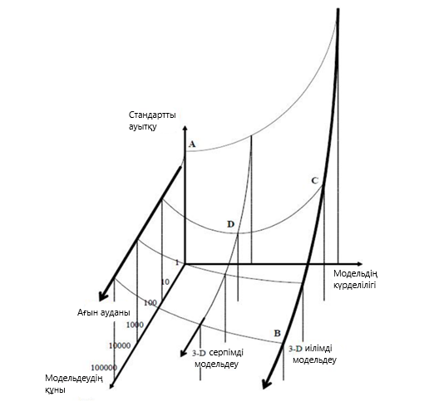
Сурет 1.4 - Модельдеу әдістерінің талдау тиімділігі[21]

Геомеханикада үш өлшемді модельдеудің қажеттілігі
Екі өлшемді жазықта деформацияны анализдеу тау-кен мен жер асты құр-лысындағы мәселелерді көп жағдайда жуықтап шешу мүмкін емес. Себептерді былайша қорытындылауға болады.
Көп жағдайларда басты кернеулердің бағытын екі өлшемді жуықтау көр-сету мүмкін емес.
Бірлескен жазықтықтарға нормаль екі өлшемді талдау жазықтығында жатпайды [10].
2D моделінде жер асты күрделі қазу кезінде кернеулер ақылға қонымды түрде талданбайды, өйткені 3D эффектілері маңызды, мысалы кентіректің жағ-дайы үшін [15].
Күрделі геометриядан тұратын модельдің ығысу профилін, конверген-циясын талдау тек толық 3D модельдеу көмегімен мүмкін болады [22].
Сандық модельді қолдана отырып есептер шығару әдісі
Жалпы алғанда, сандық модель үшін қабылданған әдістемені келесідей қорытындылауға болады:
Талдаудың мақсатын анықтаңыз: - Модель тұрғызушы нақты түсінікке ие болуы керек және талдау нәтижесі қандай болуы керек екендігін жақсы білу керек.
Модельді дайындау: - бұл нақты нәрсені қарапайым түрде көрсету мүм-кін, әрі геология, сонымен бірге барлық маңыздыларды егжей-тегжейлі болуын қамтамасыз ету керек.
Шешімдердің қол жетімділігін қолдану арқылы тексеру: - сенімділікті арттыру аналитикалық қарапайым модельдерді модельдеуге, іске қосуға және салыстыруға арналған құрал, шешімдер қол жетімді.
Кіріс параметрлерін және шекаралық шарттарды тағайындау: - енгізу сипаттаушы параметрлер беріледі және шекаралық шарттар тағайындалады.
Торлау: - нәзік бөлшектерді түсіру үшін қолайлы тор.
Модельді іске қосу және тексеру: - нәтижелер далалық өлшеулермен салыстырылады және далалық өлшеулеріне сәйкес келмесе, үлгіні қайта тек-серу қажет.
Нәтижені интерпретациялау: - нәтижені дұрыс түсіндіру модельді құрас-тырушының тәжірибесі мен біліміне байланысты болады.
Математикалық модельдерді таңдау
Сандық модельдеу = есептеу эксперименті келесі әрекеттер тізбегін (тех-нологиялық тізбек) білдіреді:
– Зерттелетін объектінің математикалық моделін құру (бұл модельді тал-дау, қойылған математикалық есептің дұрыстығын нақтылау да кіреді);
– Есептеу алгоритмін құру = мәселені жуықтап шешу әдісі және оны не-гіздеу;
– Алгоритмді компьютерде бағдарламалау және оны тексеру;
– Бастапқы есеп пен алгоритмнің анықтаушы параметрлерін өзгерту ар-қылы есептеулер серияларын жүргізу;
– Алынған нәтижелерді талдау және интерпретациялау.

Сурет 1.5 - Сандық модельдеу процедурасы

Модельдеу схемасы осы талаптарға сай болуы керек:
– зерттелетін объектінің барлық тау-кен-геологиялық жағдайларын және оған әсер ететін факторларды барынша толық есепке алуды қамтамасыз етеді, нәтижесінде модель мазмұны жағынан табиғи ортаға барынша сәйкес келеді;
– талап етілетін дәлдікпен мәселені шешуге кепілдік беретін сенімді мо-дель құру мүмкіндігін қамтамасыз ету;
– әдістің ұтқырлығын сақтау және модельдеу процесінде схематизация нәтижелері бойынша құрастырылған модельді түзету мүмкіндігін қамтамасыз ету;
– салыстырмалы қарапайым тәсілдермен және үнемді уақыт шеңберінде көрсетілген шешім дәлдігін сақтай отырып, модельдеулерді орындау.
Схематизацияның міндеттері болып табылады:
– негізгі және екіншіретті факторларды бөліп көрсету және елемеуі мүм-кін факторларды анықтау;
– тау сілемі құрылымының ең сенімді схемасын және параметрлердің есептік мәндерін анықтау;
– мүмкіндігінше кеңістіктік жағдайды жеңілдету мен ықшамдау (жазық есеппен ауыстыру және т.б.).;
– инженерлік құрылыстың әсер ету аймағын анықтау (тау-кен қазбасы және т.б.).
Математикалық (сандық) модельдеуде болуы мүмкін қателіктер:
- таңдалған модельдің сәйкессіздігінен туындаған қателер;
- бастапқы сандық деректердегі ауытқуға байланысты қателер;
- қолданылатын есептеу әдісінің (бағдарламаның) қателері;
- есептеулер кезіндегі дөңгелектеу қателері.
Бұдан басқа, субъективті қателер болуы мүмкін, оларды жою үшін өзін-өзі бақылау қажет (бағалау, өлшемдерді бақылау, шектеу жағдайларын қарас-тыру), әсіресе есептерді шешуде жоғары моральдық немесе материалдық жауапкершілікті талап етеді[22].
Сандық нәтижедегі қателерді талдау кезінде шешімнің сенімділігі тура-лы сенімсіздік пайда болған кезде, есептеулер қолмен немесе компьютерлік технологияның көмегімен жасалғанына қарамастан, кез келген маңызды зерт-теудің ажырамас бөлігі болуы керек. Шешімді оның дәлдігін білмей шығару-дың іс жүзінде маңызы шамалы.

1.3 Құрастырушы модельдер және параметрлерді таңдау

Тау жыныстарының кернеулік-деформациялық күйі - бұл ең маңызды па-раметр шешімнің дәлдігін анықтайды; есептеу параметрлері қаншалықты шы-найы болса, соғұрлым нақты шешім болады. Барлық аспектілерді қамтитын тау жынысының қозғалыс тәртібін сипаттайтын зертханалық нәтижеге ие шынайы параметрлері бар модель тұрғызу әзірше мүмкін емес. Бірнеше коммерциялық модельдеуші бағдарламалар бар, бірақ модельді талқылаумен шектеледі. Геоме-ханиканың мәселелеріне жалпы қолданатын бағдарлама RS³. Әртүрлі құраушы модельдерде материалдың сипатын кернеулі - деформациялық графиктен көрі- неді.
Құрастырушы модельдер
Геомеханиканың мәселелерін шешуде құраушы модельдерді кеңінен қолданады.
Сызықтық-деформацияланатын дене моделі (серпімді дене, Гук моделі)
Тау жыныстарының серпімді моделі-бұл сызықтық деформацияланатын орта, яғни кернеулер мен деформациялар сызықтық тәуелділіктермен байла-нысқан орта. Тау жыныстары мен бекітпелердің өзара әрекеттесуінің серпімді моделін қолданған кезде массив серпімді тұтас орта ретінде қабыл-данады.
(1.2)

Мұндай модель қазба контуры толығымен түсірілмеген жағдайларда, бекітпенің тау жыныстарының гетерогенді массивімен өзара әрекеттесу сипа-ты, дөңгелек емес қиманың қазбалары массивімен өзара әрекеттесуі және т. б. зерттелген кезде қолданылады. Серпімді модельді созылған кернеулермен, қаттылықпен сипатталатын серіппе (1.6 а сурет) түрінде көрнекі түрде ұсы-нуға болады, ал серіппенің деформациясы Е Гуктың физикалық заңына бағы-нады (1.6 ә сурет). [23]

Сурет 1.6 – Серпімді модель (Гук моделі)

Бұл модельдің кемшіліктері тек сызықтық сипатынан ауытқу нақты тау жыныстар үшін ғана емес, сонымен бірге ол бұзылуды және кернеуді қайта бөлуді ескермейтіндігіне байланысты. Бұзылу аймақтарының өлшемдері бол-маған немесе шамалы болған жағдайда теорияны қолдану қанағаттанарлық нәтижелер береді, бұл көптеген заттай өлшемдердің деректерімен расталады. Көбінесе бұл модель тау жыныстары массивінің кернеулі-деформацияланған күйін жедел бағалау үшін қолданылады.
Қатты иілімді модель
Тау жыныстары мен бекітпелердің өзара әрекеттесуінің қатаң пластика-лық моделі тау жыныстарының негізгі ығысуы олардың серпімді емес дефор-мацияларына байланысты жылжитын тау жыныстардың өзіндік салмағының ә-серінен болады деп болжайды. Ығысу аймағынан тыс массивтің серпімді де-формациясы іс жүзінде қазбаға әсер етпейді, сондықтан мұнда ол қатал деп са-налады. Қатты иілімді модель борпылдақ және қатты жарықшақты жыныстар үшін өте қолайлы. Оның негізінде құлау доғасының гипотезасы, тау жыныста-рының төмендейтін бағанының гипотезасы және т. б.
Иілімді деформация механизмі кейбір аудандардағы материалдың ығы-суымен байланысты болғандықтан, қатты пластикалық ортаның құрылымдық схемасын үйкеліс элементі ретінде ұсынуға болады. Осы схемадан тікелей сырғанау шарты (Кулон – Мор шарты) [24]

, (1.3)
мұндағы: К – ілінісу (нормаль қысым шамасына тәуелді емес ығысу кедергісі);
–сырғанау алаңындағы нормаль кернеулер;
– ішкі үйкеліс бұрышы.
Серпімді иілімді модель
Қатты иілімді модельге қарағанда тау жыныстары мен бекітпелердің өза-ра әрекеттесуінің серпімді пластикалық моделі серпімді емес деформация айма-ғынан тыс тау жыныстарының серпімді деформациясын ескереді. Шекті күй (1.4), (1.5) шарттарымен анықталған белгілі бір шекке дейін модельде тек сер-пімді деформациялар дамиды, ал көрсетілген шекке жеткенде – иілімді дефор-мациялар өрбиді [24]. Мұндай модель массив тек ішкі үйкеліс пен ілінісуге, идеалды иілімділікке, сызықты және дәрежелі беріктендіруге, нақты қасиет-терге және т. б. ие болған жағдайларға арналған [24].

, (1.4)
(1.5)

Тау жыныстары мен бекітпелердің өзара әрекеттесуінің серпімді-гетеро-генді моделін қолдану кезінде массивтің бекітпемен өзара әрекеттесу проце-сінде тау жыныстарының бұзылуы мен тау жыныстарының қасиеттерінің өзге-руі ескеріледі. Бұл жағдайда бұзылу аймағындағы тау жынысы өте жақсы бор-пылдақ орта ретінде қабылданады немесе кейбір ілінісуге ие болады. Тау жыныстарының беріктігінің төмендеуі ішкі үйкелістің тұрақты бұрышында ілінісудің төмендеуіне байланысты болады және беріктікті төмендету функ-циясын көлемдік деформациямен немесе максималды ығысумен байланысты-рады деп есептей отырып, тау жыныстарының шекті күйінің жағдайын келесі түрде ұсынуға болады [24].

, (1.6)

мұндағы: – тәжірибелер негізінде қабылданған тау жыныстарының бе-ріктігін төмендету функциясы.
Серпімді тұтқыр модель
Тау жыныстары мен бекітпелердің өзара әрекеттесуінің серпімді моделі реологиялық факторлардың әсерін ескереді, ал тау жыныстарының массиві сырғитын ортамен модельденеді. Бұл жағдайда мұралық сырғу теориясы, қатаю теориясы, ағым теориясы және қартаю теориясы қолданылады. Бекітпе қатты, серпімді немесе сырғу қасиетіне ие болуы мүмкін. Ең көп таралған тау жыныс-тарының мұралық сырғу теориясы.
Тұтқыр иілімді модель
Серпімді иілімді модельге жақын тау жыныстары мен бекітпелердің өзара әрекеттесуінің тұтқыр иілімді моделін қолданған кезде тау жыныстарының ығысуға шекті кедергісінің жанама кернеулеріне жеткенде, тау жыныстарының деформациясын тұтқыр сұйықтықтың қозғалыс теңдеулерімен сипаттауға бола-ды деп болжанады. Тұтқыр иілімді модель тау жыныстарын қазбаға шығару мәселесін, тау жыныстарының бағанасын қазбадан түсіру мәселесін, дайындық қазбаларындағы тау жыныстарының ығысуын болжау мәселелерін шешуде қол-данылады[24].
Жоғарыда аталған модель уақыт өте келе серпімді және пластикалық де-формациялардың дамуын ескереді, сондықтан модельдің құрылымдық схема-сы элементтердің үш түрін қамтиды: серпімді, пластикалық және тұтқыр.
Көріп отырғаныңыздай, қазіргі уақытта әртүрлі модельдер жасалды. Көбі-несе серпімді модель массивтің сипаты мен кернеулі-деформацияланған күйін модельдеу үшін қолданылады.
Қатты дененің деформациялауына серпімді модельді қолданғанда сер-пімді симметрия жағдайларын (изотропия) келесі түрлерге бөліп қарастыра-мыз:
Алынған (таңдалған) математикалық модельді (теңдеулер жүйесін) шешу үшін есептің есептеу схемасы қажет, онда шекаралық шарттар сол немесе басқа түрде қойылады:
Бірінші шекаралық есеп. Тепе-теңдік күйдегі серпімді дене ішіндегі кер-неулер мен орын ауыстыруларды анықтау, егер күштердің бетке таралуы бел-гілі болса.
Екінші шекаралық есеп. Тепе-теңдік күйдегі серпімді дене ішіндегі кер-неулер мен орын ауыстыруларды анықтау, егер беттік нүктелердің орын ауыс-тырулары белгілі болса.
Маңызды мәселе - күш теориясын таңдау. Қолданыстағы күш теория-ларының ішінде дамудың үш негізгі бағытын бөліп көрсетуге болады:
- Эксперименттік-феноменологиялық, мұнда негізгі назар нақты мате-риалдардың сыртқы жүктеме кезінде және бұзылу кезіндегі әрекетін экспери-менталды зерттеуге аударылады;
- процестер физикасына кірмей-ақ олардың тұтқыр серпімділігін, иілім-ділігін, сусымалылығын және реологиялық сипатын ескере отырып, үздіксіз орталардың беріктік критерийлерін зерттеуге арналған жалпыланған матема-тикалық модельдерге негізделген есептеу-аналитикалық;
- құрылымдық-физикалық, мұнда жүктеме кезіндегі материалдағы құры-лымдық өзгерістердің заңдылықтары қарастырылады, мысалы, дислокация ме-ханизмдері, кристалдық тордағы субмикроскопиялық бұзылулар және олардың бұзылуына әкелетін жүктемеден туындаған өзгеруі.
Материалдардың пластикалық әрекетін сипаттауға математикалық тәсіл-дер басым болатын екінші бағыттың ішінде мынаны бөліп көрсетуге болады:
- толық деформация мен кернеулер арасындағы байланысты зерттеуге не-гізделген пластиканың деформациялық теориялары;
- кернеулер мен деформация өсімдері арасындағы қатынасқа негізделген ағын теориясы;
- идеал пластикалық материалдар теориясы, идеалды пластикалық заң қа-былданған кезде (қатайтусыз).
Классикалық беріктік теориялары
Максималды қалыпты кернеулер теориясы (Г. Галилей)
Максималды салыстырмалы сызықтық деформациялар теориясы (Э. Мариотт)
Максималды жанасу кернеуінің теориясы (Ш. Кулон, Х.Треска)
Беріктіктің энергетикалық теориясы (Э.Бельтрами, М.Губер)

Беріктіктің қазіргі теориялары
О. Мордың беріктік теориясы
"Жалпыланған" беріктік критерийлері
Критерий Кіші М.М. Протодьяконовтың беріктік критериясы (МЕСТ)
З.Т. Бенявскийдің беріктік критериясы
Хоек-Браунның беріктік критериясы
Серпімді модель
Серпімділік моделі - Гуктың серпімділік заңына негізделген. Екі негізгі Юнг модулі мен Пуассон коэффициенті параметрлерін қамтитын өте қарапа-йым модель.
Жазықтықта опырылу мен бұзылу жоқ, бұл дегеніміз жүктеме артқанда кернеулер мен деформациялардың ұлғаюымен шексіз өсетінін білдіреді. Егер бұзылу параметрлері берілсе, Rocscience бағдарламалық пакеттерінде бұл ша-мадан тыс кернеу дәрежесін (беріктік коэффициенті) есептеуге мүмкіндік бере-ді. Бұл әдіс қарапайым болғанымен тау-кен инженериясында өте танымал, өйт-кені қатты жыныстар серпімді әрекет ететін кернеулер үшін құрылыс пен тау-кен өндірісінде қолданылады [25, 26]. Ол үшін күрделі модельдерді тұрғызудың қажеттілігі туралы инженер алдын ала ойланып шешім қабылдайды. Серпімді-иілімді модельдер үшін серпімді сипаттағы модельдердің бір бөлігін құрайды [27].
Мор-Кулон моделі-сызықтық серпімді-иілімділік модель
Мор-Кулон пластикалық негіздегі бұзылу критерийіне сызықтық серпім-ді Гук заңын бағыттап осы модель жасақталды [28]. Бұл модель топырақ пен тау жынысының қозғалыс тәртібін бірізділікпен ықшамдап береді. Серпімді ай-мақтағы деформацияларды болжауға Гук заңын пайдаланғасын бұзылудан соң алынған мәндер шынайы, әрі сенімді болады. Әрқашан MК моделі белгілі бір кеңейту бұрышы бар байланыссыз ағын ережесімен қолданылуы керек [29]. Та-ғы бір кемшілігі - осьтік деформацияның ұлғаюымен көлемдік деформацияның шексіз өсуі шындыққа жанаспайды.
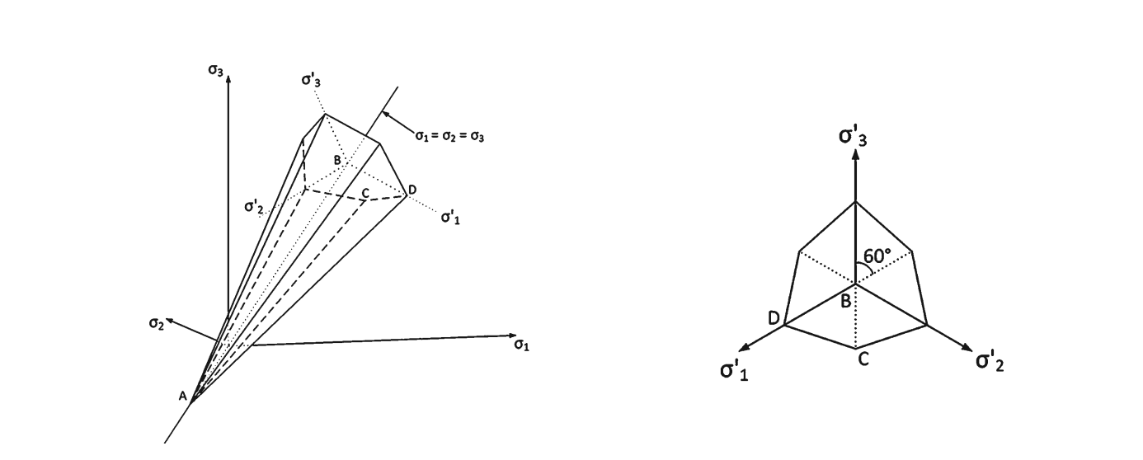
Сурет 1.8 - Ілінісусіз материалдың басты кернеулердің кеңістігіндегі бі-рігу бетінің пішіні-Мор-Кулон моделі

Друкер Прагер моделі
Бұл модель – тек қарапайымдандырылған Мор-Кулон моделі, тік үлкен бұрышы бар Мор-Кулон моделі компьютердің кодымен есептеу күшін кеңінен қолданады (Пластикалық потенциалдық функциялар мен кірістілік функцияла-ры бұрыштарда бірегей анықталмаған). Бұл Друкер Прагер анализін пайдалан-да сигма2-ге тәуелсіз талдауға айтарлықтай әсер етеді[30].
Сурет 1.9 Друкер-Прагер моделі

Хоек-Браун моделі
Мор-Кулон критериясы секілді Хоек-Браунда да серпімді аймақтағы кер-неулерге болжам жасау үшін Гук заңын қолданады, бірақ Хоек-Браунның тау жынысының бұзылу критериясында эмпирикалық жолмен есептеген жөн [31]. Тау жыныстарының ығысу беріктілігінің қаттылығына тәуелділігі жоғары бол-ғанда [31], осылайша сызықтық бұзылу қисығын ұсынған Мор-Кулон моделі тау сілемін модельдеуге келмейді. Одан басқа тау жыныстарының созылуға беріктілігінің шамасы көп болғанда Хоек-Браунның бұзылу критериясы бол-жауға қолайлы болады.
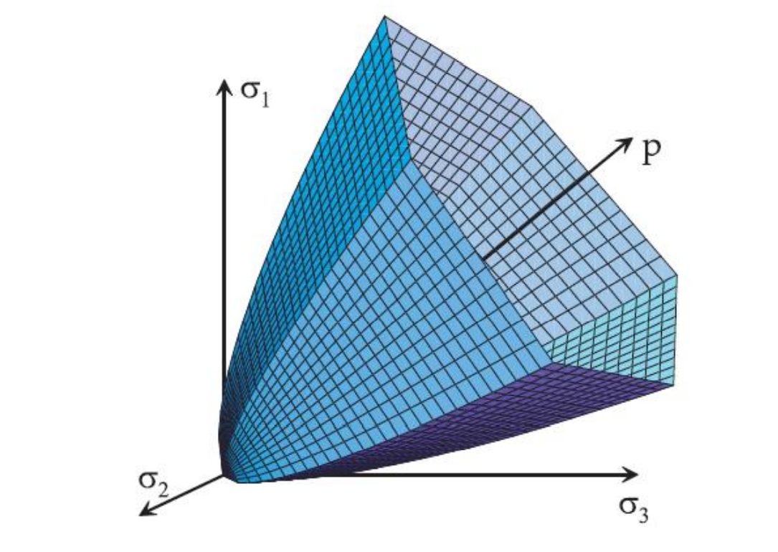
Сурет 1.10 - Хоек-Браун моделі

Серпімділіктен иілімділікке өтудегі қозғалыс тәртібі мен сипаты
Тау жынысының бұзылу сипаты мен оған дейін болатын қозғалыс тәрті-бін жоғарыда айтқан модельдер түсіндіреді, бірақ одан кейін тау жынысының бұзылудан кейінгі күйін талдау үшін жоғарыда аталған құраушы модельдерде айтылды. Хоек-Браун эмпирикалық формуласының бірнеше кемшіліктері, оларды қосымша коэффициенттермен немесе басқа эмпирикалық түзетулермен түзету мүмкін емес. Ең алдымен, оларға мыналарды жатқызуға болады:
− сығымдауға беріктігі мен m параметрінің бекітілген мәні кезінде тау жынысы неғұрлым күшті болса, оның созылу күші соғұрлым аз болады, бұл материалды бұзудың физикалық принциптеріне қайшы келеді;
− Хоек-Браун критериясынан бір осьті созылуға беріктігін алу мүмкін емес, ал материал көлемді көп компонентті созылу жағдайында әрдайым бұ-зылады;
− Хоек-Браун критериясында m=1 деп қабылдау мүмкін емес, бұл жағ-дайға тең σ_{с}=σ_{р} ішкі үйкеліс бұрышы бар идеалды пластикалық материалда орындалуы мүмкін және беріктік паспорты О. Мор диаграммасындағы нор-мальды кернеулер осіне параллель болатын пластикалық материалдар үшін бе-ріктік жағдайын дұрыс сипаттай алмайды;
− Осы критерия бойынша және О. Мор диаграммасының ең үлкен кернеу шеңберлерінің тік сызықты айналмалы тамаша үйлесімді денені білдіретін Ку-лон беріктігінің маңызды критериясы қол жетімді емес.
Серпімді мортсынғыш иілімді модель
Тайыз тау сілемдерінің құрылымы мен іргетасының бұзылуын жарық-шақтар мен саңылаулар реттейді, ал тереңірек тау сілемінде бірінші жергілікті кернеулер басқарады [33]. Тау жыныстарының морт сынып бұзылуын қалдық (m_{r} және S_{r}) коэффициенттерге өте төмен мәндер беріп модельдеуге болады. Бұндай тәсілмен алған нәтижелерді далалық өлшеулермен салыстырғанда ақыл-ға қонымды болды [33]. Қалдық үйкеліс пен ілінісу параметрлері үшін өте тө-менгі мәндерді беру жолымен Хоек-Браун моделінде немесе Мор-Кулон моде-лінде жүзеге асыруға болады.

Сурет 1.11 - Мортсынғыш массивті тау жынысының серпімді мортсын-ғыш иілімді қозғалыс тәртібі [31].

Ілінісуді әлсірету моделі
Хаджабдолмажид пен басқалардың [34] зерттеулерінде көрсеткеніндей мортсынғыш тау жыныстары үшін тау жыныстарының ілінісуі мен үйкеліске беріктілігі бір уақытта білінбейді, өйткені бұзылыстан кейінгі кезеңде ілінісу беріктілігінің айтарлықтай мәнінен айырылады. Жоғарыдағы зерттеуге ұқсас Уильсон [35] жылы төменгі қалдық ілінісуге беріктілігін сақтау үшін қалдық үйкелістің мәнін қалдыру арқылы жүзеге асады. Мор-Кулон моделінде қалдық ілінісу беріктілігін төмен мәндерге реттеп, үйкелістің мәндерін бірдей қалды-руға болады. Серпімділіктен иілімділікке өткен кезеңде көмір қабаттарының қозғалыс қабаттарының қозғалыс тәртібін болжау үшін модель қабылданған [12]. Бұрын айтқанымдай бір модельде тау жынысы қозғалысының барлығын тіркеу қажет емес, имитациядан гөрі шынайы үрдісті ықшамдаған модель. Мы-салы, тек қана қарапайым серпімділік заңы терең жерасты қазбасындағы күйді болжауға қауқарлы болады. Бірнеше авторлар ықшамдалған модельмен жұмыс бастаудың маңыздылығы жоғары деп, одан кейін қажет екендігін баса айтты [21,12,36]. Ұсынылған графикте Мор-Кулон модельді қолданып RS³ бағдарла-масымен үш осьті модель жасалынып, әр модельде қолданған кернеулі-дефор-мациялы күйінің нәтижесін графикте көрсеткен. Жоғарыда аталған үш модель үшін нәтижелері көрсетілген.
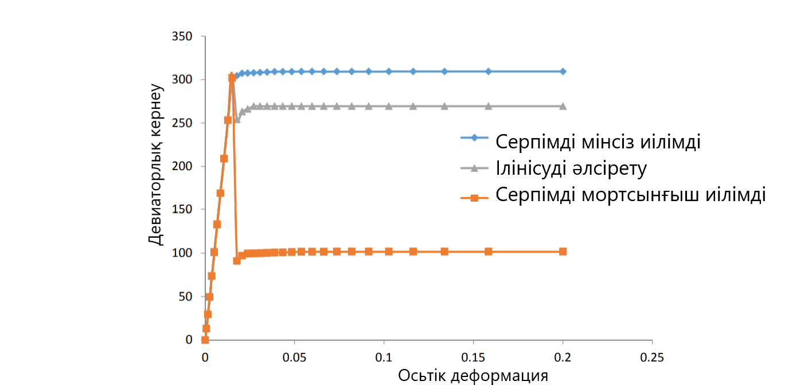
Сурет 1.12 – Мор-Кулон модельді қолданып RS³ бағдарламасымен үш осьті модельдеу

Нақты туннель мәселесінде ілінісудің әлсіреу моделіне қарағанда мінсіз иілімділік моделін бойлық ығысудың қалай өзгеретінін зерттеуге қолданса болады. Ілінісудің әлсіреу моделіне қарағанда мінсіз иілімді моделінен алынған ығысу профильдері бірнеше есе төменірек, көмір шақтыларындағы қозғалыс тәртібін шынайы ұсынуға болады [37, 12, 26]
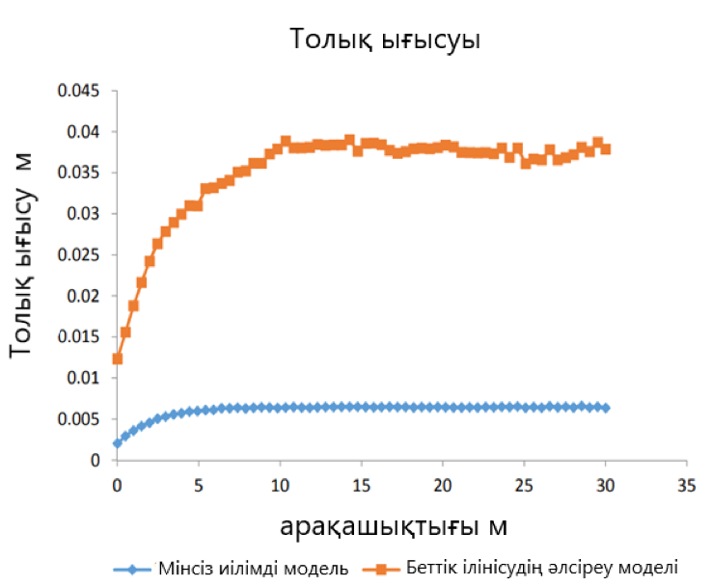
Сурет 1.13 - Ілінісудің әлсіреу моделі мен Сызықтық серпімді мінсіз иі-лімді моделінде модельдеген туннельдің бойлық ығысу моделінің профилін са-лыстыру

Параметрді таңдау
Компьютерлік бағдарламаға енгізу параметрлерін салып, есептің шеші-мін аламыз. Зертханалық деректерді модельге қолдансақ көбінесе шынайы емес нәтижеге қолжеткіземіз, өйткені дерек бұзылмаған керннің параметрлерін пай-даланған. Жергілікті жерде сынақ жүргізу үлкен қаражат пен уақытты талап етеді. Материалдың қасиетін өзгертуге болады, бірақ жергілікті жердегі сынақ-тарда геологиясын өзгерту мүмкін емес. Тау сілемі моделінің параметрлерін көрсету үшін таңдап көрсетудің бірнеше амалдары бар.
Зертханалық сынақ мәліметтерін масштабтау
Зертханада керннің бұзылуына алып келетін кернеу керн ұзындығының еніне қатынасына тең болады [38]. Алынған тау жынысының үлгісі ұзын бол-ған сайын тез бұзылады, өйткені әлсіз жазықтығы артады. Ұлыбританиядағы көмір шақтыларының ортасын зерттеуші Уильсонның еңбектерін негізге алып, зертханалық деректердің негізінде көрсететін мәндерді анықтауда масштабтау коэффициенттерін ұсынды. Әдеттегі параметрлерді Біріккен Королдігінің көмір кендерін модельдеуде Мейердің қолданғандығын табуға болады[26].
GSI негізіндегі Хоек Браун формуласы
Тау жынысының қозғалыс тәртібін сипаттайтын өте танымал бұзылу критериясы - Хоек Браун критериясы[31]. Бұл эмпирикалық критерия бұзыл-маған тау жынысының қасиеттерінен басталады, одан кейін тау сілемін сипат-тау үшін олардың қасиеттерін төмендету үшін факторлар енгізіледі. Зертхана-лық мәндерді далалық мәндерге төмендететін Хоек-Браун критериясының ең маңызды компоненттері m_{i} (материал константысы) және Ϭ_{ci} (бұзылмаған керн-нің сығуға беріктігі) қолданады [39]. Геологтардың ұжымдық тәжірибесінің арқасында бұл эмпирикалық жүйе көп жылдар бойы дамыды. RockLab – Хоек Браунның формуласына негізделген тегін, әрі қолжетімді бағдарлама [31]. Төрт енгізу параметрлерін енгізіп далалық параметрлерді аламыз. 11 суретте ықшам-далған біросьті сығу беріктілігіне негізделген RMR, GSI және Q рейтингісін қолдануға болады [40].
Сурет 1.14 - Тау сілемінің беріктілігін зертханалық беріктілік нәтижесі-мен салыстыра бағалау [40]

Кернеу деформация қатынасына кері анализдер
- Тура анализ

2. Кері анализ
Сурет 1.15 - Тура және кері анализдер[41]

Геотехникалық мәселелер үшін параметрді анықтау қарапайым тапсырма емес, көбінесе ұсынылған параметрлер нақты далалық жағдайға сәйкес келе бермейді. Кері анализ - алдағы есептеулерге қолданатын модель параметрлерін бағалау үшін далалық өлшеулерді анализдеу процедурасы болып табылады. Бұл 1.15 суретте Сакурай концепциясы бойынша нәтижелерді кері анализдеп модельдеу кезінде жіберген қателіктерді түзеу үшін параметрлерді анықтаймыз. Жобаны тиімділеу мен модельдеу үшін дұрыс нәтижеге қол жеткізіп тексеру үшін тау-кен саласындағы модельдеуде процедураны кеңінен қолданады. Мо-дельдеудің бұндай бақылау тәсілін алғаш рет Терзаги айтқан болатын [42].

Бөлім қорытындысы

Геомеханикада жиі қолданатын көптеген модельдердің мәселелері қарас-тырылады. Шешімнің дәлдігін анықтау үшін қолданыстағы моделдің негізгі тәртібі мен сипатын жақсы түсіну керек. Ілінісуді әлсірету моделі мен Мінсіз иілімділік модельдерін қолданған ығысуларды модельдеудегі айырмашылық-тарын 1.13 суреттен көруге болады. Зертханалық мәліметтерді кішірейтетін, шынайы тау сілемінің параметрлеріне сәйкестендіретін параметрлерді айқын-далды.
Бір-бірімен түйіндік нүктелер арқылы қосылатын көптеген элементтер-ден тұратын дискреттік серпімді орта мен тұтас ортаны ұсыну үшін негізінде шекті элементтер әдісін қолданады.
Эмпирикалық тәсілдермен массивтің деформациялық сипаттамасы мен беріктілігінің көрсеткіштерін сапалы негізде алу үшін кең мүмкіндік бергені-мен, тәжірибеге сүйене отырып тек қана шектелген консервативті бағалау жүр-гізуге мүмкіндік болады.
Бүгінгі күнде әлемдік практикада пайдалы кен орындарын қазып өнді-руді жобалауда игерілген эмпирикалық тәуелділіктерді қолдану кең өріс алған. Бірақ қолданылып жүрген эмпирикалық тәуелділіктер әмбебап емес, қолданылу аясына байланысты шектелген. Сондықтан формулалар басқа жағдайлар үшін дәл келмейді, мысалы тереңдік ауысқан жағдайда. Геологиялық жағдайлардың өзгеруіне байланысты (жарықшақтық жүйесі) кен орнында эмпирикалық тәсіл-дерді қолдануда белгісіздік туындайды.
Тау-кен сілеміндегі механикалық процесстердің дамуын сапалы, әрі сан-дық болжауға модельдеудің сандық әдісін қолдануға болады. Сандық модель-деуді қолданғанда шешімнің дәлдігі көптеген факторларға тәуелді, ең алдымен қолданылатын шектік жағдайлар мен бастапқы мәліметтердің дұрыс болуы ке-рек. Бірақ сандық әдістердің барлық артықшылықтары мен мүмкіншілігін ес-кергеннің өзінде, басқа әдістерге қарағанда техногендік және табиғи факторлар-дың әсерінен кернеулі күйдің біртексіздігі, гидрогеологиялық режимнің болуы, желмен мүжілу процесстері, жарықшақтық жүйесінің әртүрлі болуы, сілемдегі тау жынысының литологиялық тұрақсыздығы, құрамының біртексіздігінде бір-тексіз анизатроптық орта болып табиғи нақты жағдайда жарықшақты тау-кен сілемінде белгісіздік мәселесі орын алады. Сондықтан геологқа қорытынды бе-ру күрделірек болып, өз кезегінде қателіктердің ықтималдығын арттырады. Қа-жетті бастапқы мәліметтердің көптігіне байланысты қателесуі мүмкін. Нақты көрсеткіштер мен сандық есептеу нәтижелері кең ауқымды сәйкес келмеу ықти-малдығын төмендету мақсатында бастапқы мәліметтер толықтай болуы қажет екендігін, және оның күрделі құрылысын ескеретін блоктық сілемнің механика-лық сипатын есептейтін әдістемені игеруді талап етеді.
Қазіргі күнге дейін қолданылып келген сандық геомеханикалық модель-дер тек жеке алынған аймақтарды сипаттауға ғана қолданылып келді. Қазіргі таңда компьютерлік технологиялар дамуымен сандық геомеханикалық модель-дерді кен орнын толығымен сипаттауға мүмкіндігі ашылды.

2 Тау-кен қазба жұмыстарын жүргізудің қолданыстағы бекіту әдістерін талдау

2.1 Қарағанды көмір бассейнінің дайындық қазбаларының бекітілу жағдайын талдау

Дайындық қазбаларын бекіту процесі жүргізу қарқынына әсер ететін не-гізгі факторлардың бірі болып табылады, ол қазбаны қазып өту циклінің жалпы уақыты мен шығындарының 25-тен 50%-на дейін алады. Қарағанды көмір бас-сейнінде әртүрлі бекітпелер қолданылады: металл жақтаулы, қарнақты және аралас. Қазбаларды қолдау не ұстап тұру мысалдары 2.1 және 2.2 суреттерде келтірілген. Жақында қарнақтық және құрама бекітпелер дайындық жұмыста-рында кеңінен қолданылды. Қарнақ бекітпесін таңдау Қарағанды бассейнінің шақтыларында қабылданған қарнақ бекітпесін орнату қарапайым, әрі оңайырақ және арзан. Оның құрылымы металл шыбықтан, полимерлі шайырлардан, қор-шау торынан және штрипсельден тұрады. Кейбір жағдайларда қарнақтық бекіт-пені пайдалану қазбаны пайдалану кезінде жеткілікті сенімділікті қамтамасыз етпесе, ол арнайы өзара алмастырылатын профильден (СВП) жасалған металл иілгіш жақтаулы бекітпемен бірге қолданылады. ӨАП бекітпесі қарнақ бекіткі-шіне қарағанда әлдеқайда қымбат және құрылыс кезінде көп еңбекті қажет ете-ді. Осылайша, бекітпені жеткізу және салу кезінде еңбек шығындары үш есе ар-тады [43]. Жақтаулық бекітпені қолданған кезде қазбаны қазып өту циклінің ұзақтығы артады, сәйкесінше қазу қарқыны төмендейді және қазба құны арта-ды. Мысалы, 9 м² қимасы бар қаз-баның 1 метрін металл жақтаулық бекітпемен бекітуге арналған шығындар 46,8 мың теңгені құрайды, ал сол қазбаның 1 мет-рін қарнақтық бекітпемен бекіту үшін 18 мың теңге қажет [43]. Металл жақтау-лық және қарнақтық бе-кітпелерді дайындық қазбаларын ұстау құралы ретінде бірлесіп пайдалану берілген жүктеме кезінде бекіту қадамын арттыруға мүмкін-дік береді, бұл металл сыйымдылығының төмендеуіне және қазбаны ұстау шы-ғындарының төмендеуіне әкеледі. Алайда, олардың тиімді бірлескен жұмысы көбінесе бекітпедегі жүктемелерді және бекіту параметрлерін анықтаудың дұ-рыстығы мен сенімділігіне байланысты болады, әсіресе тазарту жұмыстарының әсер ету аймағында [44].
Тәжірибе көрсеткендей, егер дайындық жұмыстары тазарту жұмыстары-ның әсер ету аймағына енсе, жоғарыда аталған бекітпе түрлерінің бірі оны пай-далану кезінде қазбаны ұстап тұрудың қалыпты жағдайларын қамтамасыз ет-пейді. Осы себепті жақтаулық бекітпеде оны күшейтетін қосымша элементтер көзделеді немесе қазбаның бойында гидравликалық металл тіректердің немесе үйкеліс тіректерінің бір-екі қатары орнатылады. Бірақ бұл іс-шаралар тау-кен қазбаларын қалпында ұстап-сақтау кезінде әрдайым тиімді бола бер-мейді.
Күрделі қазбалармен салыстырғанда дайындық жұмыстарын жүргізу көп уақытты қажет етеді және қиын, өйткені тазарту жұмыстарының әсеріне байла-нысты біріншісі тұрақты емес тау қысымы аймағында болады. Нақты мысалда дайындық қазбаларының бекіту күйін қарастырамыз. «Қазақстан» атындағы шақтының 49Д6-з аралық конвейерлік штрегі шақты алаңының ба-тыс қана-тында орналасқан 49Д6-з лавасына қызмет көрсету үшін өтті. Қазба бағанының ұзындығы 465 м, лаваның ұзындығы – 118 м (ұзартылғаннан ке-йін-187 м). Кен алу учаскесі шегіндегі қабаттың құлау бұрышы-1-7 градус. Қазба тереңдігі 625-670 м құрайды.
Шақтының батыс қанатындағы Д6 қабатының жалпы геологиялық қа-лыңдығы 5,41-5,18 м шегінде болады. Д6 қабатының алынатын қалыңдығы 2,83 м құрайды, қабаттың төбесін құрайтын тау жыныстарының қалыңдығы құмтас, алевролиттермен, сондай-ақ олардың қабаттасуы тау жыныстарымен ұсыныл-ған. Тікелей төбесі 3 м-ден 7 м-ге дейін созылады және түсініксіз қабаты бар аргиллиттермен ұсынылған. Негізгі төбесі қуаты 24-32 м құмтастардан тұрады, негізгі төбесінің құмтастары әлсіз. Қиманың көп бөлігінде көмір қабатының тө-бесінде қуаты 0,2 м - ге дейін көмірлі аргиллиттің қабаттары байқалады, тікелей қабаттың табанында көмірмен байланыста 0,1-0,15 м әлсіз сазды аргиллиттер орналасқан.
Бекітуге арналған конвейерлік аралық штректе 49Д6-з пайдаланылған құ-рама бекітпе (қарнақты бекітпе мен металл жақтаулы бекітпе). Бекіту пара-метрлерін есептеу [45, 46] ұсынылған әдістеме бойынша жүргізілді. Осы тех-никаға сәйкес, алдымен қарнақ бекітпесін есептеу жүргізілді, содан кейін қар-нақ бекітпесінің тау жыныстары сілемінің тұрақтылығына әсерін ескере оты-рып, жақтаулы бекітпесі есептелді. Қарнақтың ұзындығы=2,4 м қабылданды, қазба төбесіндегі қатардағы қарнақтар арасындағы қашықтық =1 м. қатардағы қарнақ саны 5 дана. қазба төбесіндегі қарнақ қатарлары арасын-дағы қашықтық =0,5 м (2.1-сурет). СВП-27-ден КМП-А3 рамалық иілгіш бекітпесі, ЗПК құлып-тарымен және көлденең қимасының ауданымен Ѕсв= 14,4 м², 2 рама қадамымен 1 шаршы метрге орнатылды, бекіткіштің сәйкестігі Δ=400 мм. бекітуді күшейту құралы ретінде лаваның алдында 2 рама қадамымен 1 шаршы метрге УКР кү-шейту бекітпесін орнату қабылданды (2.2-сурет). Штректі үңгілеу кезінде және лаваны пайдалануға жібергенге дейін 2018 жылғы мамырдан 2020 жылғы қыр-күйекке дейінгі кезеңде конвейерлік өндірістік 49Д6-з штректі бекіту жағдайы-на бекітілген нормативтік құжаттарға сәйкес бақылау жүргізілді. Реперлік стан-циялардың деректері бойынша бақылауларды талдау осы қазбада рұқсат етіл-геннен асатын тау жыныстардың ығысуы, сондай-ақ 1 р/ш.м. 1 ("Б"учаскесі) қа-дамымен МРК бекітпесі элементтерінің көрінетін деформациясы орын алғанын көрсетті.
Штрек күйіндегі бұл өзгерістер қазып өткеннен кейін 1-2 айдан кейін пай-да болды. Штректің бекітілуін күшейту үшін бекітпенің әр жақтауының астына 2 ағаштан жөндеу жұмыстары жүргізілді. Қайта пайдалану үшін сақталатын қазба тау жыныстарының жылжуын есептеу негізінде бірінші лаваның артын-дағы күшейту құралы СТ-20 үйкеліс тіректерін қабылдады (2.3-сурет). Әрқай-сысының жүк көтергіштігі-25 тонна. СТ-20 орнату қадамы 1 ш.м. 4 дана осы біріктірілген бекітпеге 177 тонна болатын жалпы жүктеме түседі.

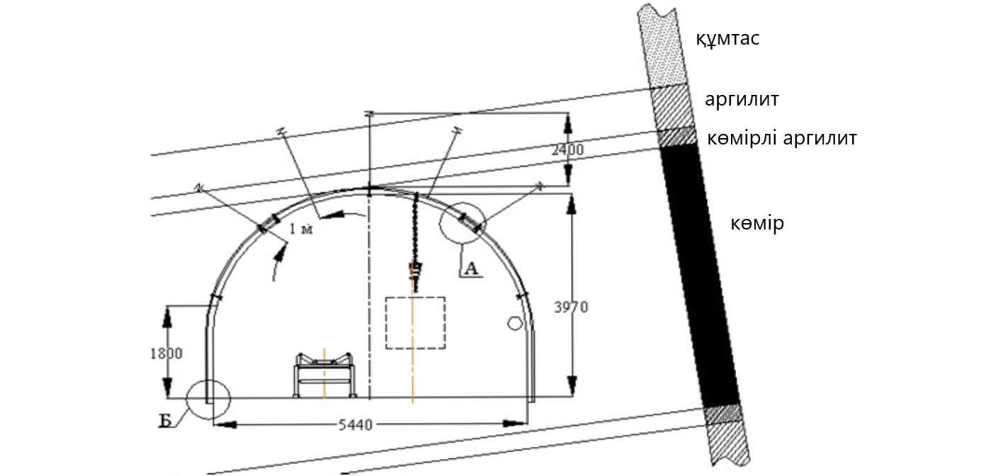

Сурет 2.1 – Аралық конвейерді бекіту паспорты 49д6-з
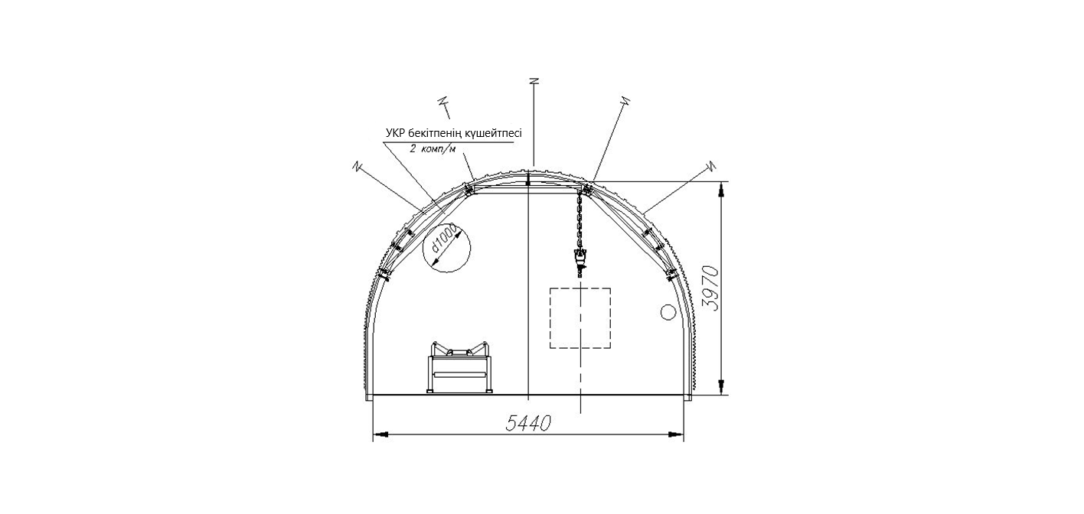
Сурет 2.2 – Бекітпені УКР күшейтпесі

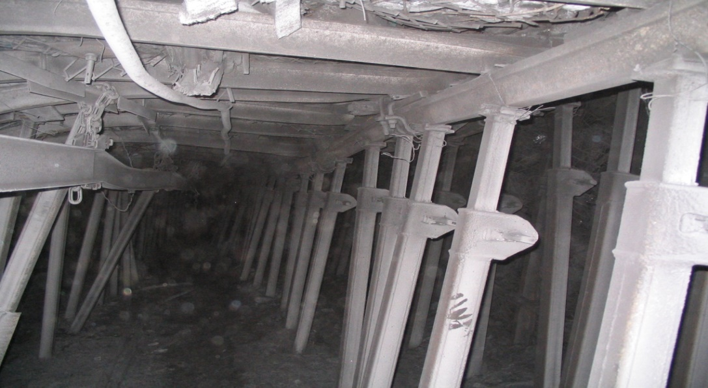

Сурет 2.3 – Тазарту жұмыстарының әсер ету аймағында конвейерлік өндірістік штректі 49д6-з ұстап тұру

Сондай-ақ, штректің бекітілуін нүктелік күшейту жөндеу қондырғысы-ның енуі кезінде штректің нүктелік бекітілуін күшейту жүргізілді. Бекіту па-раметрлері нормативтік құжаттарға сәйкес анықталды [45, 46].
Тазарту жұмыстарының әсер ету аймағында дайындық қазбаларын бекі-ту мен ұстап тұрудың келтірілген тәсілі Қарағанды көмір бассейнінің барлық шахталарына тән және үлкен еңбек пен материалдық шығындарды талап етеді.
Тау-кен қазбаларының күйін шахтылық бақылау деректері тау-кен қаз-баларына жақын тау сілемінің уақыт пен кеңістікте үнемі өзгеріп отыратын күрделі тәртібі туралы көрсетеді.
Тау-кен қазбаларын ұстап тұруды жақсарту бағыттарының бірі тау-кен қазбаларына жақын тау-кен массивінде болатын геомеханикалық және физика-лық процестерді одан әрі зерттеу, контурға жақын жердегі тау жыныстарының кернеулі күйі туралы сенімді, шынайы ақпарат алу болып табылады.

2.2 Кен орнында қолданатын әртүрлі бекітпелердің қолдану аясы мен шектеулері

Қазбаның орнықтылығына қол жеткізу үшін бекіту арқылы тау жыныс-тарының көтергіштігін арттыру қажет. Тау жыныстарын қазбасына әсер ететін иілу және созылуға беріктілігін арттыру үшін созылу кернеулерінің әсеріне қар-сы қажетті күшейту арқылы ең тиімді және тау жыныстарында болат-полимерлі қарнақтарды бекіту арқылы жүзеге асырылады.
Рамалық бекітпеден айырмашылығы, қарнақтық бекітпесі алдын-ала кер-неулі түрде орнатылады, сондықтан бекітпе салынғаннан кейін бірден тау жы-ныстарының қабаттасу жазықтықтары немесе олардың жарықтары бойымен ілі-нісу артады.
Қарнақты бекітпені орнатудың тығыздығын анықтайтын негізгі фактор ретінде қарнақтардың көтергіштігі немесе олардың бастапқы кернеуі қабылда-нады. Сонымен қатар, бекіту үрдісінде қарнақтың көтергіштігі мен кернеуі өз-геріссіз қалады деп болжанады.
Қарнақтарды орнатқаннан кейінгі бірінші сәтте олардың тау жынысын-дағы қысымы бастапқы кернеумен анықталады. Содан кейін тау-кен қысымы-ның көтерілуіне қолданылатын күштердің әсерінен бекітпенің реактивті кедер-гісі артады және ұңғымадағы металдың серпімді созылуы нәтижесінде қарнақ қазбаға қарай жылжиды, ал оның контуры сәйкесінше жылжиды.
Жылжу кезінде тау жыныстарының кернеулі күйі төмендейді, ал қар-нақтардың жүктемені қабылдау қабілеті артады.
Бұл үрдіс бекітпе - жыныс жүйесінде тепе-теңдік басталғанға дейін, яғни қарнақтардың реактивті кедергісі оларға әсер ететін тау қысымының күштері-не тең болғанға дейін дамиды. Егер қарнақтық бекітпесі төбе жыныстарының ашылуынан кейін орнатылса және онда қажетті кернеу пайда болса, онда тау жыныстарының қабаттары табиғи байланыста болады. Бұл сондай-ақ, тау жы-ныстарының көтергіш қабілетін арттырып және қарнақтық бекітпенің жұмыс істеуінің арқасында тау жыныстары қабатшаларының сырғанауын төменде-теді[47].
Қарнақтық бекітпенің көмегімен қазба төбесіндегі жыныстардың жеке қабаттарының өзара әрекеттесуі қамтамасыз етіледі.
Бұл дегеніміз, кернеудің төмендеу аймағындағы жыныстардың жеке қа-баттары қарнақпен ұсталады, осылайша бұл қабаттардағы тік созылу мен қы-судың әсерін болдырмайды және төбенің жүк көтергіштігін қамтамасыз етеді. Сондықтан, жұқа қабатты тау жыныстарында қарнақ көмегімен тау жыныста-рының қабаттарын төбеге бекітуге болады, осылайша олардың тау сілемінен бөлінуіне, өзара жылжуына және тау жыныстарына енуіне жол бермей-ді[48].
Төбенің тұрақтылығы тау жыныстарының иілу беріктігіне және қосыл-ған қабаттардың санына байланысты болады.
Бекітудің ең жақсы нұсқасы бекітпенің жұмыс сипаттамасы массивтің контур маңындағы деформациялық күйіне немесе массивтің ішіндегі өлшенген кернеуге сәйкес болған кезде таңдалады[49].
Сондықтан мұндай қарнақ жасау керек, оның күштік сипаттамасы төбе жыныстарының кернеулі деформациялы күйінің сипаттамаларына сәйкес ке-леді.
Бір жағынан қарнаққа жоғары жүктемелерге қол жеткізуге мүмкіндік бе-ретін қарнақтың бұл нұсқасы оңтайлы болады, ал екінші жағынан, тау жыныс-тарының элементтері бар бекітпелер мен құрылымдардың бұзылуына жол бер-меу үшін жеткілікті икемділік болады.
Тау-кен қазбаларының конструктивтік элементтерінің төбелердің, тіре-уіш кентіректердің, қабырғалар мен табанының орнықтылығы деп оларды құ-райтын тау-кен жыныстарын аршу кезінде қажетті қызмет ету мерзімі ішінде тұтастығын және жұмыс кеңістігінде қауіпсіз жағдайларды қамтамасыз ететін тепе-теңдікті сақтау қабілеті түсініледі[50].
Көмір және кен шақтыларындағы тау-кен қазбаларының тұрақтылығы не-гізінен олардың төбе жыныстарының кернеулі-деформациялы күйімен анықта-лады.
Қарағанды көмір бассейніндегі сыйымды жыныстардың физикалық-ме-ханикалық қасиеттері 2.1-кестеде келтірілген.

Кесте 2.1 - Қарағанды көмір бассейніндегі сыйымды жыныстардың физика-лық-механикалық қасиеттері

Тау жынысы | Беріктік шегі, МПа |  |  |  | Кеуектілігі,  % | Ылғалдылығы, % | Тығыздығы,  г/см³
Тау жынысы | Сығуға |  |  | Созуға | Кеуектілігі,  % | Ылғалдылығы, % | Тығыздығы,  г/см³
Қарағанды свитасы
Құмтас  Алевролит  Аргиллит |  | 32,7- 63  22,7- 45  13,7-4,1 | 2,7 – 5  1,5 – 2,6  0,9 – 2 |  | 9 – 14  11,1 – 29,6  11,5 – 19,3 | 3,1 – 4,7  3,4 – 5,5  4 – 6,7 | 2,49 – 2,56  2,35 – 2,52  2,22 – 2,48
Долинск свитасы
Құмтас  Алевролит  Аргиллит |  | 20,8-58,1  15,3 – 2,2  11,3 –30,9 | 1,9 – 4,3  0,9 – 2,5  0,7 – 1,6 |  | 8,7 – 16,9  10 – 19,9  10,9 – 22,7 | 3,2 – 6,2  3,6 – 8  4,2 – 11 | 2,31 – 2,51  2,25 – 2,5  2,2 – 2,46

Тау жыныстары әдетте жарықтармен сынған. Жарықшақтар тау жыныс-тарының тұтастығын бұзады және оның беріктігін төмендетеді. Жарықшақтар-ды зерттеудің практикалық маңызы зор, өйткені ол пайдалы қазбаларды игеру кезінде оң да, теріс те рөл атқара алады[51]. Бір жағынан, тау жыныстарында-ғы жарықтар қазу жұмыстарын едәуір жеңілдетеді, бұл олардың тау сілемінен бөлінуіне ықпал етеді. Химиялық нығайту кезінде жарықтар олардың тұрақты-лығын арттыру үшін айдалатын реактивтердің төбедегі тау жыныстарының тө-менгі қабаттарынының арнасына ену арқылы қызмет етеді. Екінші жағынан, жарықтар кентіректердің көтергіш қабілетін және төбе жыныстарының орнық-тылығын едәуір төмендетеді, бұл олардың тазарту қазбаларының жұмыс кеңіс-тігіне құлауын тудырады. Жарықшақтар арқылы тау-кен қазбаларына метан бөлінеді, су пайда болады және т.б. Кен орындарының ұтымды және қауіпсіз дамуына жарықшақтардың қарқындылығы да, жарықтардың бағыты да әсер етеді. Жарықшақты зерттеу пайдалы қазбалардың кен орындарын пайдалану-дың инженерлік-геологиялық жағдайларын бағалауда, кен жарықтардың белгілі бір түрлеріне жату заңдылықтарын анықтау үшін де үлкен маңызға ие[52].
Бір-бірімен қиылысатын жарықтар тау жыныстарындағы құрылымдық ақаулардың жүйелік желісін құрайды[53].
Жыныстарды құрылымдық блоктарға (жеке-жеке) бөлуді жетілдіру дәре-жесі бойынша желінің үш түрі бөлінеді: үздіксіз (өтпелі), қиылысатын жарық-тардан пайда болған және жыныстарды жеке-жеке бөлетін; үзіліссіз (аралық), онда жарықтардың едәуір бөлігі өзара қиылыспайды және блоктар арасында монолитті байланыстар сақталады және дискретті, онда жарықтар сирек қиылы-сады және жыныстар тәуелсіз құрылымдық блоктарға бөлінбейді[54]. Үлкен жарықтар әдетте қиылысады, тау жыныстарын тігінен және қабаттап бөліп, оларды бөлек бөледі. Үйкеліс күштерімен шартталған блоктар арасындағы бай-ланыстар бұрғылау-жару жұмыстары кезінде оңай бұзылады, тау қысымынан қазбаларды салу кезінде және жыныстар тұрақсыз күйге өтеді[55].
Ұсақ жарықтардың үзік-үзік және дискретті желілері, тіпті жыныстардың көрінетін қалың жарықшақтары болса да, олардың тау-кен қазбаларының тұ-рақтылығын біршама төмендетеді. Тау-кен қазбаларын қазу және көмір қабат-тарын қазу кезінде тау жыныстарының тепе-теңдігінің бұзылуы және шақты-лардағы табиғи кернеулердің қайта бөлінуі нәтижесінде тау қысымы және әр-түрлі массалардың деформацияларында, бұзылуында, жылжуында жүзеге асы-рылатын әртүрлі геологиялық құбылыстар пайда болады. Әлсіз және оңай жұм-саратын аргиллиттер мен алевролиттерден тұратын тау-кен қазбаларының таба-нында бірнеше ай бойы көтерілуі байқалады. Аргиллиттер мен алевролиттердің күшті беріктілікте дайындық қазбаларының қызмет ету мерзімі ішінде (1-2 жыл) қанағаттанарлық жағдайда болуы мүмкін. Тасымалдау қазбаларында жы-ныстардың табан шоғыры көлік жолдарын істен шығарады, бұл деформация-ланған жыныстарды бұза отырып жолдарды қайта төсеу бойынша жөндеу жұ-мыстарын жүргізуді талап етеді[56].
Табан жыныстарының көтерілуі қазбалардың көлденең қимасын азайта-ды және жеткізілетін ауаның ағынын нашарлатады.
Ол өзгергіштікпен сипатталады және келесі негізгі элементтерден тұра-ды: геологиялық және өнеркәсіптік аудандар мен учаскелердің көмір қабаты-ның геологиялық құрылымы, тау жыныстарының литологиялық және фазалық құрамы, олардың физикалық және механикалық қасиеттері, жарықшақтығы, физикалық жағдайы, орналасу жағдайлары, гидрогеологиялық жағдайлар және көмір қабаттарының газдылығы[57].
Қарағанды бассейнінің көмір қабаттары төбесіндегі тау жыныстарының кернеулі-деформациялы күйін олардың құрамымен, физикалық-химиялық қа-сиеттерімен, қабатталуымен және жарықшақтығымен анықталады. Көмір қа-баттарының тікелей төбесі көбінесе аргиллиттермен, сирек алевролиттермен және оқшауланған жағдайларда құмтастармен бірге кезігетін, негізгі төбесі әдетте құмтастардан тұрады. Көмір қабаттарының табанында аргиллиттер де басым. Бассейнде орташа төзімді төбелер басым (барлық шақты қабаттардың 50%), аз төзімді төбелердің үлесіне 25 %, тұрақсыз төбелердің үлесіне - 20% және тұрақты төбелердің үлесіне тек 5% келеді. Қалыңдығы 0,2-0,6 м аспайтын жұқа тақтатасты аргиллиттер мен көмірлі аргиллиттер жатқан учаске-лерде олар жалған төбе түзеді. Табан жыныстары көбінесе орташа төзімді (шақтылық қабаттардың 45%), аз төзімді (20 %) және тұрақсыз (20 %) және одан да аз тұрақты (15%) болып табылады[58].
Қарағанды көмірінің беріктігі профессор М.М. Протодьяконов шкаласы бойынша 0,5-1,4 құрайды.
Көмір бассейннің тау жыныстарында тау қысымына байланысты қазба-ларды жүргізу кезінде пайда болатын табиғи және техногендік жарықтар пайда болады.
Тектоникалық процестерден туындаған тектоникалық жарықтар қатпар-ларда және ақаулық аймағында қарқынды дамиды. Олар тау жыныстарын әр-түрлі бұрыштардан кесіп өтеді, олардың бағыты бұзылған бұзылулардың созы-луымен сәйкес келеді.
Тау жыныстарында қабаттық жарықтар да дамыған, олар әдетте тау жы-ныстары мен көмір қабаттарының түйісулерімен шектелген.
Тек қана қарнақ бекітпесі бүкіл қызмет ету мерзімі ішінде олардың тұ-рақты күйін қамтамасыз етпейтін қазбаларда қарнақтық бекітпесін рамалық бе-кітпенің әдеттегі түрлерімен бірге қолдану өте тиімді. Шақтылық бақылаулар мен жинақталған тәжірибе нәтижелерін талдау қарнақтық бекітпені рамамен бірге қолдану қазбалардың тұрақтылығын едәуір арттыруды және бекіту мате-риалдарының шығынын 1,5-2,0 есе азайтуды қамтамасыз ететінін көрсетеді. Қарнақтардың көмегімен қазба айналасындағы жыныстардағы жоғары жергі-лікті кернеулерді қабылдау (төбе мен бүйір жағынан) және рамалық бекітпенің контуры, оның жеке элементтері бойынша тау қысымын теңестіру қамтамасыз етілуі мүмкін[58].

2.3 «Қазақстан» шахтасында орнатылған қарнақтық бекітпелерді зерттеу

ПK 104-103 антиклинальды және синклинальды қабаттарды Д6 қуатты қабатының жоғарғы қабаты бойынша конвейерлік қазбаға орнатылған.
Лаваның алдында құрама бекітпемен бекітілген 334д6-1-в конвейерлік қуақазының жағдайы (металл жақтаулы бекітпе және 0,75 м арқылы жеті төбе қарнағы) салыстырмалы түрде тиімді жағдайда тұр. Лава негізгі төбені 90 м-ге отырғызу қадамымен пештен 300 м-ге көтерілді. Металл жақтаулы бекітпемен 0,75 м қадаммен бекітілген 334д6-1-в желдеткіш қуақазының контуры табан-ның тау жыныстары жағынан да, төбе жағынан да, әсіресе Д7 долинка құлама-сының жұмыс істемейтін қабаты бойынша жоғарыдан өткен газ-дренажды қуа-қазбен іркілістер ауданында қатты деформацияларға ұшырайды. 0,5 м қадам-мен металл жақтаулы бекітпемен орнатылған аймақтарда штректің жағдайы анағұрлым тұрақты. Желдеткіш штрек 2,5 м оқшаулағыш көмір кентірегін қал-дыра отырып, жоғары жатқан қазу бағанының конвейерлік штрек жанынан қа-зып өткен. Қарнақтарды орнату аркалы бекітпесінің жақтауларынан 0,5 м қа-шықтықта жұмыс істейтін және өтпейтін жағынан жүргізілді. Теспелерді бұр-ғылап және табанға үш жұмысшы қарнақтарды орнатылған, ұзындығы 1,0 м (үлгі өлшемдері 1,0; 1,2; 1,4; 1,6 м) 1-ші типтік мөлшердегі "СуперТурбо" бұр-ғылау қондырғысы пайдаланылған. Теспелер қазбаның контурынан 45^{о} төмен және қазбаның осі бойынша 45^{о} төмен ығысумен бұрғыланды. Химиялық ампу-лаларды орнату кезінде бұрғылау ұсақ–түйектерінің теспеге түсуін болдырмау үшін бұрғылау теспелерінің астынан тереңдігі 0,2-0,4 м тазартылды. Бір қарнақ-ты бұрғылау және орнату уақыты 8 минутты құрады. Іргелес қарнақтардың 0,1–0,2 м-ге ауысуы және олардың табан жыныстарындағы қабаттасуы 0,5 м-ге де-йін қамтамасыз етілді. Ұзындығы 2,4 м бұралған болат қарнақтар үш химиялық ампулаларға орнатылды: жеделдетілген ұзындығы 0,35 м (қатаю уақыты 15-20 с) және екі кешіктірілген ұзындығы 0,6 м (қатаю уақыты 3 мин.), содан кейін тек соңғы екі ампулаға өтті. Қарнақтарды химиялық ампулалармен теспеге бұр-ғылау қондырғысымен адаптер арқылы тірек табан астындағы қарнақ өзегіне калибрлеу штифтін кескеннен кейін бекітетін гайканы бұрап қатайтылды. Хи-миялық ампулаларды орнату негізгі тау жыныстарын байланыстыру мен бекіту-ге тірек қысымының шыңының контурын массивке 1,0– 2,0 м тереңдікте жыл-жыта отырып, топырақ жыныстарының бекітілген контурын құру арқылы қол жеткізіледі[59].
Табанына контур маңайына екі қарнақты орнату қазба ұзындығы бойын-ша 1,5 м арқылы жүргізілді.
Төменде "Қазақстан" шақтысында табанына контур маңайына қарнақтар қондырғысының орнатуы бойынша технологиялық паспорты берілген-2.4-су-рет.
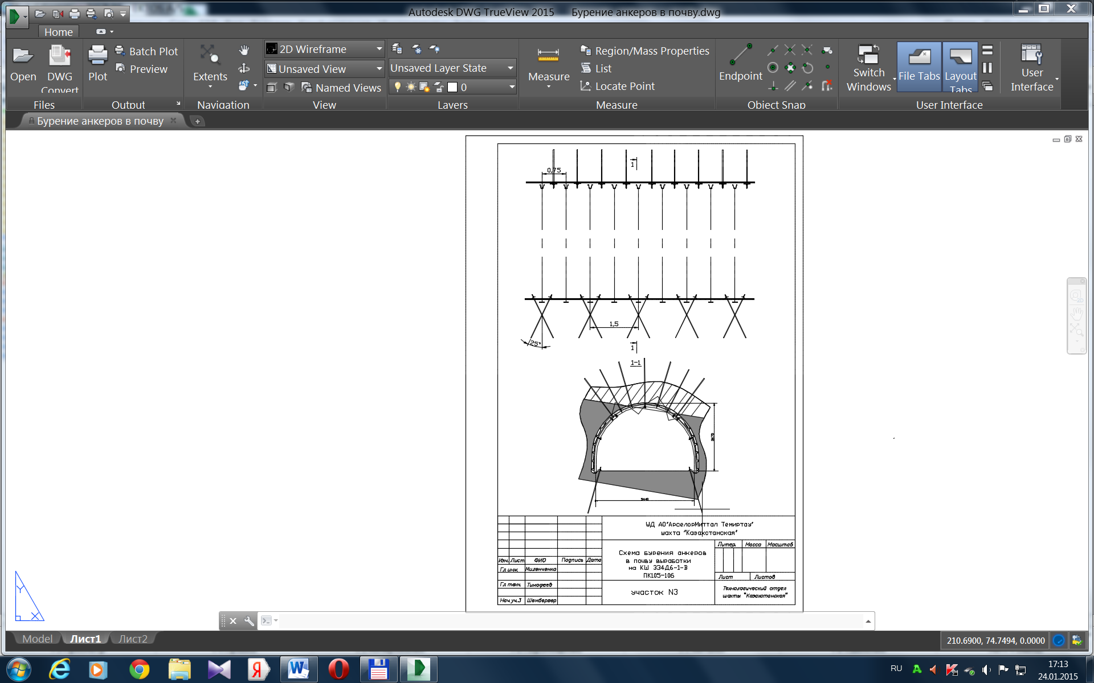  а | б
Сурет-2.4 – «Қазақстан» шақтысында табанының контур маңына қар-нақтарды орнатудың технологиялық паспорты: а-жоспар; б-қазба профилі

2.5-суретте жүріс және жүріс емес жақтарынан орнатылған табанының контур маңындағы қарнақтар көрсетілген. "АрселорМиттал Теміртау" КД АҚ "Қазақстан" шақтысында 334-д6-1-желдеткіш штрегінің төбесі мен бүйір жақта-рының жылжуын жергілікті бақылау нәтижелері – 2.5-сурет.

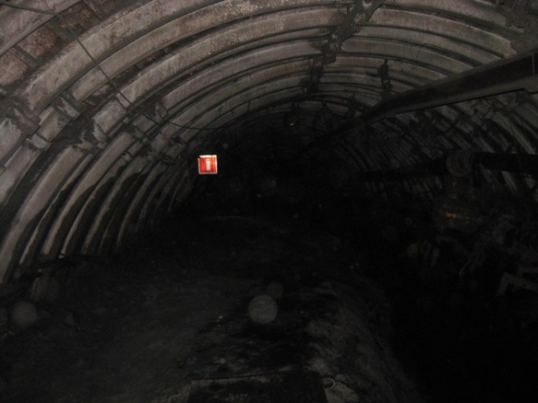  а | 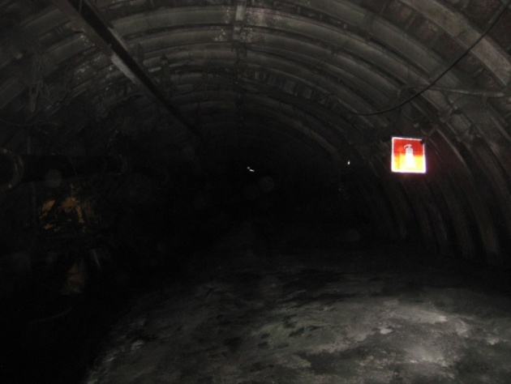  б
Сурет 2.5 - Қазба контурларының деформациясы: а-деформациясыз; б-табанның ортасы бойынша иілуі

334-д6-1-в желдеткіш штрек (2.2-кесте) 324-д6-1-в конвейерлік штрек бар лаваға жақын өткізілді. 334-д6-1-в желдеткіш пен 324-д6-1в конвейерлік қуақаз арасындағы кентірек 2,0 - 2,5 м құрайды. Қазып өндіру бағытында қабаттың құ-лау бұрышы-8-+3^{о}, кенжар бойынша - 10-15^{о}, жұмыс учаскесіндегі қабаттың ор-таша қалыңдығы – 5,4 м[60].
Кесте 2.2 – Қазбаның сипаттамасы
Қазбаның атауы | Ұзындығы, м | Ені, м | Биіктігі, м | Қимасының ауданы, м² | Бекітпе түрі | Тығыздау түрі
Желдеткіш штрек 334д₆-1-в | 1355 | 5,8/5,44 | 3,8/3,57 | 18,3/14,5 | МАК1,33 жақтау/м | тор/ЗМП

Д6 қабаты газ бен шаңға қауіпті, өздігінен жануға бейім, әсіресе лақтыру қаупі бар, Д6 қабаты күрделі құрылымға ие және қалыңдығы 0,01-0,1 м аргил-лит пен көмір аргиллитінің қабаттарымен бөлінген 7-8 көмір бумасынан тұра-ды. Көмір қабатшалары ƒ= 0,8-1,5 беріктік коэффициенті бар жартылай жыл-тыр, сызылған көмірден тұрады. Д6 қабатының төменгі қабатында табаннан 0,7 м қашықтықта беріктігі ƒ= 0,5 коэффициентімен қалыңдығы 0,1 - 0,25 м жоғары газды жер құрылымының үгітілген көмірі бар. Қабаттың төбесінде қалыңдығы 1-4 м аргиллиттер жатыр, олардың беріктігі-12-20 МПа. Алевролиттер қара сұр, жарықшақты, сидериттелген тау жынысының линзалары мен қабаттары бар, ор-таша беріктікте қалыңдығы 7 м, сығуға беріктігі 30 - 50 МПа. Линза тәрізді құмтас қабатының қалыңдығы 20 м-ге дейін жететін тө-бені ұсынады. Құмтас - сұр, орташа түйіршікті, қабатты, сидериттелген жы-ныстың қосындылары бар, әлсіз жарықшақты, күшті сығуға беріктілікпен ξ_{сж} =50-65 МПа[61].
Қазбаның тікелей табаны-Д6 қабатының төменгі қабаты. Қабаттың тіке-лей табанында орташа беріктігі бар аргиллиттер жатыр, қалыңдығы 1-16 м, кү-ші ξ_{сж}=25 МПа. Негізгі табан қалыңдығы 25 м дейінгі құмтастан тұрады, ξ_{сж}=50 - 60 МПа.
Жергілікті бақылаулардың нәтижелері бойынша қазба табанының қат-парлануы анықталды. Олардың негізгі үлесі қазбаның оң жағына келеді. Та-банның қатпарлануын талдау өлшегіш станцияларды орнатқаннан кейінгі бі-рінші айда қатпарланудың 18 мм болғанын көрсетті. Екінші айда табанының қатпарлануының мәні 11 мм болды. Табанның қатпарлануы қойнауқаттың қа-лыңдығы 1-ден 16 м-ге дейінгі қалыңдықта табанында төмен берік аргиллит-тердің жатуымен түсіндіріледі.
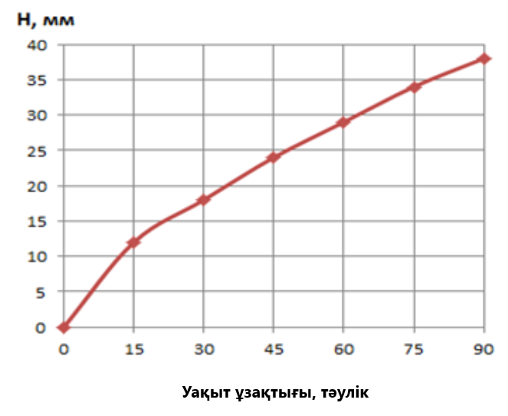
Сурет 2.6 – Қазба табанының қатпарлануының даму динамикасы

324-Д6-1-в конвейерлік штректің қасынан өткен қазба 334-Д6-1-в желде-ту қондырғысының жағдайына теріс әсер етеді. 2.7-суретте негізгі деформа-циялар қазбаның оң жағында болатындығы көрсетілген. Лаваның босатылған тау жыныстары қазба қабырғаларына қысым жасайды [62].
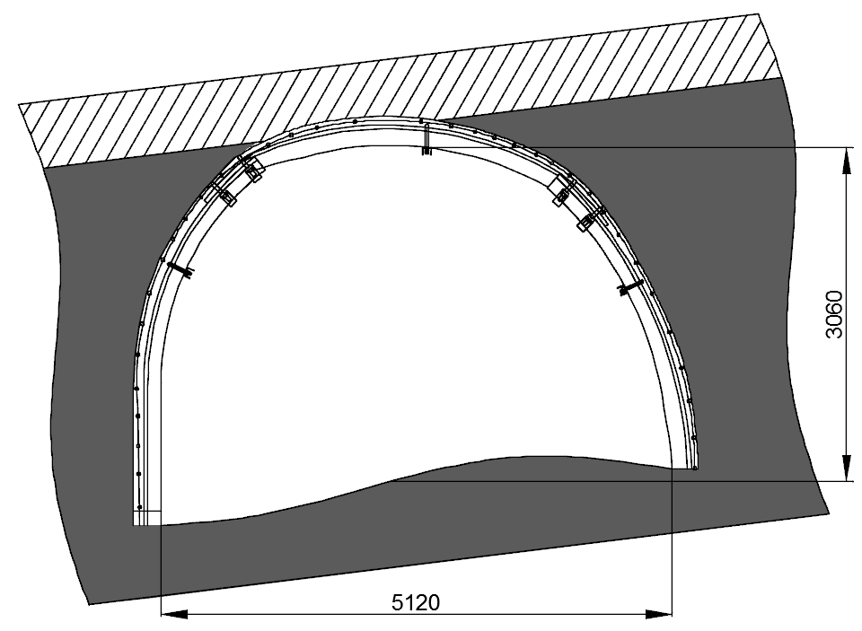  а | 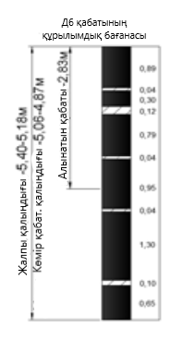  б
а – көлденең қимасы; б – д6 қабатының құрылымдық бағанасы

Сурет 2.7 – Жергілікті бақылау кезінде қазбаның қимасы

2.4 Түйіспе қазбасына кернеудің әсерін тау-кен технологиялық пара-метрлерді ескеріп сандық модельдеу

Дайындау қазбасын қазып өту кезінде белгілі қарнақтық жүйелерді қол-дануға мүмкіндігіне әсер ететін факторлар: қарнақтық бекітпенің беріктілігі; тау-кен қазбасының маңайындағы тау жынысының қауіпті деформациялық ай-мағының өлшемі; қазбаның төбесінде тұрған тау жыныстарының жылжуының шамасы, конвергенция шамасы, қазбаның қызмет ету мерзімі, тау-кен қазбасы-ның бекітілген төбесінің қауіпсіз ығысуының (түсуінің) шекті шамасы болып табылады.
Әртүрлі бекітпелердің қызметтік мүмкіншіліктерін анықтау бойынша са-лыстырмалы зерттеу жүргізілді. Бекітпенің жұмысқабілетінің деңгейі мен рама-лық және құрама, қарнақтық бекітпемен қазбаны бекітуде тау қысымының бо-луы анықталды. Тазартпа жұмыстарының әсер ететін және әсер етпейтін ай-мақтарындағы қазбаның бекітпедегі тау жыныстарының сілемдегі қысымның ерекшеліктерін анықтау; қазбаның әртүрлі типтегі төбелер үшін сілемдегі тау жыныстарында құрылымдық құрылыстың жылжуы, физикалық-механикалық үрдістердің әсер ету сипатын бекіту зерттеудің тапсырмасы болып табыла-ды[63]. Деформация мен кернеулер өрісін тудыратын факторларға мыналарды жатқызуға болады: сілемдегі тау жыныстарының физикалық-механикалық қа-сиеттерінің алшақтығы (деформациялық, беріктілік және т.б.), сыртқы әсерлер, сілем шекарасының ауытқуы. Статикалық әдісті пайда-лана отырып, тау жы-ныстары механикасының тапсырмаларын сәйкесінше шешуге болады: массив-тердегі деформациялық процестерді зерттеу, олардың деформациялық қасиет-тері бойынша статистикалық біртекті емес, массивтердегі шекті тепе-теңдік жағдайға көшу, статистикалық олардың беріктілігі бо-йынша гетерогенді қа-сиеттері; массивтердегі механикалық процестердің әсер ететін шекаралары[64].
Тау сілемінің кернеулі-деформациялы күйін бағалау үшін Phase² бағдар-ламасын қолдануға болатындығы төменде көрсетілген. Жазықтықта жинау-бөл-шектеу кенүңгірінің кіреберісіндегі тазалау механикаландырылған кешені не-месе түйіспе қазбасын салу кезіндегі тау-кен жұмыстары кезіндегі туындайтын жазықтықтағы кернеулерді анализдеу үшін қажет.
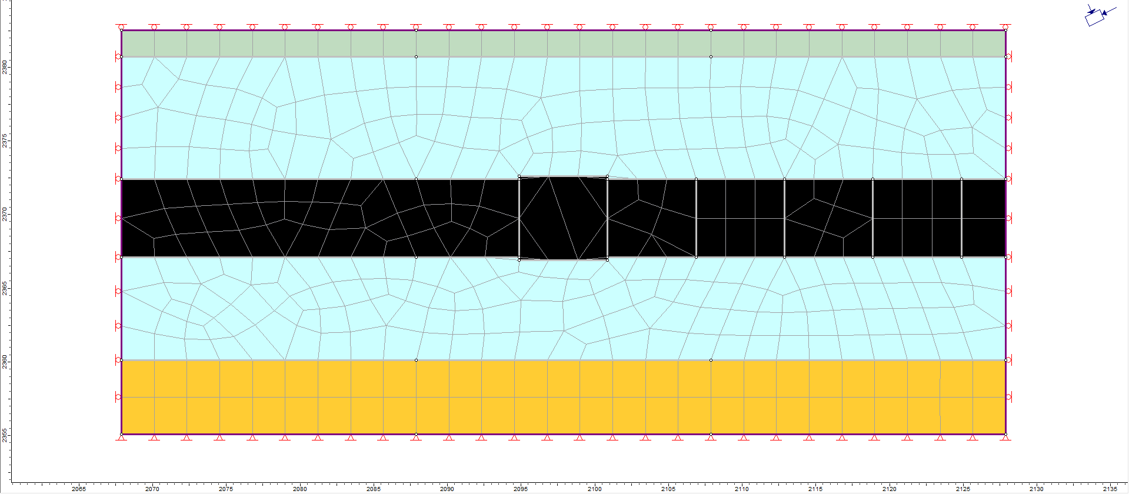
Сурет 2.8 - Көмір қабаты мен тау жыныстарының орналасу параметрлері

Нәтижелерді анализдеу үшін шеткі элементтер әдісін қолданамыз[65].

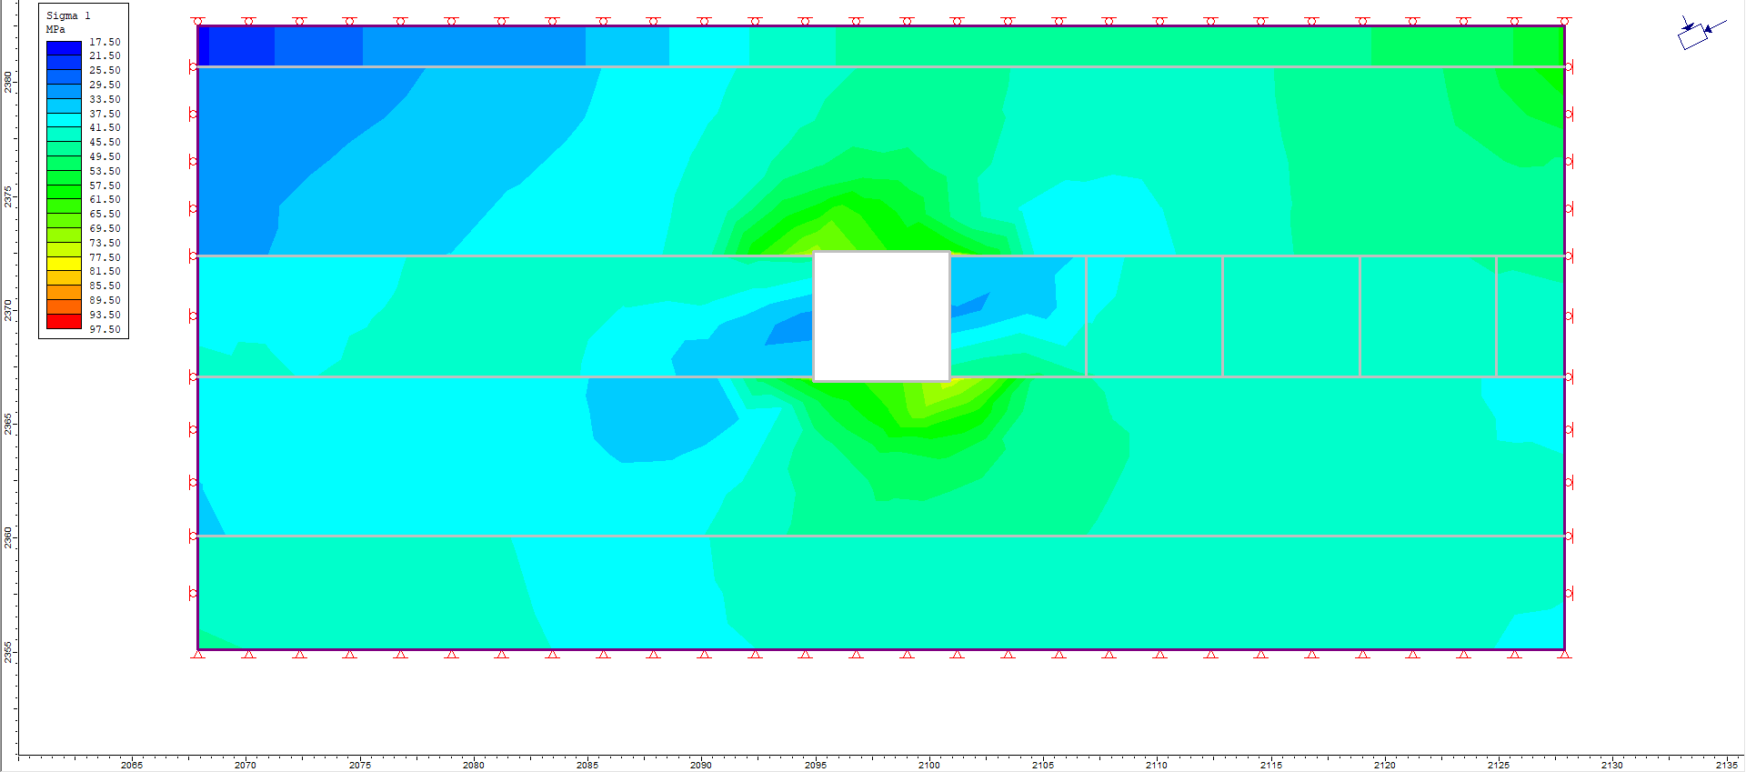
Сурет 2.9 - Тау-кен қазбасының контуры бойынша аймағындағы кернеу-лер
“АрселорМитталТемиртау” АҚ КД “Қазақстан” шақтысында Д6 көмір қа-батын бірнеше сатыда модельдеу іске асырылды. Бірінші сатыда түйіспе мен тау-кен қазбасының контурлары және көмір қабаты мен бос тау жыныстары-ның параметрлері берілді. Тау-кен қазбасының қимасы – тіктөртбұрышты ені 6 метр биіктігі 4 метр[66].
Көмір мен тау жынысының параметрлері енгізілгеннен соң, шеткі эле-менттеріне тор тұрғызылды. Қабаттық қазба жүргізілген кездегі кернеулерге және кернелі-деформациялы күйіне зерттеу жүргізілді. Қазба контурының бұ-рыштарында кернеудің артқанын көреміз. Қазбалар қосылған кезде тау қысы-мының білінгенін көреміз. Түйіспе қазбасын біртіндеп өткен кезде 2.9-2.10 су-реттерде сатылары бейнеленген[67].

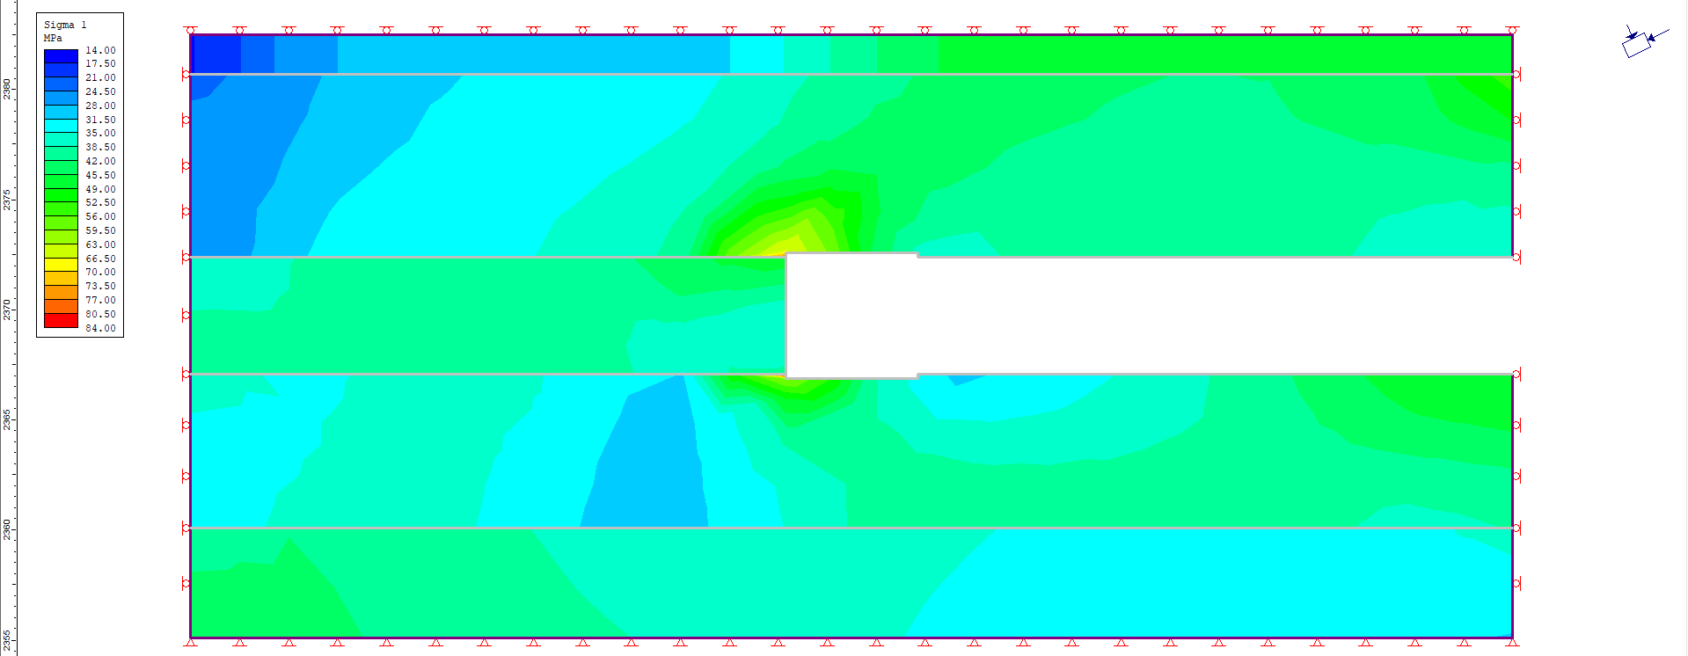

Сурет 2.10 - Түйіспе қазбасындағы тау сілемінің кернеулі күйінің бағамы

Қазбаның біріккен жеріне кернеудің әсерін көреміз. Қазбаның бұрышта-рындағы кернеудің Ϭ₁ максимальды мәні 49-61МПа жетеді[68].

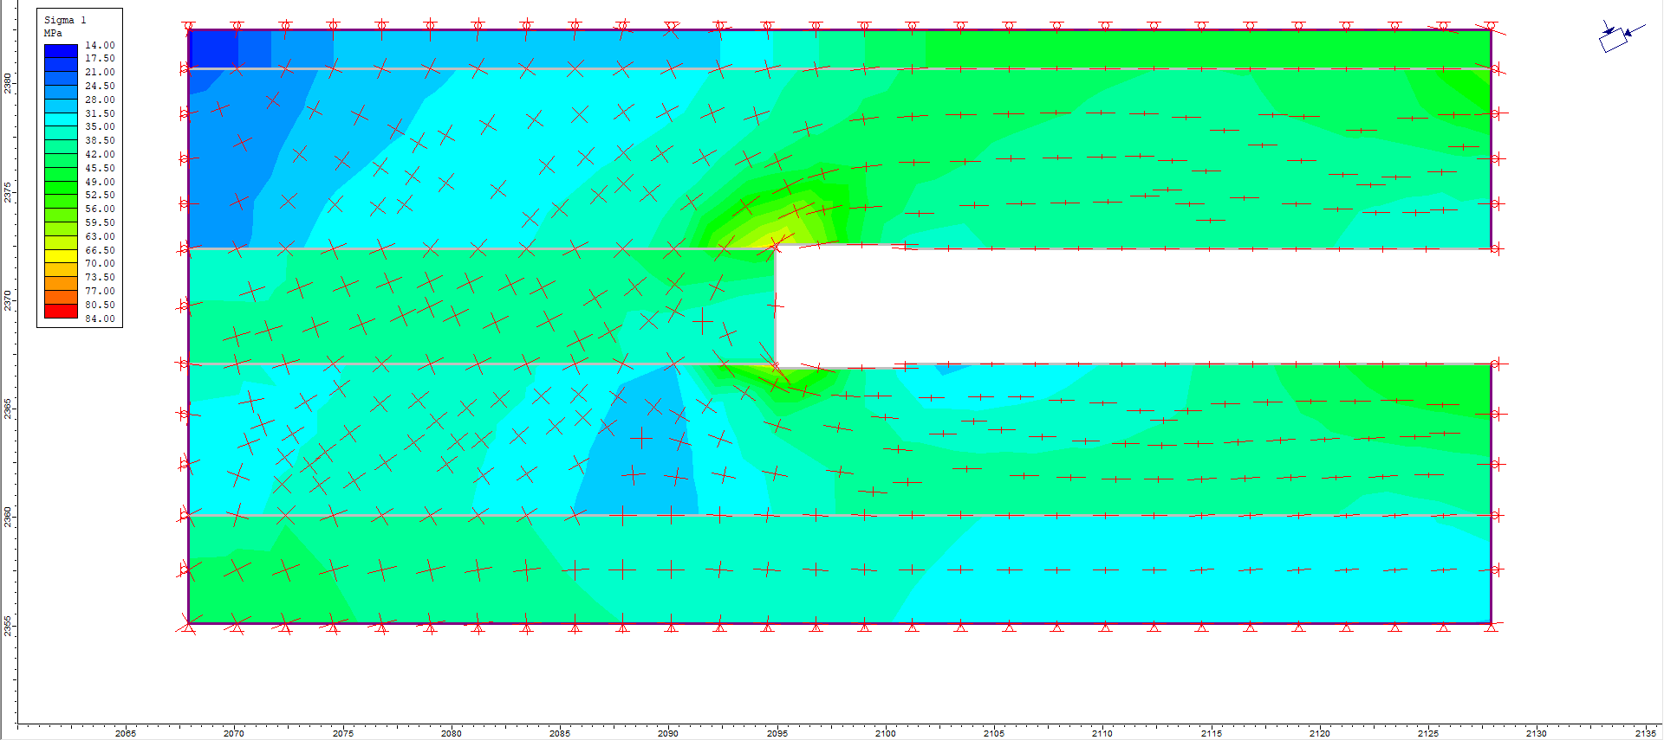
Сурет 2.11 - Түйіспе қазбасының маңайындағы кернеудің траектория-лары

Кернеудің минимальді мәні Ϭ₃ 10-20 МПа құрайды. 4 суретте қызыл крес-тик түріндегі бейнеленген кернеудің траекториясы көрсетілген.
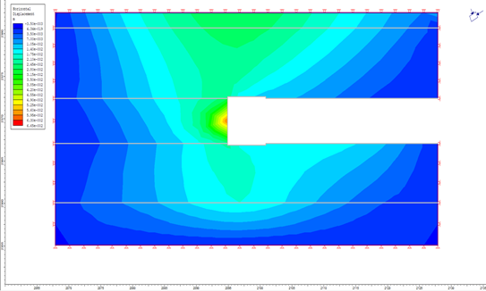
Сурет 2.12 - Қазбаның жапсарласуы кезіндегі горизонтальды ығысуы

Вертикальды және горизонтальды ығысулардың бағалауы 2.12-2.13 су-реттерде көрсетілген.
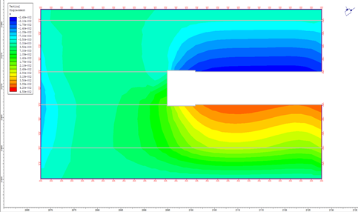
Сурет 2.13 - Қазбалардың бірігуі кезіндегі вертикальды ығысуы

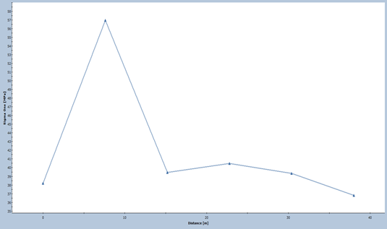
Сурет 2.14 Тазартпа қазбасынан қашықтығына байланысты қазбалар ай-мағындағы кернеулер
Горизонтальды ығысу Ux қазбаның барлық жағынан белсенді білінеді. Вертикальды ығысу Uy қазбаның табанында максимальды ығысу соңғы саты-сында 0,04-0,1 м дейін байқалады[69].
Сатылап модельдеудің нәтижесі көрсеткеніндей қазбалар арасындағы тү-йіспеге дейінгі қашықтықтың кернеудің мәніне әсер ететін негізгі фактор екенін көрсетті. 2.14 - суреттегі бейнеленген графиктен қазбаға дейінгі қашықтыққа кернеудің тәуелділігін көреміз. Кернеудің максимальды мәні 57 МПа қазбалар-дың түйіскен жерінде туындайды және 3-6 м аралықта тау сілемінің контур ма-ңына технологиялық әсер етуді қажет етеді. Түйіспе қазбалардың жапсарласуы аймағында кернеудің кілт өзеруі байқалады[70,71]. Қазбалардың бірлескен ай-мағында орналасқан кентіректің вертикальды қысымды өзіне алады. Ұсыныл-ған мақалада Phase² бағдарламасын қолдану арқылы тау сілемінің кернеулі-деформациялы күйін есептеу нәтижелерімен игерудің тау-кен-технологиялық параметрлеріне тәуелді қазбаның орнықтылығына әсер ететін кернеудің пара-метрлері анықталды.

2.5 Тазартпа кеңістігінің маңындағы сілемнің кернеулі-деформа-циялы күйін сандық модельдеу

«Қазақстан» шақтысының 322-Д6-3-З лавасы Д6 қабатын игеруде (2.15 сурет), қабаттың құлау бұрышы 7-14º, тазартпа кенжарында жинау-бөлшектеу кенүңгірінің ұзындығы 217 метр, әрі қарай желдету штрегі бойынша лаваның ұзындығы 240 метрге дейін өседі. Лаваның төбесін басқару-толықтай бұзу ар-қылы жүзеге асады. Геологиялық барлау ұңғымасының мәліметін кел-тіреміз (2.16 сурет, 2.17 сурет)[72].
Тау сілемінің кернеулі-деформациялық күйін сандық модельдеу «Phase²» бағдарламасы арқылы жүзеге асты (www.rockscience.com)[73].
Әртүрлі механикалық қасиеттері бар тау жыныстарында жерасты құры-лысы мен тау-кен жұмыстарын жүргізгенде тау сілемінің кернеулі-деформа-циялы күйін ақырғы элементтер әдісімен модельдеу үшін «Phase²» мықты бағ-дарлама болып табылады. Инженерлік тапсырмаларды шешу, орнықтылықты шеткі элементтік анализдеумен қатар жобалау үшін бағдарламаны қолдануға болады. Бірнеше қабаттан тұратын тау сілемдерін, тау жынысы үйінділері мен дамбыларды, еңіс қазбалар мен карьерлерді көпсатылы, әрі күрделі модельді анализдеп тез жасауға болады. Мор-Кулон және Хоек-Браун критериялары бо-йынша бағдарламада тау сілемінің тау жыныстарымен қабаттарын модельдей-ді. 322-Д6-3-З лавасы Д6 қабатын игеруде кенжардың қазылып жүріп отыруына байланысты 6 қадамнан тұратын көп сатылы моделдеуде маңайдағы тау сілемі-нің кернеулі-деформациялы күйін есептеді (2.18-сурет)[74,75,76].

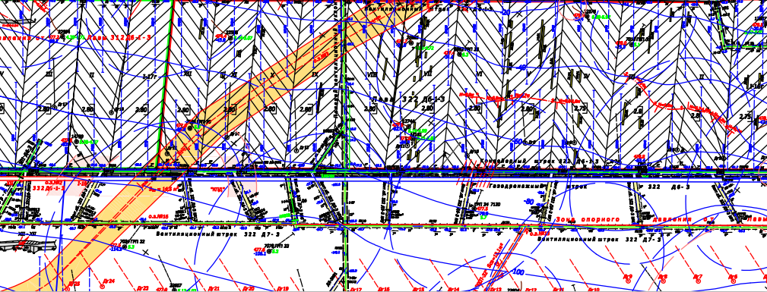
Сурет 2.15 - 322-Д6-3-З лавасының сызбасы

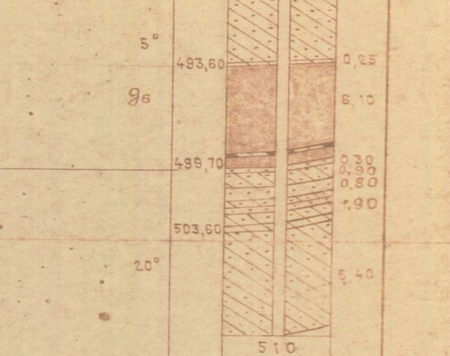
Сурет 2.16 - № 22576 барлау ұңғымасының мәліметі
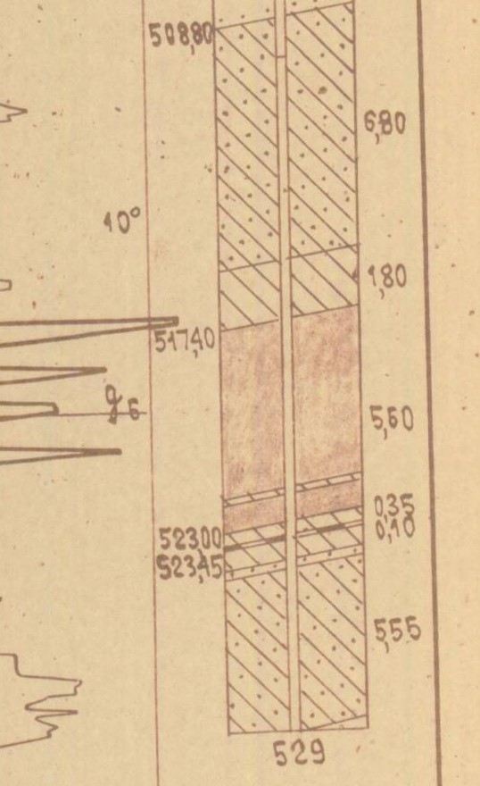
Сурет 2.17 - № 22588 барлау ұңғымасының мәліметі

Графикалық бейнелеуде басты (вертикальды) кернеулердің Ϭ₁ макси-мальды мәндері 2.19 - суретте берілген. Қазбаның шеткі жағындағы тіректік қысымның (19....-29 МПа) қалыптасуымен қатар тазартпа қазбасының табаны мен төбесіндегі вертикальды кернеулермен (4.....-2 МПа) кернеулерді түсіру ай-мағымен қалыптасуын бақылай аламыз[77]. Бұзылмаған табиғи кернеулі жағда-йында Ϭ₁=γΗ=12…13MПа. Бұл жағдай күмбездердің қалыптасуы мен төбенің құлауына, табанындағы әлсіз тау жыныстарының жиырылуына алып келе-ді[78,79].
а) 1 саты
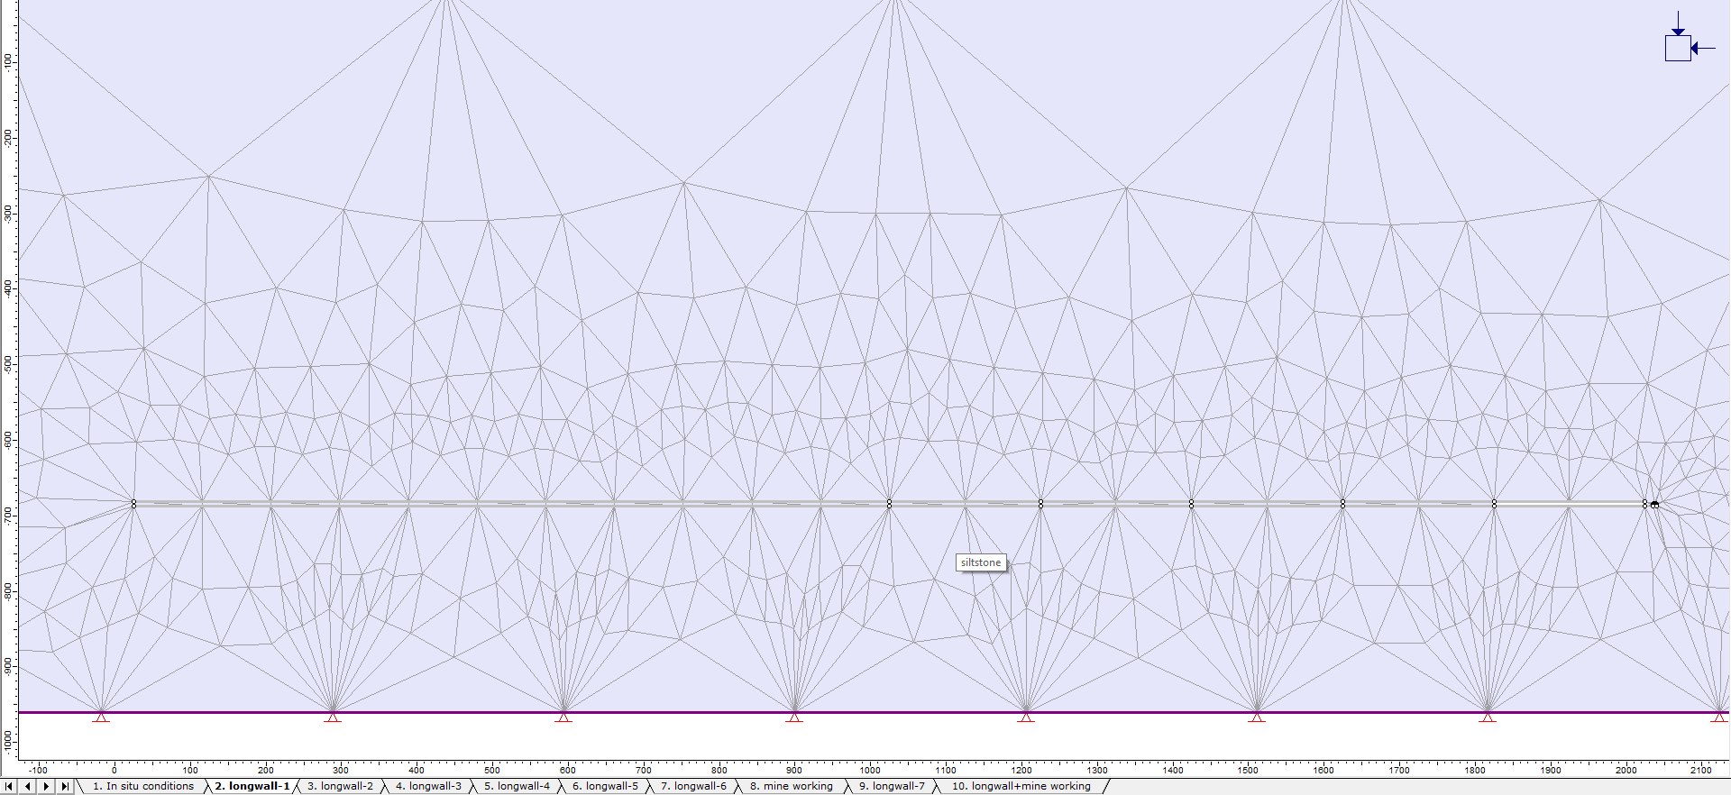

ә) материалдар терезесі
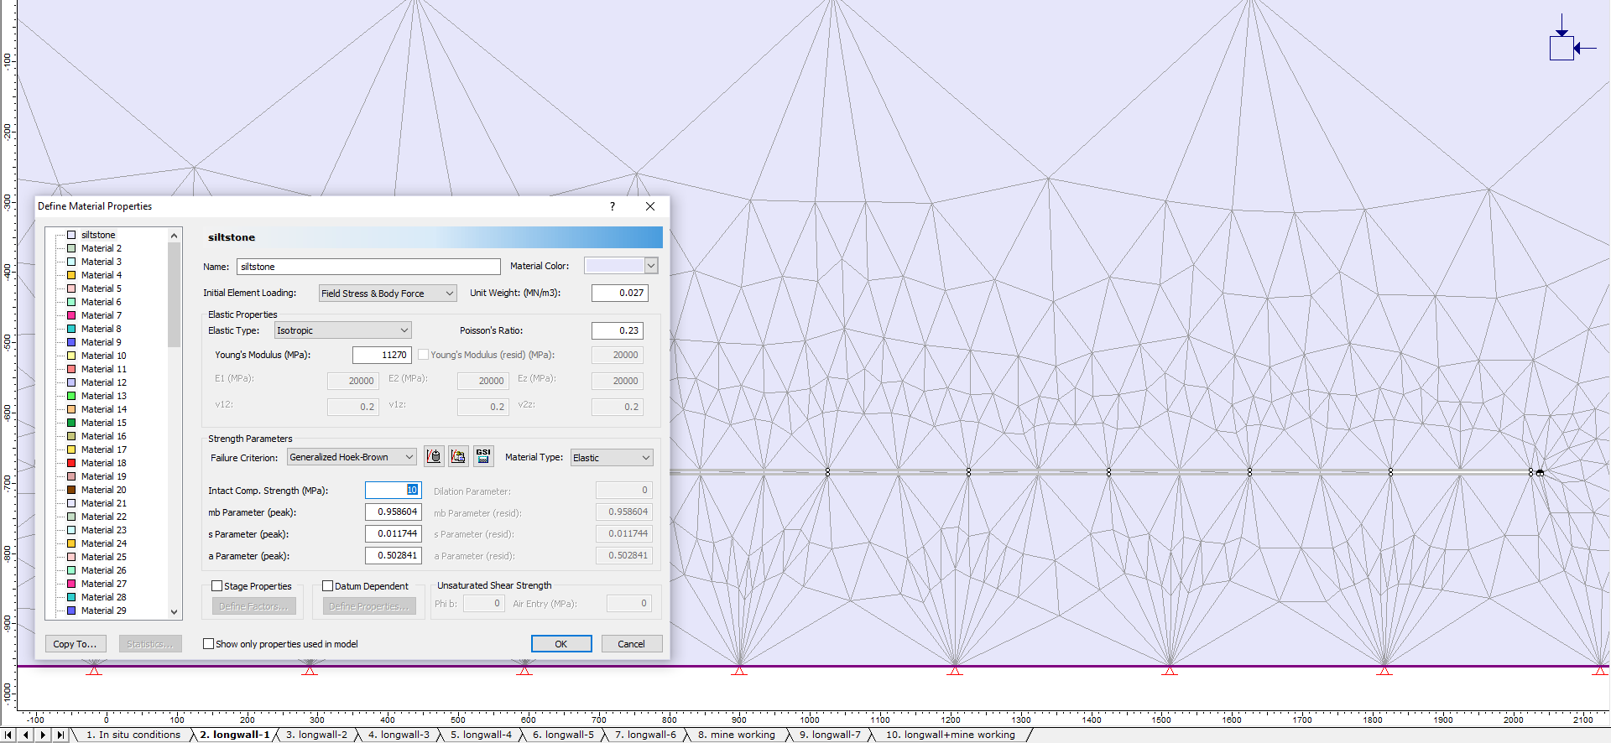
б) 6 саты
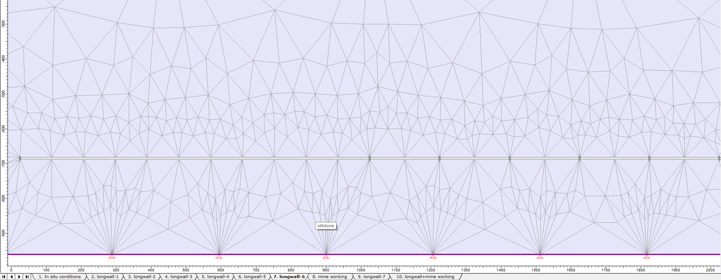
Cурет 2.18 - Тазарту кеңістігін “Phase2” бағдарламасымен моделдеу

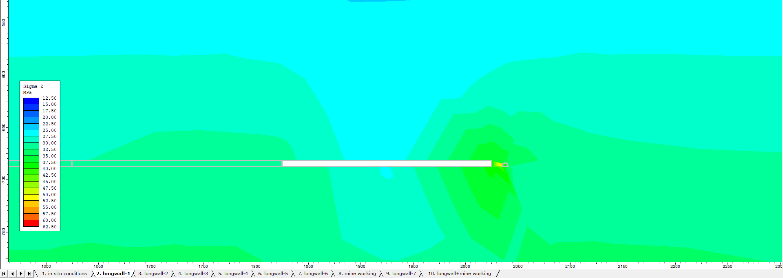

ә) 6 саты
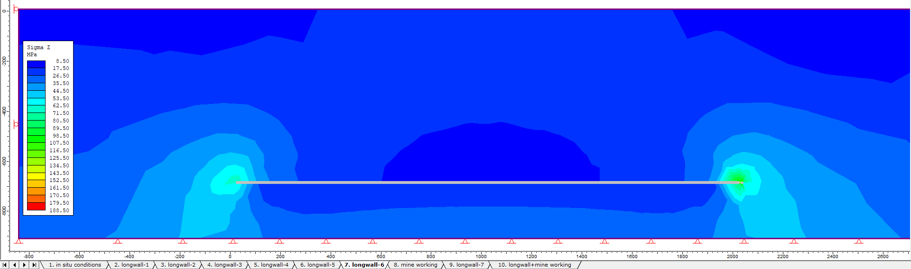
Сурет 2.19 - Максималды басты кернеудің мәндері Ϭ₁

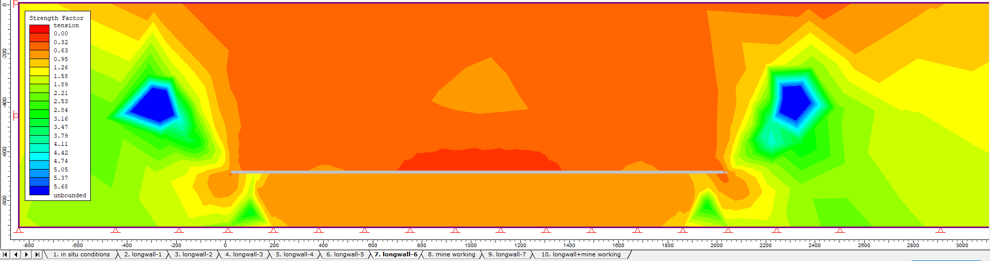
Сурет 2.20 - Қауіпсіздік коэффициенті мәндерінің таралуы: 6 саты

Графикалық бейнелеуде басты (горизонтальды) кернеулердің Ϭ₃ макси-мальды мәндері 2.19 - суретте берілген. 2.19 - суретте тазартпа қазбасының та-баны мен төбесіндегі созушы горизонтальды кернеулермен оларды түсіру айма-ғының қалыптасуын көреміз (0...-8 МПа)[80,81]. Бұзылу аймақтарындағы кер-неулі жағдайында Ϭ₃=λγΗ=3,4…4,1MПа. Тау сілемінің нүктелеріндегі қауіпсіз-дік коэффициентінің таралуын аңғаруға болады (2.20 сурет). № 22576 барлау ұңғымасының мәліметтерін есепке қолданылды. 322-Д6-3-З лавасының бұзылу қадамдарына болжам жасалды. Бұзылу қадамдарының болжамдық мәндері Пак Г.А. әдістемесі бойынша L₁=10; L₂=20; L₃=50[82, 83].
Cерпімді емес деформациялар шартты аймағын анықтау кезінде сандық нұсқасы бұзылу критерийлерінің санын шектемеді, сондықтан ығысу (Кулон-Мор) және сыну (ең үлкен созылу деформациясы) өлшемдерін бір уақытта қол-дануға болады. Алайда, барлық жағдайларда олар зерттелген тау жыныстары-ның тұрақты сипаттамалары бойынша қабылданды. Профессор Цай Б.Н. өз жұ-мысында [84] уақытша фактордың тау жыныстарының механикалық қасиетте-ріне әсерін ескеру мүмкіндігі бойынша бұрын алынған ғылыми алғышарттарды қолдана отырып, тау-кен қазбаларының тұрақтылығын бағалау әдісін жетілдір-ді. Ол массивтің кернеулі-деформациялы күйі туралы ақпарат негізінде тау жы-ныстарының беріктік қасиеттерінің реономиясын ескере отырып, қазбаның бұ-зылу контурының координаттарын анықтау мәселесін шешті. Шешімнің кем-шілігі-бұл тау жы-ныстарының құлау бұрышын, көрші қазбалардың әсерін ескермеген, сондық-тан осы бағытта тау жыныстарының құлау бұрышын, көр-ші қазбалардың әсерін ескеретін қосымша зерттеулер жүргізген жөн.
Қазбаның тұрақтылығына қол жеткізу үшін бекіту арқылы тау жыныста-рының жүк көтергіштігін арттыру қажет. Ең тиімді әдіс-тау жыныстарын қазба-ға әсер ететін иілу және созылу күшін арттыру. Созылу кернеулерінің әсеріне қарсы қажетті күшейту ең тиімді және тау жыныстарында болат және полимер-лі қарнақ шыбықтарын бекіту арқылы жүзеге асырылуы мүмкін.
Қарнақты орнатудың тығыздығын анықтайтын негізгі фактор ретінде қар-нақтардың көтергіштігі немесе олардың бастапқы керілуі қабылданады. Соны-мен қатар, бекіту кезінде қарнақтардың көтергіштігі мен керілуінің мөлшері өз-геріссіз қалады деп болжанады.
Қарнақтарды орнатқаннан кейінгі бірінші сәтте олардың тау жынысын-дағы қысымы бастапқы кернеумен анықталады. Содан кейін тау-кен қысымы-ның көтерілуіне қолданылатын күштердің әсерінен бекітпенің реактивті кедер-гісі артады және ұңғымадағы металдың серпімді созылуы нәтижесінде қарнақ қазбаға қарай жылжиды, ал оның контуры жылжиды[85].
Жылжу кезінде тау жыныстарының кернеулі күйі төмендейді, ал қарнақ-тың жүктемені қабылдау қабілеті артады.
Бұл процесс бекітпе - тау жынысы жүйесінде тепе-теңдік басталғанға де-йін, яғни қарнақтардың реактивтілігі оларға әсер ететін тау қысымының күште-ріне тең болғанға дейін дамиды. Егер қарнақ бекітпесі төбе тау жыныстарының аршылуынан кейін орнатылса және онда қажетті кернеу пайда болса, онда тау жыныстарының қабаттары табиғи байланыста болады және олардың стратифи-кациясының алдын алады. Бұл сондай-ақ, қарнақтық бекітпенің әсерінен тау жыныстарының көтергіш қабілетін арттырады мен тау жыныстары қабатының сырғуы төмендейді.
Қарнақтық бекітпенің көмегімен қазба төбесіндегі тау жыныстарының жеке қабаттарының өзара әрекеттесуі қамтамасыз етіледі. Бұл дегеніміз, кер-неудің төмендеу аймағындағы жыныстардың жеке қабаттары қарнақпен ты-ғыздалады, осылайша бұл қабаттардағы тік созылу мен қысудың әсерін бол-дырмайды және төбенің жүк көтергіштігін қамтамасыз етеді. Сондықтан, жұқа қабатты тау жыныстарында қарнақ көмегімен тау жыныстарының қабаттарын төбеге бекітуге болады, осылайша олардың сілемнен бөлінуіне, өзара жылжуы-на және тау жыныстарына енуіне жол бермейді. Төбенің тұрақтылығы тау жы-ныстарының иілу беріктігіне және қосылған қабаттардың санына байланысты болады[86].
Қазба жағдайын жақсартатын маңызды тау-кен факторы-бекітпенің кө-тергіштігі. Әдетте, бассейн шақтыларында арнайы профильден жасалған арка-лы металл бекітпе 1,0-0,5 м-ден кейін (0,3 м-ден сирек) орнатылады, бұл 20-дан 50-70 кН/м²-ге дейін жүктемені қабылдауды қамтамасыз етеді. Тәжірибе көр-сеткендей, бекітпенің мұндай реакциясы даму тереңдігінің өсуімен қазбаларды тиімді ұстап тұру үшін жеткіліксіз. Сондықтан шақтыларда бойлық профиль-дер, гидротіректер немесе үйкеліс тіректері астындағы УКР бекітпесін тазарту жұмыстарының әсер ету аймағында қазбаларды бекітуді қосымша күшейтуге қолданылады, бұл құнын және ұстап тұрудың күрделілігін арттырады. Болат-полимерлік қарнақтарды қолдану қабатты төбелік тау жыныстарының доғасы шегінде беріктендіру және қазба контурының негізгі сілемнің контурлық қаба-тының бір бөлігімен механикалық байланысы есебі-нен қазбаның тұрақтылы-ғын қамтамасыз етеді.
Қазбаларды қарнақтық бекітуді қолданудың шектеулі көлемінің негізгі себептері:
- қазып алу тереңдігі 600 м-ден асатын кезде тау-кен-геологиялық және тау-кен-техникалық жағдайлардың күрделенуі;
- қазбалардың көлденең қимасының ауданы 35-40%-ға өсті, әсіресе ла-валардың қазу қазбалары;
- төменгі горизонттардағы қазбалар айналасындағы тау жыныстардағы геомеханикалық процестерді және осы жағдайларда қарнақты бекітпесінің жұ-мысын жеткіліксіз зерттеу.
Қарнақтық және металл жақтаулық бекітпелердің әртүрлі комбинацияла-ры бар қазбаларға бұрын жүргізілген бірқатар зерттеулер қарнақтық бекітпенің тазарту жұмыстарының әсер ету аймағынан және тыс аймағынан тау-кен қазба-ларының пайдалану параметрлерін жақсарту құралы болып табылатындығын анықтауға мүмкіндік берді.
"АрселорМиттал Теміртау" АҚ КД шақтыларында тау-кен қазбаларының қарнақтық бекітілуін енгізу көлемі таза түрінде 22 %, ал құрама түрінде-67 % құрайды. Қарнақтық бекітпені кеңінен қолдану үшін оның параметрлерін әзір-леу жағдайларына байланысты негіздеу, мүмкін және тиімді пайдалану саласын анықтау және оны салудың прогрессивті технологиялық схемаларын құру қа-жет[87].

2.6 Бөлім қорытындысы

- Игеру жағдайларын талдау, қазбалардың айналасындағы тау жыныс-тарында болатын геомеханикалық процестердің белгіленген заңдылықтары жә-не практикалық тәжірибе шақтыларда қарнақтық бекітпемен кемінде 35-40%, қарнақтық бекітпемен металлрамалық бекітпенің конструкцияларымен үйлес-кенде - жүргізілетін қазбалардың жалпы ұзындығының кемінде 30-35% сәтті бекітілуі мүмкін деген қорытындыға әкеледі. Қарнақтық бекітпенің неғұрлым сенімді және технологиялық сұлбасы металл ұстағышпен және металл тормен біріктірілген болатполимерлі болып табылады. Рамалық бекітпенің орнына қар-нақтық бекітпені қолдану бекіту материалдарының шығынын 1,5–5,0 есе азай-туды, бекітпені жеткізу және тұрғызу бойынша жұмыстардың еңбек сыйымды-лығын 16 - 27% - ға азайтуды және қазбаларды жүргізу жылдамдығын (әсіресе кен алу алаңдарының ішінде) 18-25% - ға арттыруды қамтамасыз етеді. Бекітпе-лердің қымбаттығына және шақтылардың жұмыс істеудің нарықтық жағдайла-рына көшуіне байланысты қарнақтық бекітпесін кеңінен қолдану ерекше өзекті болып тұр.
- Тұжырымдар. 334д6-1-"Қазақстан" шахтасында желдету қуақазын жүргізудің тау-кен-геологиялық және тау-кен техникалық жағдайларын талдау қолайсыз әсер ететін факторлардың арасында мыналар атап өтілді: болжанбай-тын ұсақ амплитудалық бұзылыстарды кездестіру мүмкіндігі, Д6 қабатынан ашу, геологиялық бұзушылықтың H=0,9 м кездесуі, амплитудасы H=17 м дейін құлама түріндегі геологиялық бұзушылықтары. Тау жыныстарының бұзылуы-ның қиылысу аймақтарында жарылған, каолизацияланған, тұрақты, опыры-луға құлауға бейім.
3 ай ішінде өндіріс жағдайын жергілікті бақылау деформацияның негізгі процестері оны өткізгеннен кейінгі бірінші айда жүретінін көрсетті. Қазбаның оң жақ бүйіріндегі, 324-д6-1-в конвейерлік штрек жағынан кен өндіру жүргізіл-ген қазбаға ығысулардың даму динамикасы келтірілген. Жергілікті бақылаулар-дың нәтижелері бойынша бақылау станциясын орнатқаннан кейінгі бірінші айда қазбаның жылжуы мен деформациясы 22 мм құрады. Екінші айда қазба-ның деформациясы 6 мм болды. Қазбаның жай-күйін бақылаудың үшінші айы ығысулардың 4 мм екенін көрсетті. 3 ай ішінде өндірістің сол жағының жалпы деформациясы мен жылжуы 32 мм болды. Антиклинальды қазбаларда және та-банның қатты жыныстарында қазбаның табанына контурлы қарнақты орнату-дың үлкен мәні мен әсеріне қол жеткізілді
- Жинау-бөлшектеу кенүңгірінің кентірегінен 55-57 м қашықтықта бірін-ші құлауы орын алып, шақтының маркшейдерлік қызметі бақылауға алды. Та-зартпа кенжарының ортасына қарай метанның бөлінуімен газдинамикалық құ-былыс болды. Лавада қатты газ бөліну болған соң тазартпа кенжарына түсіре-тін жүктемені 4000 тоннадан 3000 тоннаға азайтты. Монтаждық кенүңгірден 167 м алыстаған кезде газдинамикалық құбылыс қайталанды. Бұл жағдайлар не-гізгі төбенің бұзылуымен газдинамикалық құбылыстың өзара байланысы барын көрсетеді. Тазартпа жұмыстарын жүргізгенде геомеханикалық зерттеумен бір-ге сандық модельдеу әдістерін қолданудың қажет екендігін аңғартады.

3 Көмір алынған аймақтың маңында өтетін қазбаларға әсерін зерт-теу

3.1 Геомеханикалық моделдің алгоритмін әзірлеу

Модельдеудің физикалық әдістерімен салыстырғанда сандық геомехани-калық модельдер негізінде тау-кен қазбаларын және тазалау жұмыстарын жүр-гізу кезінде массивтің тәртібін зерттеу бірқатар артықшылықтарға ие:
- массивтің кернеулі-деформацияланған күйін зерттеуге арналған, әрі ең аз уақыт шығындары;
- модельді әзірлеуге жұмсалатын ең аз қаржылық шығындар;
- бірнеше факторларды ескере отырып, массив жағдайын кешенді зерт-теу мүмкіндігі.
Модельдерге қойылатын негізгі талаптар Л. Б. Розовскиймен жасалды:
- массив моделі пайдалану үшін өте қарапайым және ыңғайлы болуы ке-рек;
- модель жыныстардың құрылымы мен қасиеттерінің барлық маңызды ерекшеліктерін көрсетуі тиіс;
- модель бар әдістермен есептеу үшін жарамды болуы тиіс;
- модельге кіретін параметрлер тәжірибеде қолданылатын әдістермен анықталуы тиіс.
Осылайша, геомеханикалық модельдің келесі алгоритмін жасауға болады (3.1-сурет)
Қазіргі уақытта КДК модельдеу кезінде жартас массивтерінің мынадай модельдері қолданылады:
- тұтас сызықты-серпімді орта;
- жарықтардың тек бір ғана жүйесі дамыған массивтерді сипаттайтын қа-батты орта, ал қалған жүйелер әлсіз немесе контактілердің жоғары беріктілік сипаттамалары бар;
- блоктық орта, яғни 2-3 жарықшақтар жүйесі бар орталар, массивтерді шамамен пішіні мен өлшемі бойынша бірдей блоктарға бөлетін:
- тұтас сызықсыз-серпімді орта, яғни дамыған қарқынды хаотикалық жа-рықшақтығы бар орта немесе 4-6 және одан да көп жарықшақтар жүйесі дамы-ған, түйіспелер бойынша үйкелудің шамамен бірдей сипаттамасы бар орта.

Сурет 3.1 – Геомеханикалық модель құру алгоритмі

Сандық геомеханикалық модельдің көмегімен келесі мәселелерді шешу-ге болады:
- тау-кен өндірісін қоршаған және оны жүргізу үдерісімен әлсіреген тау жыныстары массивінің кернеулі-деформацияланған жағдайын бағалау;
- өңделген тау-кен жұмыстары массивінің деформациясын зерттеу;
- тау-кен қазбаларының бекітпесіне қысымды бағалау, сондай-ақ тау-кен массивінің бекітпесімен бірге деформацияларды бағалау[89].
Қазбаның тұрақтылығын бағалау кезінде тау-кен массиві өзгеріссіз емес, тау-кен жұмыстарын жүргізу барысында техногенді өзгеретінін ескеру қажет. Өңдеу кезінде тау-кен массивінің беріктілік сипаттамасы төмендейді, серпім-ділік жоғалады және икемділік алынады, ал опырылу кезінде массив нөлдік ілінісу мәні бар сусымалы байланысты емес орта жағдайына ауысады.
Сондықтан тау-кен жұмыстарының әр түрлі сатыларында бір тау жыныс-тары үшін массив сипатын геомеханикалық сипаттау кезінде жүктемемен орта-ның түрлі модельдері қолданылуы мүмкін: тұтас біртекті серпімді, тұтас сер-пімді пластикалық біртекті және біртекті емес, сусымалы. Сонымен қатар, тау-кен жұмыстарын өндіру саласында тау-кен қысымын қалыптастырудың әртүрлі гипотезалары қолданылуы мүмкін (3.2 сурет)[87].

Сурет 3.2 – Математикалық модельді таңдау алгоритмі

Берілген жүктеменің шамасына байланысты геомеханика міндеттері сер-пімділік теориясының міндеттеріне немесе иілімділік теориясының міндетте-ріне байланысты болуы мүмкін. Сондай-ақ массивтің қасиеттеріне, жүктеудің сипатына, бекітпе түріне және оның массивпен бірге деформациялануының си-патына, сондай-ақ шешілетін міндеттерді қоюға байланысты ортаның сипатын бағалауға кешенді көзқарас болуы мүмкін[87].
Серпімділік модулінің жоғары мәні бар мықты сілемнің тау жыныстары үшін нақты есептеулер серпімділік теориясының математикалық аппаратын пайдалана отырып, массив қасиеттеріне ие болған кезде алынады.
Серпімділік теориясының теңдеулерін қолдану беріктілігі төмен және серпімділігі төмен жыныстармен қалыптасқан массивтер үшін де дәл, өйткені оларда пластикалық деформациялардың дамуы серпімділік шегінен асып тү-сетін жүктеме кезінде ғана көрінеді[87].
Геомеханикада кеңінен қолданылатын серпімділік теориясының ереже-лерінің бірі-бұл күштің суперпозициясы принципін, яғни басқа жүктемеден туындайтын деформациялардан бір жүктемеден туындайтын деформациялар-дың тәуелсіздігін пайдалану мүмкіндігі[87].
Егер денеге бірнеше жүктеме болса, онда әрқайсысы өзінің деформация-сы мен кернеуіне сәйкес келеді. Нәтижелік деформациялар мен кернеулер мас-сивтің деформациясын жүктемелердің әрқайсысының әрекетінен қосумен анық-талады[88].
Изотропты біртекті дененің серпімді деформациясының толық бейнесі келесідей сипатталады (Гук заңы):
(3.1)

Көбінесе геомеханикалық модельдеудің сандық әдістері тұтас орта меха-никасына негізделген. Ең танымал әдістермен модельдеудің тұтас құралдары болып табылады:
- шекті айырмашылық әдісі;
- шекаралық интегралды теңдеулер әдісі;
- шекті элементтер әдісі.
Таңдау сол немесе өзге де модельдеу әдісін таңдауға әсер етеді бағдар-ламалық қамтамасыз ету (сурет 3.3).
Шеткі айырмашылықтар әдісі шеттік есептерді шешудің әмбебап және кеңінен қолданылатын әдістерінің бірі болып табылады. Оның танымалдығы дифференциалдық теңдеулер дискретизациясының салыстырмалы қарапайым-дылығымен түсіндіріледі. Әдістің мәні келесідей. Аргументті үздіксіз өзгерту аймағы тор деп аталатын түйіндердің соңғы (дискретті) жиынымен алмасты-рылады. Үздіксіз аргумент функциясының орнына тор тораптарында ғана анық-талған функцияларды, тор функцияларын қарастырады. Дифференциалдық тең-деуге және шектік жағдайларға кіретін туындылар олардың айырмаларымен ұқ-сас-тордың кейбір тораптарындағы тор функциялары мәндерінің сызықтық комбинацияларымен алмастырады. Нәтижесінде шектік есепті дискретті шеттік тапсырмамен (айырымдық схемамен) ауыстырады, ол сызықтық немесе сы-зықты емес алгебралық теңдеулердің соңғы санының жүйесін білдіреді. Айы-рымдық схеманың шешімін (ол бар деп болжанады) шектік есептің жуықтап шешілуіне қабылдайды[87].

Сурет 3.3 – Бағдарламалық жасақтаманы таңдау алгоритмі

Әдістің қарапайымдылығына қарамастан, оны пайдалану кезінде бірқа-тар мәселелерді шешуге тура келеді. Мысалы, бір шеттік міндет үшін әртүрлі схемалардың көп санын құруға болатынын есте ұстау керек, олардың арасында практикада қолдануға жарамды емес[87].
Шекті айырмашылық әдісі Itasca компаниясының FLAC бағдарламалық қамтамасыз ету негізіне алынған.
Шекаралық элементтер әдісі (ШЭӘ)-бұл аппроксимацияның қазіргі за-манғы теориясы әдістерімен әлеует теориясы идеяларының үйлесуі нәтижесін-де пайда болған жеке туынды дифференциалдық теңдеулер үшін шеттік есеп-терді шешу әдісі. ШЭӘ, аппроксимация теориясы тұрғысынан, соңғы элемент-тердің кең танымал әдісі бар жалпы белгілері бар, бірақ одан айтарлықтай ар-тықшылығы бар: дискретизация әдетте шешім іздеген облыс ішінде емес, оның шекарасында жүзеге асырылады. Мұндай жеңілдетуге потенциал теориясына тән түрдегі шешім ұсыныстарының көмегімен бастапқы дифференциалдық тең-деулерді дәл қанағаттандыру жолымен қол жеткізіледі. Көрсетілген көріністер қаралатын дифференциалдық теңдеулер үшін айқын түрде яғни дәл немесе жуық іргелі шешімдер немесе Грин функциялары белгілі болғанда және тиісті потенциалдардың шекаралық қасиеттері зерттелген жағдайда ғана ШЭӘ шеңбе-рінде пайдаланылуы мүмкін[87].
Шешім ұсыну формулаларында шекарадан шекті өту жолымен шектік интегралдық теңдеулер (ШИТ) алынады, олар ШЭӘ аппроксимациясының не-гізгі объектісі болып табылады. Бұл тағы бір ШЭӘ атауы - шекаралық инте-гралды теңдеулер әдісі. Серпімділік теориясында және деформацияланатын қатты дене механикасының басқа бөлімдерінде пайда болатын ШИТ жиі сингу-лярлы интегралды теңдеулер болып табылады [7, 9].
Шеткі элементтер әдісін қолдану есептеу санын айтарлықтай қысқартуға мүмкіндік береді. Шекті элементтер әдісінің артықшылықтары оның жылдам дамуына ықпал етті.
Шеткі элементтер әдісі (ШЭӘ)-бұл жеке туындысы бар дифференциал-дық теңдеулерді, сондай-ақ қолданбалы физика есептерін шешу кезінде туын-дайтын интегралдық теңдеулерді шешудің сандық әдісі. Әдіс деформациялана-тын қатты дене механикасы, жылу алмасу, гидродинамика және электрлі-дина-микалық есептерін шешу үшін кеңінен қолданылады[9].
Әдістің мәні оның атауында және дифференциалдық теңдеулердің шеші-мі ізделетін аймақ қосалқы бөлшектердің (элементтердің) соңғы санына бөлі-неді. Әрбір элементте аппроксимациялық функцияның түрі ерікті түрде таңда-лады. Қарапайым жағдайда бұл бірінші дәрежелі теңдеу. Элементтен тыс ап-проксимациялық функция нөлге тең. Элементтердің шекарасындағы (торап-тарда) функциялардың мәні міндетті шешу болып табылады және алдын ала белгісіз. Аппроксимациялайтын функциялардың коэффициенттері әдетте эле-менттер арасындағы шекараларда (тораптарда) көршілес функциялардың мән-дерінің теңдік жағдайынан іздейді. Содан кейін бұл коэффициенттер элемент-тердің тораптарындағы функциялардың мәндері арқылы көрсетіледі. Сызықты алгебралық теңдеулер жүйесі құрастырылады. Теңдеулердің саны бастапқы жү-йенің шешімі ізделетін тораптардағы белгісіз мәндердің санына тең, элементтер санына тікелей пропорционалды және тек ЭЕМ мүмкіндіктерімен шектеледі. Әрбір элементтің көршілес шектеулі санымен байланысты болғандықтан, сы-зықтық алгебралық теңдеулер жүйесі сиретілген түрге ие, бұл оның шешімін жеңілдетеді[51].
Егер матрицалық терминдерде айтатын болсақ, онда қаттылық матрица-лары немесе Дирихле матрицасы және массалар деп аталады. Бұдан әрі осы матрицаларға шекаралық жағдайлар қойылады (мысалы, матрицаларда Нейман жағдайында ештеңе өзгермейді, ал матрицаларда Дирихле жағдайында шекара-лық тораптарға сәйкес келетін жолдар мен бағандар сызылады, себебі шеттік жағдайларға байланысты шешімнің тиісті компонентінің мәні белгілі). Содан кейін сызықтық теңдеулер жүйесі жиналады және белгілі әдістердің бірімен шешіледі[60].
Есептеу математикасы тұрғысынан, шеткі элементтер әдісінің идеясы Ва-риациялық есептің функционалын барынша азайту, олардың әрқайсысы өзінің кіші буынында анықталған функциялар жиынтығында жүзеге асырылады, жү-йені сандық талдау үшін оны диакоптиканың нақты тармағының бірі-оларды бөлу арқылы жүйелерді зерттеудің жалпы әдісі ретінде қарастыруға мүмкіндік береді[61].
Соңғы келтірілген әдіс кең таралған. Нарықта ANSYS, FIDESYS, ABA-QUS, RS³, RS², PLAXIS және т. б. сияқты белгілі бағдарламалық қамтамасыз етудің өндірушілері бар.

3.2 Қазбалардың модельдерін тұрғызу
Барлық қазбалардың көлденең қимасына байланысты шартты түрде екі түрге бөлуге болады: доғалық (сурет 3.4) пен тіктөртбұрыш (сурет 3.5) қима-лар.

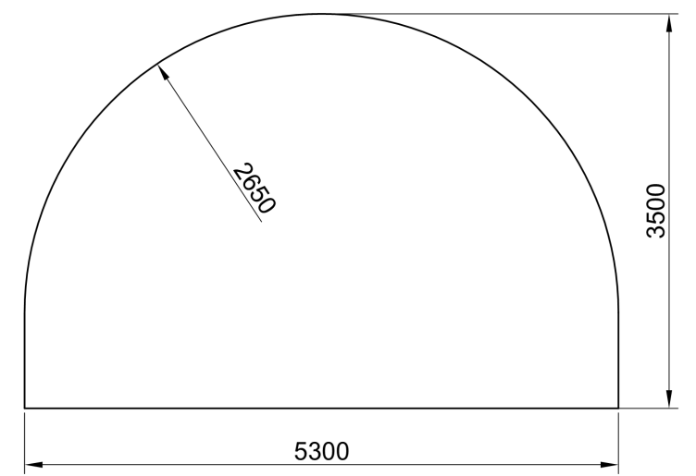

Сурет 3.4 – Доға пішіндегі тау-кен қазбасының көлденең қимасы

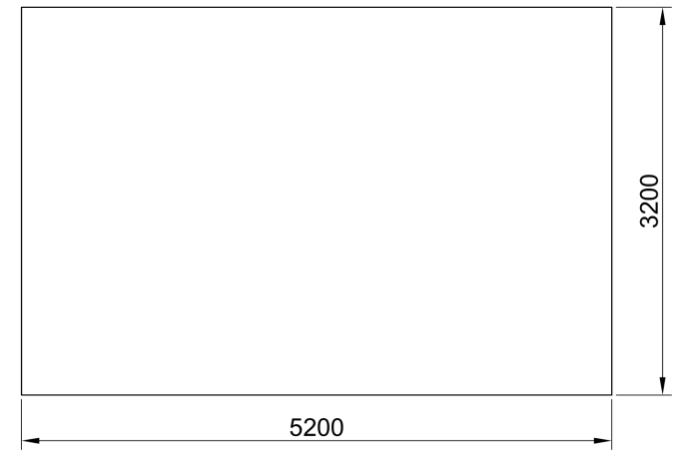

Сурет 3.5 – Тау-кен қазбасының тіктөртбұрышты пішіндегі көлденең қимасы

Доға тәрізді қиманың шахталық қазбалардағы көлденең қимасының ау-даны 15,5 м², ал төртбұрышты қиманың ауданы 16,6 м².
Жүргізілген және жобаланатын қазбалар бойынша мәліметтерді талдау кезінде болжамды геологиялық қималар әрқашан растала бермейтінін көрсете-ді. Қазба жұмыстары барысында болжау мүмкін емес геологиялық бұзылыстар ашылады[72].
Әрі қарай модельдеу үшін әрбір қазба үшін осьтік сызықтардың коорди-наталарын анықтау қажет (3.6-сурет). Тау-кен қазбасының моделі осьтік сы-зыққа негізделген шеткі элементтердің контурынан және тау-кен қазбасының таңдалған көлденең қимасының пішінінен тұрады (сурет 3.7).

Сурет 3.6 – Тау-кен қазбасы желісін құру алгоритмі
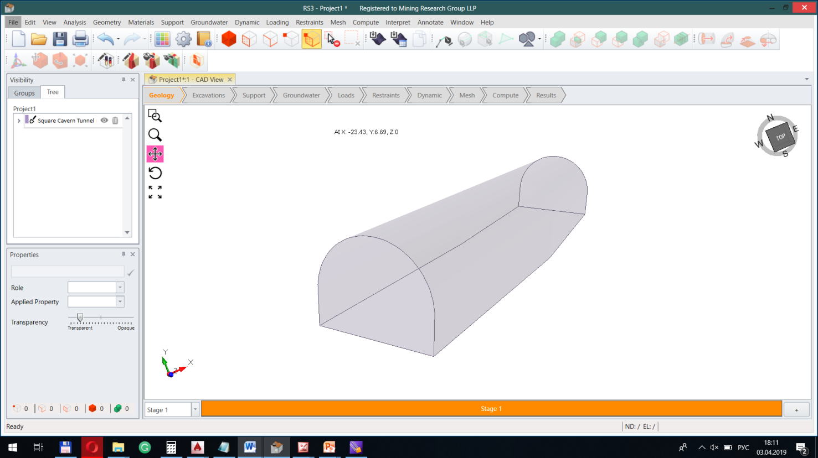

Сурет 3.7 – Қазба моделі
Осылайша, қазбалар желісін тұрғызу үшін вертикальды геологиялық қи-масымен (болжамдық немесе нақты), тау-кен қазбаларының жоспарының бо-луы жеткілікті[72].

Геомеханикалық модельге қойылатын талаптар
Қазіргі уақытта дифференциальдық теңдеулерді шешудің бірнеше әдіс-тері мен тәсілдері бар, тиімді қолдануымен қатар алынған нәтижелердің дәлді-гімен ерекшеленеді. Тазартпа қазбасының маңайындағы тау жыныстарының кернеулі-деформациялы күйін сипаттайтын дифференциальдық теңдеудің ерек-шелігін ескеріп, оны шешу әдісіне келесі талаптар қойылады:
- Массивтегі тау жыныстарының деформация мен кернеулерін есептеу процесін толық автоматтандыру мүмкіндігі. Тазартпа қазбасын қарастырғанда көп көлемдегі сандық мәліметтермен математикалық операциялар орындалуы қажет.
- Тау жынысы механикасының практикалық есептерді шешкенде есеп-теудің жеткілікті дәлдігі керек.
- Көлемдік тапсырмалардың шешу мүмкіндігі.
- Қимадағы, әрі жоспардағы күрделі геометриялық пішінді қазылған ке-ңістік пен тау-кен қазбасы үшін шешімдерді табу мүмкіндігі.
- Ағымдағы процестердің нақты физикалық интерпретациясының бо-луы.

Тау сілемінің геологиялық модельдерін тұрғызу
Қазбалар желісін тұрғызу үшін геологиялық қималар мен тау-кен қазба-лары жоспарының болуы жеткілікті болса, ал аймақтың геологиялық моделін тұрғызу үшін қолдағы бар мәліметтердің интерполяциясы бойынша қосымша жұмыстарды атқаруға тура келеді (сурет 3.8).

Сурет 3.8 – Геологиялық моделді тұрғызу алгоритмі

Қарастырылған отырған аймақтағы қазып өтілген қазбаларды талдау көр-сеткеніндей, болжамдық геологиялық қималар нақты мәліметтермен әркез сәй-кес келе бермейді[7,9].
Геологиялық ұңғымаларды талдау көрсеткеніндей, қабаттардың қалың-дығы олардың ұзындығынан салыстырмалы түрде бірнеше есе кем, сондықтан жазық беттерді триангуляциялау кезінде қосымша қиыншылықтар тудырады. Қиыншылықтар келесі болып табылады:
Кейбір қабаттардың қалыңдығы 1 метрден кем. Қарастырылып отырған аймақтың ұзындығы 1540 м, және ені 410 тау жынысы қабатының төбесі мен табанының қалыңдығы 1 метрден кем болғанда барлығы бір жазықтыққа бірігіп кетеді (сурет 3.9). Модельдейтін қабаттардың қалыңдығы модельді құрайтын элементарлық денелердің өлшеміне тәуелді болады[66].
Тау жыныстары сілемін және барлық белгілі литологиялық айырмашы-лықтарды дұрыс модельдеу үшін элементарлық денелердің өлшемдері объек-тінің минималды өлшемінен аз болуы керек. Сондай-ақ, үшбұрыштардың өл-шемдері 1 м-ден аз болуы керек. Бұл жағдайда 3.9-суретте көрсетілген нысан-ды модельдеу үшін қабырғалары 1 м болатын 1 200 000 астам үшбұрыш салу қажет болады. Орташа алғанда әр түрлі тау жыныстарының 100-ден астам қаба-ты бар екенін ескерсек, онда қарастырылып отырған аумақты модельдеу үшін 126 000 000 элементтен тұратын модель салу қажет болады. Бұл жағдайда біз бұзылмаған сілем туралы айтып отырмыз, яғни қазбалардың геометриясы еске-рілмейді. Модельге жұмыстардың геометриясын енгізу элементтердің санын айтарлықтай арттырады. Қазіргі заманғы компьютерлердің мүмкіндіктерін ес-кере отырып, мұндай модель есептеуде кейбір қиындықтарды тудырады деп қо-рытынды жасауға болады[9,66].
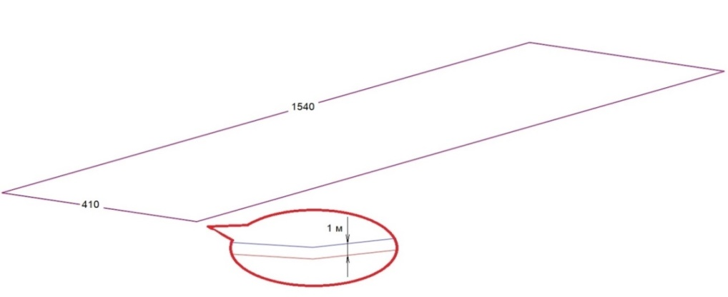

Сурет 3.9 – Қалыңдығы 1 м қабаттың жалпы көрінісі
Компьютерлер мен бағдарламалық қамтамасыз етудің нақты мүмкін-дік-терін және тау жыныстарының физикалық-механикалық қасиеттерінің ерекше-ліктерін ескере отырып, қарастырылып жатқан аймаққа жақын массивтің геоме-ханикалық күйін модельдеу үшін келесі алгоритм ұсынылады:
Модельдеу аймағының шекаралық шарттарын анықтау үшін біртексіз ор-та ретінде имитацияланған аймақтың үлкейтілген моделін құру ұсынылады. Бұл жағдайда тау жыныстарының қалың қабаттарын (10 м-ден астам) есепке алуға болады. Физикалық-механикалық тау жыныстарының бұрын жүргізілген тал-даулары бойынша (3.6-кесте) олардың параметрлерінің интервалдары өте жа-қын. Мәселен, мысалы, көмір мен алевролиттердің Пуассон коэффициенті бір аралықта анықталады. Құмтастардың, алевролиттердің, аргиллиттердің серпім-ділік модульдері 8500-ден 10500 МПа-ға дейінгі жалпы мәндердің аралығынан табылады. Аргиллиттер мен алевролиттерде серпімділік модульдері 4300-ден 10500 МПа-ға дейінгі жалпы интервалға ие. Ілінісуге қатысты құмтастар мен алевролиттердің жалпы мәндерінің диапазоны 7,6-дан 17,5 МПа-ға дейін. Кө-мір мен аргиллитердің жалпы ілінісу мәндері 2,5-тен 3,2 МПа-ға дейінгі ара-лықта болады. Ішкі үйкеліс бұрышы бойынша құмтастар, алевролиттер, аргил-литер 25-тен 39 градусқа дейінгі жалпы мәндердің диапазонына ие[9].
Осылайша, тау жыныстары сілемінде әсер етуші кернеулерді анықтау үшін физикалық-механикалық қасиеттерінде шамалы айырмашылықтары бар әртүрлі қабаттарда бірқатар сандық тәжірибелер жүргізу қажет. Ірі тектоника-лық бұзылыстарды геомеханикалық модельге қосу керек (3.1-кесте).
Үлкен тектоникалық бұзылуларды модельдеу кезінде олар көбінесе бе-рілген беріктік сипаттамалары бар материалдар ретінде алынады. Беріктік си-паттамалары тау сілемі үшін анықталады. Егер қазып өтілген қазбалар болса және ұңғымаларды бұрғылау мүмкіндігі болмаса, физикалық-механикалық қасиеттерін далалық әдістермен анықтауға рұқсат етіледі. Нәтижелердің се-німділігі интерпретатордың тәжірибесі мен шеберлігіне байланысты болаты-нын есте ұстаған жөн[7].

Кесте 3.1 –Тұтастығын бұзу сипаты бойынша массивтердің жіктелуі
Массивтің тұтастығын бұзу сипаты | Ұсақтау аймағының қалыңдығы немесе жарықшақтың ені | Бұзылулар мен жарықтар ұзындығы
Сынықтар I тәртібі – тереңдік, сейсмогендік | Жүздеген және мыңдаған м | Жүздеген және мыңдаған км
Сынықтар II тәртіппен – тереңдік, сейсмогендік емес немесе кейде сейсмогенді | Ондаған және жүздеген м | Ондаған және жүздеген км
Сынықтар III тәртіппен | Метрлер и ондаған м | Километрлер и ондаған км
Сынықтар IV тәртіппен | Ондаған және жүздеген см | Жүздеген және мыңдаған м
Ірі жарықшақтар V тәртіппен | 20 мм артық | 10м артық
Орташа жарықшақтар VI тәртіппен | 10-20 мм | 1-10 м
Ұсақ жарықшақтар VII тәртіппен | 2-10 мм | 0,1- 1,0 м
Жұқа жарықшақтар VIII тәртіппен | 2 мм кем | 0,1 м кем

3.4 Көмірі алыңған алабтың желдету түйіспелеріне әсерін зерттеу

а)
ә)
б)
Сурет 3.10 – Көмір қазып алынған кеңістігін бойлай желдету түйіспесін а - 1м, ә - 250 м, б - 500 м жылжытқандағы көрінісі
Шартты модельді ұзындығы 1000 метр, ал ені 200 метр, қалыңдығы 6 метр қылып алынды. Көмір қазып алынған кеңістікті нормаль осі бойынша бойлай желдету түйіспесі орналастырылды, ал желдету штрегі кеңістікке жапсарласа орналастырылды (3.10 –сурет). Үш жағдайда қарастырылды: біріншісі – көмір қазып лаынған кеңістіктен 1 метр желдету түйіспесін орналастырып, екінші жағдайда, 250 метрге жылжытып, сосын ортасына 500 метрге жылжытып медельденді. Суреттегі А, В, С қималары бойынша желдету түйіспесіне түсетін жүктемелер есептелінді, тік және көлденең ығысулар ғылыми зерттеу міндеттемелер сәйкес орындалды (сурет-3.11).

Сурет 3.11 - Желдету штрегінен түйіспесіне дейін арақашықтық пен жел-дету түйіспесіне түсетін тік жүктеменің тәуелділігі
Бекітпеге түсетін тік және бүйірлік жүктемелерді келесі 3.1 -3.2 формула-лар бойынша есептелді:
$Р_{т}=γН$ (3.1)
$Р_{б}$=A$γ\left(h-y+h_{э}\right)tg^{2}\frac{90°-φ}{2}$ (3.2)
Мұндағы: Н – серпімді емес деформация аймағының биіктігі;
$γ$ – тау жынысының көлемдік салмағы;
А- әдістеме бойынша анықталатын коэффициент;
y – сол нүктесіндегі координата жүйесіндегі, ординатасы;
$$h_{э}-салмақтың эквиваленттік биіктігі;$$
$φ$ – ілінісу бұрышы.
Кесте 3.2 – Бекітпеге түсетін тік және бүйірлік жүктеменің нәтижелері
Рт, кПа | 1 м | 35 м | 70 м | Рб, кПа | 1 м | 35 м | 70 м
Pт500, кПа | 73,08 | 48,9 | 33,73 | Pб500, кПа | 34,12 | 21,84 | 20,73
Pт250, кПа | 53,6 | 41,48 | 31,71 | Pб250, кПа | 19,32 | 14,52 | 13,15
Pт1, кПа | 46,35 | 36,54 | 29,28 | Pб1, кПа | 18,84 | 11,79 | 11,34

Бекітпеге түсетін тік және бүйірлік жүктемелер серпімсіз деформациялар шартты аймағының биіктігіне байланысты формуламен анықталды (3.2 – кесте, 3.12-3.13 суреттер), кесте және график түрінде бейнеленген.
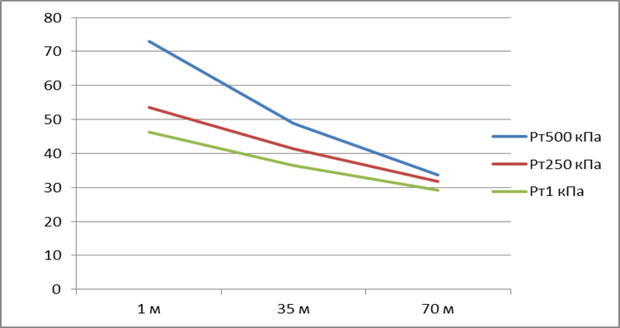

Сурет 3.12 - Бекітпеге түсетін тік жүктеменің арақашықтыққа тәуелді өзгеруі
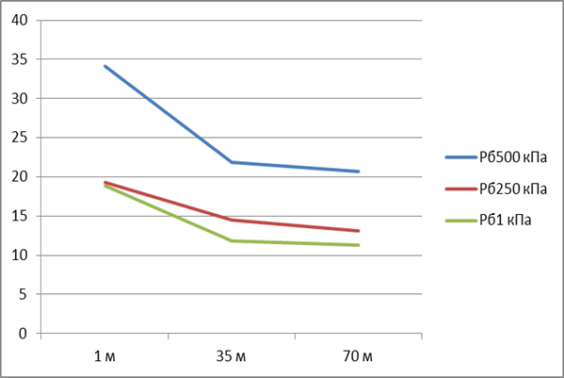
Сурет 3.13 - Бекітпеге түсетін бүйірлік жүктеменің арақашықтыққа тәуелді өзгеруі

Ал тік және көлденең ығысуларды әр А, В, С қималарына сәйкес жүкте-менің мәндері арқылы есептеп алынды(3.3 – кесте, 3.14-3.15 суреттер).

Кесте 3.3 – Тік және бүйірлік ығысулардың арақашықтыққа тәуелді өзгеруі
L, м | 1 м | 35 м | 70 м | L, м | 1 м | 35 м | 70 м
Uт500, мм | 130 | 60 | 40 | Uб500, мм | 35 | 30 | 29
Uт250, мм | 70 | 55 | 39 | Uб250, мм | 28 | 25 | 24
Uт1, мм | 58 | 44 | 37 | Uб1, мм | 27 | 22 | 21

Сурет 3.14- Тік ығысудың арақашықтыққа тәуелді өзгеруі

Тік ығысулардың мәні 130-37 мм аралығында тербеледі, ал көлденең ығысулар 35-21 мм аралығында болады.

Сурет 3.15 - Бүйірлік ығысудың арақашықтыққа тәуелді өзгеруі
Тік және бүйірлік жүктемелер есептелініп анықталғаннан кейін металл аркалы бекітпенің парметрлері есептелініп анықталды (3.4 – кесте).

Кесте 3.4 - Металл аркалы бекітпенің параметрлері
Арақашықтығы | Рт – тік жүктеме кПа | Рб- бүйірлік жүктеме кПа | ℓ в – тау жынысының бұзылуы мүмкін тереңдігі, м | Бекітпеге түсетін жүктеме P=max{Pв;Pг} - кПа | Бекітпенің қадамы r=P/p_{H}  рам/метр
500 – 1 метр | 73,08 | 34,12 | 2,85 | 73,08 | 0,5
500 – 35 метр | 48,9 | 21,84 | 2 | 48,9 | 0,75
500 – 70 метр | 31,71 | 21,73 | 1,3 | 31,71 | 1
250 – 1 метр | 53,6 | 19,32 | 2,2 | 53,6 | 0,75
250 – 35 метр | 41,48 | 14,56 | 1,7 | 41,48 | 1
250 – 70 метр | 31,71 | 13 | 1,3 | 31,71 | 1
1 – 1 метр | 46,35 | 21,84 | 1,9 | 46,35 | 0,75
1 – 35 метр | 36,54 | 11,34 | 1,5 | 36,54 | 1
1 – 70 метр | 29,28 | 11,79 | 1,2 | 29,28 | 1

Қарнақ бекітпе үшін жеке есептелініп параметрлері модельдеу мен есептеу арқылы анықталды, нәтижелері төменлегі кестде келтірілген (3.5 – кесте).

Кесте 3.5 - Қарнақ бекітпенің параметрлері
L, арақа-шықтығы, м | ℓ_{a} -қарнақ ұзындығы, м | ℓ_{в} – тау жы-нысының бұ-зылуы мүм-кін тереңдігі, м | П_{к} - қарнақ бекітпесінің орнату тығыздығы -  дана/м² | аа – қарнақ-тар арасын-дағы арақа-шықтық (м) | Пк - қарнақ саны, дана | Ск – бекіту қадамы қар-нақтар қата-рының ара-сындағы ара-қашықтық, м
500 – 1 метр | 3,6 | 2,85 | 1,33 | 0,7 | 8 | 0,8
500 – 35 метр | 2.7 | 2 | 1,2 | 0,8 | 8 | 0,8
500 – 70 метр | 2 | 1,3 | 1,1 | 0,9 | 7 | 0,95
250 – 1 метр | 2,9 | 2,2 | 1,2 | 0,8 | 8 | 0,8
250 – 35 метр | 2,4 | 1,7 | 1,2 | 0,8 | 8 | 0,8
250 – 70 метр | 2 | 1,3 | 1,2 | 0,8 | 8 | 0,8
1 – 1 метр | 2,5 | 1,9 | 1,2 | 0,8 | 8 | 0,8
1 – 35 метр | 2,1 | 1,5 | 1,1 | 0,9 | 7 | 0,95
1 – 70 метр | 1,8 | 1,2 | 1 | 0,95 | 6 | 1

Қарнақтардың ұзындығы 3,6 -1,8 метр аралығында, ал қарнақтардың қадамы 0,7-0,95 метр, қарнақтың саны 6-8 дана аралығында болды(кесте -3.5).

3.5 Көмірі алынған ауданға жанасып орналасқан қазбаға әсерін зерт-теу

Қазіргі уақытта компьютерлік модельдеудің дамуы кезінде модельдеуді қолданбай жобалық шешімдерді қабылдау жерасты пайдалы қазбаларды то-лыққанды өндіруді, өндірістің қауіпсіздігі мен экономикалық тиімділігін тө-мендетуге алып келеді. Бұл әсіресе күрделі геологиялық құрылысы бар терең орналасқан шоғырлар үшін өзекті.
Сандық әдістерді соңғы онжылдықтарда есептеу техникасының дамуына байланысты жиі қолданып жатыр. Сандық әдістерді кең мағынада байланыс-қан және байланыспаған (дискреттік) деп жіктеуге болады. Геомеханикада есептерді бағалау үшін біраз әдістер бар. Өте маңызды, әрі көбірек қолданатын әдістердің түрі: байланысқан модельдер үшін – шеткі айырмашылықтар әдісі (ШАӘ), шеткі элементтер әдісі (ШЭӘ) және шекаралық элементтер әдісі (ШЭӘ); дискреттік үшін – дискреттік элементтер әдісі (ДЭӘ), дискреттік де-формациялық анализ (ДДА) және байланысқан бөлшектер моделі (ББМ).
Бұл ғылыми еңбекте тау сілемінің кернеулі-деформациялы күйін анализ-деу үшін шеткі элементтер әдісі қолданды, осыған ұқсас есептерді модельдеуді іске асыру үшін сенімді, әрі қолжетімді құрал ретінде өзін көрсет-ті[23].
Карьер борттарының тұрақтылығы мен жер бетінің отыруын бағалау үшін, блокты және жарықшақты массивтің орнықтылығын есептеуге ШЭӘ пай-даланады[12]. Қарағанды көмір бассейнінде орналасқан Қарағанды шахтасын-дағы желдету түйіспесіне кернеулі-деформациялық күйін және тау сілемінің тұ-рақтылығын ШЭӘ бағалады[89].
Бұл алдын ала анализде тазартпа кеңістігі мен қазба қарастырылады. Бұр-ғыланған ұңғымалардан алынған кернді сынау арқылы өзекті физикалық-меха-никалық қасиеттерін аламыз. Алынған геотехникалық ұңғыманың сипат-тама-сы мен физика-механикалық сынамалардың нәтижелерін геотехникалық есептер үшін, арнайы геологиялық тау-кен ақпараттық жүйесінің ортасында блоктық геомеханикалық модельдің аймақтарын тұрғызуға және тұрақтылы-ғын анализдеуге қолданады. Бұрын жасалған геотехникалық зерттеулердің нәтижелеріне сүйеніп қазбаның орны мен оның параметрлерін таңдап негізге алынды[90].
Тау сілемі үшін Q Бартон рейтингісін нақтылап, блоктық гемеханика-лық модельмен интеграциялап CAE Fidesys-те сандық модель аймақтарын тұрғызу нәтижелерін ағымдағы зерттеу шеңберінде қарастырамыз. Сандық модель көмегімен деформациялардың таралуын және басты кернеулерді бағалау жұ-мыстары атқарылды[76, 78].
Модельдеу әдістемесі
Шеткі эффекттердің әсерін болдырмас үшін үлкен көлемді модель жо-баланды (3.16-сурет).

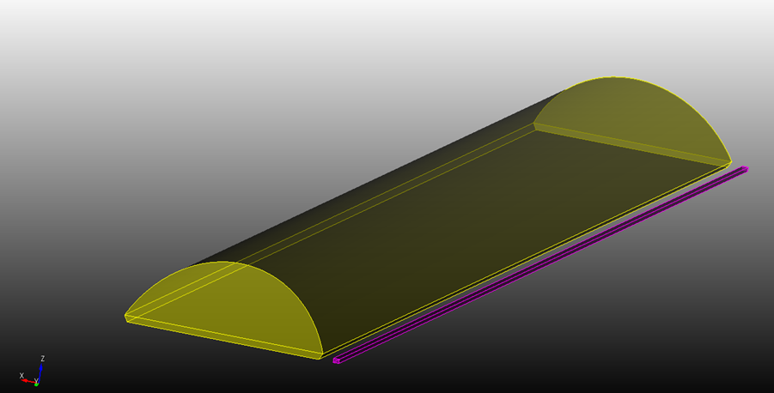
Сурет 3.16 - Тазартпа кеңістігі және дайындық қазбаның үшөлшемді моделі

Модель салынған CAE Fidesys булдік операциялар орындалды. Сонымен қатар көлемдерді реттеу мен оптимизация операциялары іске асырылды. Шеткі элементтерді торлау бағдарламаның арнайы модулі арқылы автоматты түрде торлап кернеудің концентрациясы бар жерлерде торлар ұсақталып жиілей түсе-ді. Модельдегі шеткі элементтердің саны 3221, ал түйіндер саны 787.
Шеткі элементтер торының сапасын тексергеннен кейін материалдардың параметрлерін тағайындалды (3.17-сурет) [76].

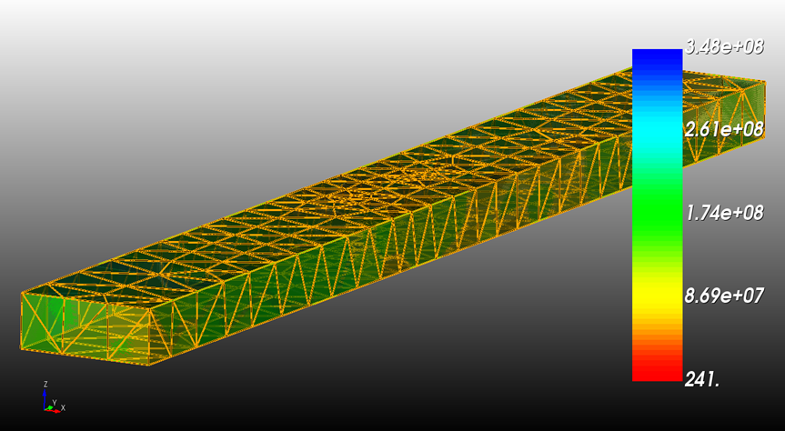
Сурет 3.17 - Шекті элементтердің тор сапасын бағалау және тордың ұсақталып жиіленген жеріндегі кернеудің концентрациясы

Модель бірнеше көлемдерден тұрады, оларды блоктар деп атайды. Әр блок өзіне кем дегенде бір көлемді өзіне алып соған меншікті аумағына кіретін қазба және оқпан тиесілі болып, нақты бір доменге түсіп нақты геотехникалық доменнің физикалық-механикалық қасиеттерін алады (3.18-сурет) [88].

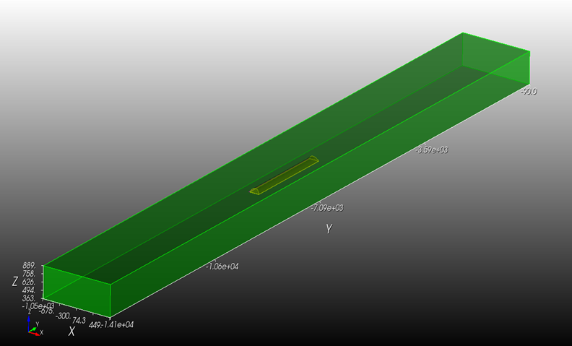
Сурет 3.18 - Модельде геотехникалық домендердің жеке физикалық-механикалық қасиеттерімен даралануы

Тау сілемінің кернеулі-деформациялық күйін модельдеуге шектік шартта-ры қойылды:
- модельдің төменгі жазықтығы үшін барлық бағыттар бойынша орын ауыстыруына тыйым салынды;
- бетке нормаль бойынша бүйірлік шектер үшін орынауыстыру шектеу қойылды;
- модельге жүктеме ретінде түбінен беткі жазықтығына дейін тау жы-нысының меншікті салмағы берілді.
Модельдеудің концепциясы тазартпа кеңістігінің қазба әсерін есептеу жә-не қауіпсіз кернеулі-деформациялы күйі бар орынды таңдау болып табылады.
Қарағанды көмір бассейні Қазақстан шақтысында Д6 көмір қабатын игеру жағдайында CAE Fidesys бағдарлама пакеті құралы арқылы компьютерлік моделі құрылды. Бастапқы физикалық - механикалық мәліметтер 3.1-кестеде ұсынылған:

Кесте 3.6 - Бастапқы физикалық - механикалық мәліметтері
Тау жынысы | Параметрлері | Мәндері
Орташа-ландырылған  тау жынысы | Юнг модулі | 11,2701 МПа
Орташа-ландырылған  тау жынысы | Пуассон коэффициенті | 0,33
Орташа-ландырылған  тау жынысы | Көлемдік салмағы | 2370
Орташа-ландырылған  тау жынысы | Созуға беріктілік шегі | 1,19 МПа
Орташа-ландырылған  тау жынысы | Сығуға беріктілік шегі | 12,17 МПа
Орташа-ландырылған  тау жынысы | Ілінісуі | 3,25 МПа
Орташа-ландырылған  тау жынысы | Ішкі үйкеліс бұрышы | 35.87

Геометриясы бойынша лаваның ұзындығы 200 м, ал қазу бағанасының ұзындығы 2000 м, ал тазартпа кеңістігі мен қазбаның арақашықтығы 6 м. Ал қазбаның ені 6 м, биіктігі 4 м, ұзындығы 2000 м етіп алдым. Тазартпа жұ-мыстарының әсер ететін аймағындағы лава мен қазбаның кернеулі-деформа-циялы күйін моделдеуде алынған қорытынды бойынша 10 м қашықтыққа дейін кернеудің мәні – 14,8-23,2 МПа аралығында болады, 10-15 м аралығында кернеудің мәндері – 23,2-13,9 МПа болып, ары қарай 20-30 метр аралығындағы қашықтықта тазартпа жұмыстары аймағының әсері елеусіз болып кернеу мәні – 10,8-10,2 МПа аралығында тұрақталынады. Модельдеудің шешімі 3.17-3.21 суреттер аралығында мен 3.7 - кестеде көрсетілген[87].

Сурет 3.19 - Модельдеудің қорытынды графигі

Осы модельдеудің нәтижесінен 5-15 метр лавадан ұзағанда тазартпа ке-ңістігінің әсері азайып, тау сілемінің тау қысымына сәйкес келгенін график пен кестеден анықтап, тіректік қысымның эпюрасы келтірілді. Бұдан қазбаларды өтуде қауіпсіз аймақтарды анықтау шартты үш өлшемді моделдеудің әлеуеті тексерілді (3.19 – 3.20 суреттер, 3.7 – кесте).

Кесте 3.7 – Модельдеудің арақашықтығы бойынша нәтижесі
L | 5 м | 10 м | 15 м | 20 м | 25 м | 30 м
Ϭzz Мпа | 14,4089 | 23,283 | 13,9831 | 10,8846 | 10,62136 | 10,2565
Ϭyy Мпа | 5,67751 | 8,20961 | 6,04697 | 4,27295 | 4,8876 | 4,07129
Ϭxx Мпа | 5,44975 | 8,2096 | 6,76572 | 4,27395 | 4,32065 | 4,39263

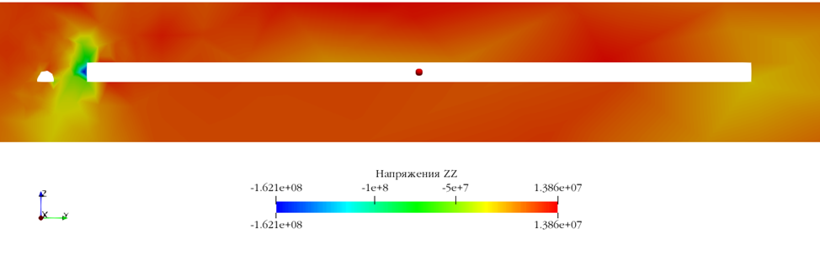
Сурет 3.20 – Лава мен қазбаның көлденең қимасы

Сандық әдістерінің дамуының қазіргі кезеңінде дифференциалдық тең-деулерді шешудің шеткі элементтер әдісі жоғарыда келтірілген талаптарға сәй-кес келеді[74, 89].
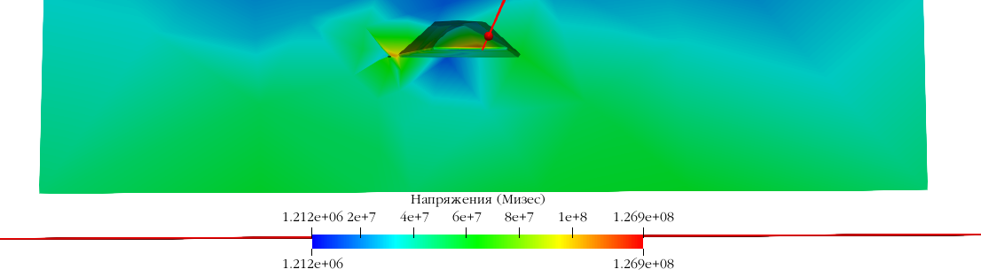
Сурет 3.21 - Кернеудің тау сілемі бойынша таралуы

Қазып алынған кеңістікпен жапсарлас орналасқан дайындау қазбасының таусілемі бойынша кернеудің таралу сипатын ұсынылды.

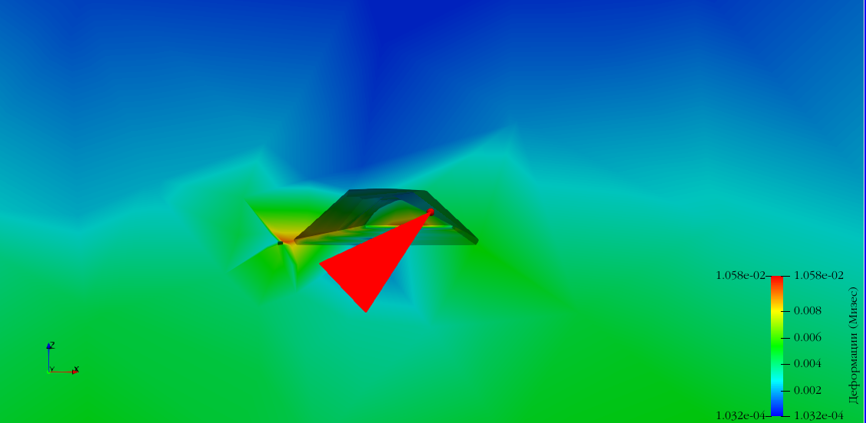

Сурет 3.22 - Қазба маңайындағы деформациясы

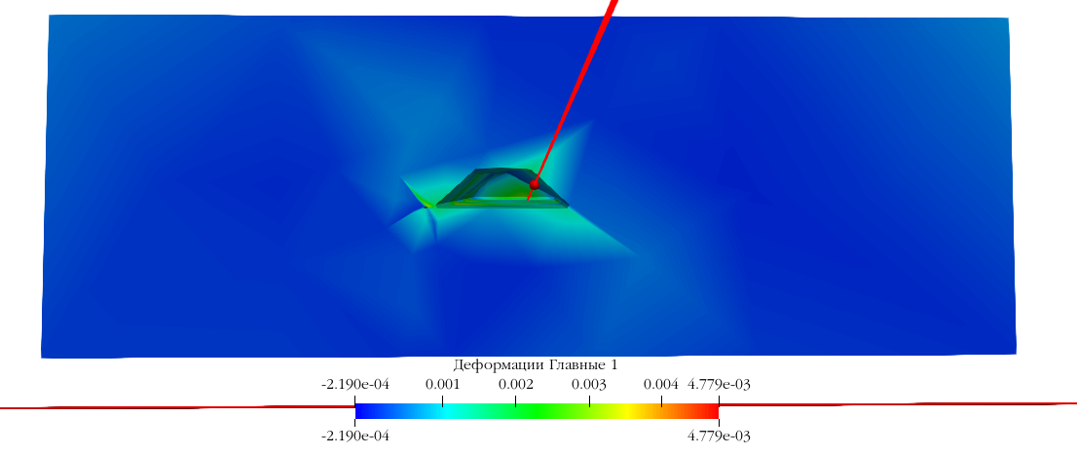

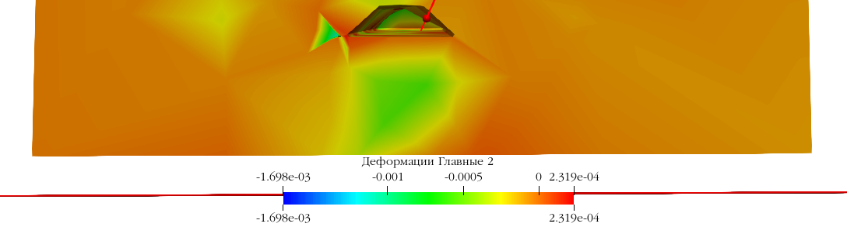
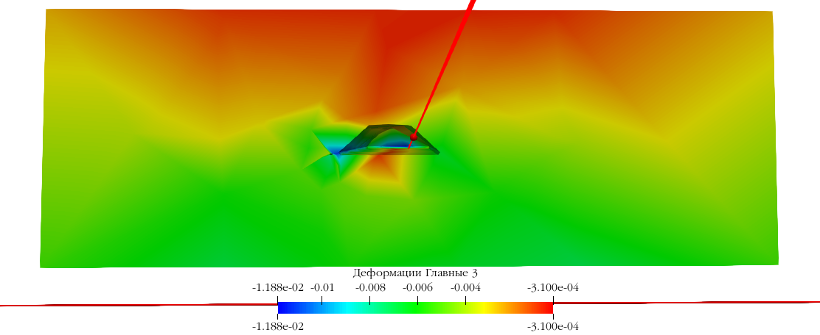Сурет 3.23 - Басты деформацияларды таралуы

Қазып алынған кеңістік пен қазбаның маңайындағы басты деформация-ларды көрсетілген (3.22 – 3.23 – суреттер). Кернеулі-деформациялы күйі үш өл-шемді шекті элементтер әдісіне негізделген бағдарлама көмегімен іске асырыл-ды, нәтижелері шындыққа жанасады, сондықтан практикалық құндылығы бар, сондықтан әдістеме және нәтижелер өндіріске енгізілді.

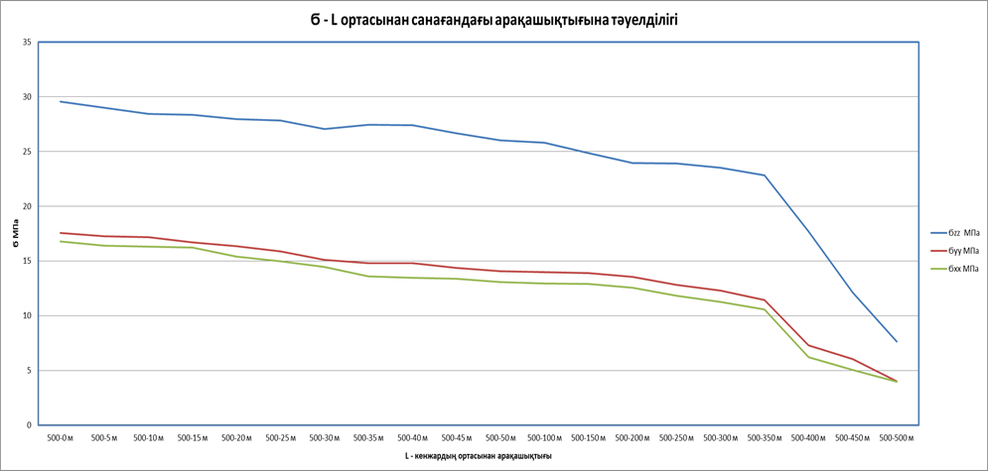
Сурет 3.24 – Кернеудің арақашықтыққа байланысты өзгерісі

Көмірі алынған лаваның шетінен 150 м аралығында кернеулер күрт өседі. 150 м асқаннан кейін өсу қарқыны баяулайды. Қазбаның ортасында туын-дайтын кернеулер шетінде орналасқан нүктемен салыстырғанда үш есе үлкен болуы мүмкін (3.24 – 3.25 суреттер, 3.8 – кесте).
.

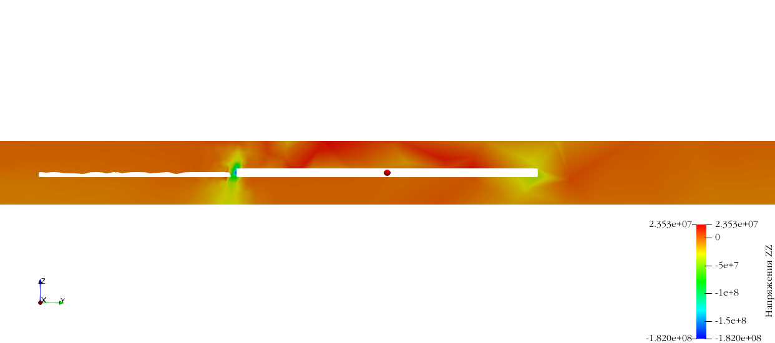
Сурет 3.25 – Түйіспе қазбасы мен игерілген кеңістіктің арасындағы КДК-і

Кесте 3.8 - Модельдеу кезінде алынған мәндердің шешімі
L | 500-0 м | 500-5 м | 500-10 м | 500-15 м | 500-20 м | 500-25 м | 500-30 м | 500-35 м | 500-40 м | 500-45 м | 500-50 м | 500-100 м | 500-150 м | 500-200 м | 500-250 м | 500-300 м | 500-350 м | 500-400 м | 500-450 м | 500-500 м
Ϭzz МПа | 29,5627 | 28,9762 | 28,4243 | 28,3573 | 27,9694 | 27,8107 | 27,0582 | 27,4393 | 27,4118 | 26,6785 | 26,0224 | 25,7904 | 24,8551 | 23,9386 | 23,89926 | 23,5017 | 22,7998 | 17,707 | 12,107 | 7,64636
Ϭyy МПа | 17,562 | 17,2697 | 17,1513 | 16,71 | 16,35079 | 15,8731 | 15,1167 | 14,8121 | 14,8067 | 14,3561 | 14,0515 | 13,98 | 13,889 | 13,5646 | 12,802 | 12,2795 | 11,448 | 7,308 | 6,056 | 4,03
Ϭxx МПа | 16,7743 | 16,375 | 16,3 | 16,2 | 15,4 | 14,965 | 14,4694 | 13,5664 | 13,4664 | 13,3561 | 13,0515 | 12,92 | 12,889 | 12,5547 | 11,807 | 11,2587 | 10,566 | 6,203 | 5,047 | 3,987

Лаваның ұзындығы 200 метр, ұзындығы 1000 метр, биіктігі 6 метр. Игері-ліп – қазып алынған кеңістік пен қазбаның арақашықтығы 0 метр. Ортасынан бастап шетіне дейін 5 метрден жылжытып отырдым[86]. Алынған нәтижелерді келесі 3.24 – суретте келтірілді.

3.6 Бөлім бойынша қорытынды
Қарастырылған жағдайда көмірі алынған лаваның дайындау қазбасына әсер ету аймағы 70 м аспайды. Жалпы модельде ықшамдалған шартты алынды, зерттеу нәтижелері натуралық бақылаумен сәйкес келді. Негізінен кернеулі-де-формациялық күйі есептелініп сол бойынша бекіту параметрлері негізделді, соның негізінде тәуелділіктер мен заңдылықтар алынды. Әр дайындық қазбаға есептелініп үшөлшемді моделдеу жасалынып тұрғызылды. Бастапқы мәлімет-тері дұрысалынып талданып, блоктық және каркастық модельдерді тұрғызу кезңнде пайдаланылды. Алынған нәтижелер бұрын жасалған ғалымдардың еңбегімен салыстырылды, дәлдігі мен дұрыстығына көз жеткізілді. Қазып алынған кеңістіктің шартты моделі бойынша іске асырылып заңдылық алынды, және қасындағы дайындау қазбаларына әсері зерттелді. Сол қазбаның бекітпесіне түсетін тік және бүйірлік жүктемелер, ығысулар есептелініп алынды, бекіту параметрлері мен бекітпе түрлері таңдап алынды. Зерттеу алдында қойған міндеттер толық орындалды.

4 Геомеханикалық модельді тұрғызу

4.1 Модельдеуге қажет мәліметтер мен материалдар

Ғылыми зерттеу жұмысының міндеттерінің бірі болып шахтаның жергі-лікті учаскесі мысалында көмір шахтасының геомеханикалық моделін жасау болып табылады.
Осыған байланысты: шахтаның жергілікті учаскесінің тау-кен-геология-лық жағдайларын талдауды орындау; геомеханикалық модельдерді құрудың қолданыстағы тәсілдеріне шолу жасау; модельдеуші параметрлерді құрылым-дау; геомеханикалық модель алгоритмін әзірлеумен қатар ұсыныстар дайындау қажет[90].
Бастапқы материалдар
Ғылыми-зерттеу жұмыстарын орындау барысында келесі бастапқы ма-териалдар пайдаланылды:
1. Д6 қабатының тау-кен жұмыстарының жоспары.
2. RMT есебі «Саран» және «Қазақстан» шахталарындағы кернеуді дала-лық өлшеу, Қарағанды № 1051405003Э.502/В.0
3. Көлденең қазбалар осінің бойымен тік қималары
4. Таңдалған учаскенің геологиялық ұңғымаларының деректері
5. Төбе беттерінің және қабат табанының модельдері
Жалпы мәліметтер
Шахтаның алаңы Қарағанды көмір бассейнінің батыс шеті болып табы-латын Тентек ауданының оңтүстік-шығыс бөлігінде орналасқан. Өңдеуге қа-былданған Тентек және Долинка свиталары қабаттарының қазіргі уақытта шах-тамен Д10, Д6 қабаттары әзірленуде.
Шахта алаңының өлшемдері:
Жатысы бойынша
3500-4000 м қабаттар бойынша Д11-Д1
4000-7000 м қабаттар Т3-Т1
Құлауы бойынша
1600-3150 м қабаттар бойынша Д11-Д1
Т3-Т1 қабаттары бойынша 2500-3900 м
Барлық көмір, кокстелетін көмір, КЖ маркалары. Аудан көмірінің негізгі тұтынушылары Қарағанды металлургия комбинаты болып табылады.
Тау-кен бөлігінің жалпы ауданы-3010,5 га.
2018 жылдың басындағы жағдай бойынша тау-кен қазбаларының жалпы ұзындығы - 98100 м. Шахта бойынша өнеркәсіптік қорлардың жалпы саны-112350 мың тонна.
Шахтамен қазылатын қабаттардың құлау бұрышы: 10-14° құрайды.
Дайындық қазбаларының қимасы-12, 8 м²-ден 17,2 м² - ге дейін.
Желдету схемасы-аралас, желдету тәсілі-сору.
Қабаттарды қазудың гидрогеологиялық жағдайлары күрделі емес, шахта бойынша орташа ағын 47 м³/сағ құрайды[76].
«Қазақстан» шахтасының алаңы алты тік оқпандармен ашылды. Екі-жыл-дық, скипті оқпандары көмір және тау жыныстары арқылы 1-ші горизонттың +240 м белгісіне дейін өтті. Біржылдық, жаңа екіжылдық оқпан-±0 м 2-ші горизонтың және ЦОКС белгісіне дейін, -340 м белгіге дейін өткен[76].
Тау жынысын беру үшін әрқайсысының сыйымдылығы 5,3 т екі скиппен жабдықталған оқпан пайдаланылады.
Желдеткіш горизонттар ауаның Шығыс ағысын беру үшін және шахта-дан апаттық (қосалқы) шығу ретінде пайдаланылатын батыс және шығыс флангты желдету оқпандарымен ашылды. Батыс желдеткіш оқпан 0.0 м гори-зонтқа дейін, Шығыс желдеткіш оқпаны - 170.0 м горизонтқа дейін өтті.
3 горизонтты ашу және дайындау (белгісі. -170.0 м) Т1, Д6 қабаттары бекітілген жобада тік орталық-жатқызылған, диаметрі -8.0 м желілі ауа беретін оқпанмен, сондай-ақ Т1 және Д6 қабаттары бойынша далалық еңістер кешені-мен қабылданды[76].
Клетті оқпан көтергіш қондырғымен жабдықталған және адамдарды, ма-териалдарды түсіру мен көтеруге және таза ауаны беруге арналған.
Шахталық алаңды дайындау төмендеу және созылу бойынша ұзын ба-ғандармен орындалған.
Барлық көмір қабаттары метан аймағында орналасқан және жоғары газға ие. 300-500 м тереңдікте абсолюттік газ сыйымдылығы 15-25 м³/т; Д6 қабаты үшін 16,4 м³/т және одан да көп. Шахтаның салыстырмалы газдылығы 43,1 м³/мин және одан жоғары.
Тазалау жұмыстарында жаңа техникалық деңгейдегі механикаландырыл-ған кешендер қолданылады: SL-300 комбайны және КС-34НГК конвейері және SL-300N комбайны және КС-34НГК конвейері бар «ГМ-15/29У».
Көмірді тазалау кенжарларынан скипті оқпанға дейін таспалы конвейер-лермен тасымалданады. Көмір конвейерлік еңіс алаңы Д6 2-гор. 2ЛУ-120В тас-палы конвейерлермен жабдықталған.
«Қазақстан» шахтасының аймағы қарауға қабылданды шахтаның батыс қанатында және 60 м-180 м биіктікпен шектелген.
Модельдеуші аймақ бұрын пайдаланылған 322д6-1-3 лавасынан төмен ор-наласқан (4.1 сурет).

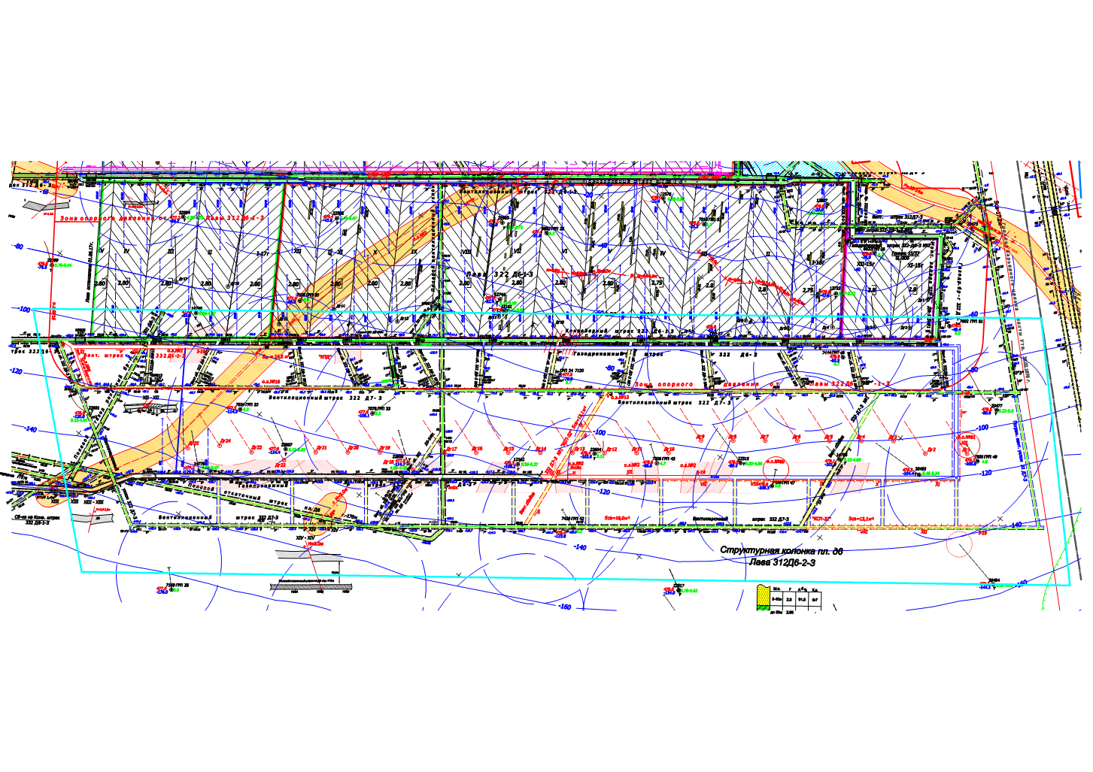

Сурет 4.1 - Модельдеуші аймақтың жалпы көрінісі

4.2 «Қазақстан» шахтасы аймағының тау жыныстарының қысқаша геологиялық сипаттамасы және физикалық-механикалық қасиеттері

Шахта алабының геологиялық сипаттамасы
«Қазақстан» шахтасының алабы Қарағанды көмір бассейнінің Тентек кө-мірлі ауданының шығыс жағында, Қарағанды қаласының 50 шақырым батысқа қарай, Қазақстан Республикасы Қарағанды облысы Шахтинск ауданының тер-риториясында орналасқан.
Шахта солтүстік-шығысында «Тентек» шахтасының алабымен, ал оңтүс-тік-батысында «В.И. Ленин» шахтасының алабымен шекараласады. Барлық шахталар өз ара және тұрғын аудандармен (Шахтинск, Сарань қалалары, Ново-долинский кенті) асфальт жолдармен байланысқан.
Жер бетінің абсолюттік белгілері келесі шамаларды құрайды:
солтүстік және шығыста 474-47,0 м,
батыс және оңтүстік- батыста 480-489,0 м,
Ауданда табиғи су қоймалары жоқ. Ауыз суы мен техникалық сумен қам-тамасыз ету Шерубай-Нұра өзенінің аллювиалдық ағысы арқылы жүзеге асы-рылады[65, 76].

4.3 Шахта алабының геологиялық құрылымы

Стратиграфиясы мен литологиясы
Геологиялық құрамында шахта алабы қарағандылық, долинск, тентек үсті мен шахтинск свиталарының тау жыныстарынан, кайназой қалдықтарымен қа-батталған. Көмірлі свита долинская және тентек свиталары болып табылады.
Долинск свитасы аргиллиттерден, алевролиттерден, құмтастардан және көмір пласттарынан құралған.
Көмір пласттары үш жақындалған стратиграфиялық топтарда жинақтал-ған:
төменгі (д1-д5)
орталық(д6-д8)
жоғарғы (д9-д11)
Долинск свитасының қалыңдығы 510-530 м құрайды.
Тентек свитасы қабатталған аргиллитерден, алевролиттерден, құмтастар-дан және көмір қабаттарынан құралған, бірақ құмтастар басым. Жұмыс қабатта-ры болып төменгі (Т1-Т3) свиталарының қабаттары болып табылады.
Кайнозойлық шөгінділер полеогендік, неогендік және төрттік шөгінділе-рінен құралған, қалыңдығы 90 м-ге дейін.
Палеогендік шөгінділер карбон үстінде орналасқан және саз тәріздес құм-тастардан құралған, қалыңдығы 1,0-10,0 м және спорадикалық таралған.
Одан жоғары неогендік сұр түсті саздардан, қалыңдығы 80-90 м-ге де-йін жетеді. Олар төрттік шөгінділер суларының су тірегі болып табылады. Кайно-зой кесіндісі төрттік жасты шөгінділермен барлық ауданды жауып тұрады. Олар топырақты - өсімдікті қабатпен (0,3-0,5 м), сазды топырақтар және құ-майт топырақтармен (1,5-7,0 м) және аллювиальдік сулы құмдармен берілген.
Аллювиальдік құмдар қуаты шығыстан батысқа қарай азаяды, Шерубай – Нұра өзенінің қазіргі орналасу орнынан 7 м-ге алыстай бере жойылып кетеді. Осыған байланысты шахта алабының батысында неогендік саздарға сазды то-пырақтар мен құмайт топырақтар жатады[76].
Тектоникасы
Структурасы бойынша шахта алабы тентек қашырының шығыс қанаты-ның орталық бөлігіне жатады. Тау жыныстарының таралуы оңтүстік – батыс-тан солтүстік шығысқа дейін шахта алабының бойында сақталады. Тау жыныс-тарының орналасуы солтүстік батыста бұрышы 15º-20º, солтүстікте және оңтүс-тікте 10º-15º (құралуымен) шахта бөліктерінде құлауымен моноклинальді.
Тау жыныстарының орналасуы көлбеу екінші тыртыстармен және жары-латын бұзылулармен күрделіленген.
Барлау саңылауларымен 18 жарылған бұзылулар, олардың ең ірілері ке-лесі шашымалар 19,21, шашынды 41 және олардың апофиздері (19а, 19б, 19в, 19г, 19д, 21а, 21б, 21в, 21г, 21д, 21е ) болып табылады.
Олардың амплитудалары 5 м – ден 60 м – ге дейін ауытқыған. Тау-кен жұмыстарымен қазылған алаб ауданында 159 шағын амплитудалы бұзылулар табылып, олардың көбісі бір пласттың шегінде ғана таралған, және ауытқу-лардың амплитудалары 0,9 болады. Пласттар бойынша бұзылулар келесі кө-лемде ашылған: д6 - 66; д10 – 30; д11 – 20 және Т1 – 30 бұзылу.
Барлық жарылмалы бұзылулар тау жыныстарының интенсивті сығылуы мен өтеді. Бұзылған зоналардың қалыңдығы бірнеше метрден ондаған метрге дейін өзгереді.
Дизъюнктивті тектоникадан басқа, ауданда жарықшатанулар, су шаю орын алған, олар барлық өңделетін пласттарға әр түрлі дәрежеде әсер етеді.
Алабтың солтүстік – шығыс және батыс бөлігінде д11 – д12 пласт- тарының жұқаруы мен сыналанып шығуы анықталды.
Жоғарыда аталғандардың барлығы: ұсақ бұзылулар, шайылымдар (толық және шамалы) + 240 және + 0 м іске қосылған горизонттарындағы көмір қабаттарының көмірлерін алуға кедергі жасайды, көмірдің жоғалтуын шақы-рады, қазып алынған көмірдің күлділігін есейтеді.
Кенді ашқанда, дайындаған кезде және көмірді алған кезде жобалайтын горизонттарда шахта алабында шағын амплитудалы бұзылулардың таралуын күту қажет[76].

4.4 Шахта алабының гидрогеологиялық сипаттамасы

Шахта алабында үш сулы горизонт анықталды:
- төрттік аллювиальді шөгінділер;
- полеогенді құмдар;
- долинск және тентек свиталарының тас көмір шөгінділері.
Төрттік аллювиальді шөгінділер сулы горизонты тек шахта алабының солтүстік – шығыс бөлігінде 1,5 км тар тілкем ретінде таралған.
Бұл горизонттың қуаты 1,0-2,5 м дейін жетеді сонымен қатар құмдар дара ауданы бойынша шағын қатпарлар күйінде кездеседі.
Горизонттың негізінде жатқан қалың сутірек неоген саздары болған-дықтан бұл горизонт шахта қазбаларының сулануына әсер етпейді.
Полеогенді шөгінділер сулы горизонты ұсақ түйірлі құмдарға 5-6,0 м дейін байланысты. Құмдардың суға қанығуы үлкен емес.
Горизонттың төбесі ретінде неогенді саздар болады, ал табаны ретінде карбон шөгінділері орын алған. Құмдар қорыз қасиетіне ие бола отырып, тек тік оқпандар мен жатық қазбаларды, желдету оқпандарын және желдету го-ризонттарының жатық қазбаларын жүргізген кезде ғана бөгет туғыза алады. Бірақ уақыт өте горизонт құрғайды. Тас көмір шөгінділерінің сулы горизонт-тары құмтастармен, көмір пласттарымен және сирек жарықшақталған алевро-литтермен байланысты. Тау-кен қазбаларын су басып кетуі тек карбон сула-рының статикалық қорларының әсерінен туындайды.
Фактілік ең үлкен оқпанға және жатық қазбаларға су келу 01.01.86 жылы 175 м³/сағ. құрады. Игеруге дайындап отырған отырған су жиналу Т3 – Т9 көмір пласттарын дайындап ашу нәтижесінде бұл үшін (-170 гор) терең горизонттарды іске қосу қажет және 0–ші горизонттың көмір пласттарын (д5 – д9) қазып алу нәтижесінде келесі мағыналарды құрайды:
Қалыпты – 175 м³/сағат.;
Ең жоғарғы – 230 м³/сағат.
Су қасиеті бойынша, қарапайым (сульфатқа төзімсіз) портландцементке қатысты, жоғары минералданған және агрессивті деп табылады. Жалпы пласт-тардың қазып алу гидрогеологиялық жағдайлары ауыр емес. Дегенімен судың кішкене көлемі жыныстарға кері әсер етіп, олардың құлауын, тұрақтылығының төмендеуін, жыныстардың қобысуын, үгітілуін шақырады[76].
Шахта алабы қорының барланғандығы мен сенімділігі
Шахта алабында белгіленген шекте геологиялық барлау жұмыстары бір-неше мәрте өткізілді. Апробирленген геологиялық есеп беру материалдарына негізделе отырып МҚК қорларды негіздеді.
Шахта алабының шекараларындағы қорлар КСРО мемлекеттік қорлар жө-ніндегі комитеттің 05.02.1969 жылы № 5591- хаттамасымен бекітілді.
КСРО мемлекеттік қорлар жөніндегі комитеттің алқабтағы шахтаның те-рең горизонттарының (тентек мульдасы) көмір қабаттарының қималарары бекі-тілді. Т3–Т1 +-0 ден –300 м горизонттарының, №9536 хаттамасы 29.09.1984 жылы пласттар бойынша -100 ден - 300 метрге дейінгі горизонттарын А+Б шах-таның белгіленген шектерінде. Тереңдей түсе қазып алу жұмыстары тау-кен геологиялық жағдайларының күрделене түсуі, көмір пласттары қуатының ауыт-қуы, шағын амплитудалық бұзылулар санының көптігі, геологиялық құрылы-мын нақтылау және көмір қорын қайта бағалау мақсатымен қайта барлау жұ-мыстары жасалуы қажет.
Осыған орай арнайы тапсырмамен Қарағанды көмір барлау бүкіл одақ-тық мекемесі көміргеологиялық экспедициясы 1986–1989 жылдары аралығын-да алқабта қайта барлау жұмыстарын өткізіп, 1990 жылы Көміргеология одағы кәсіпорнының ғылыми-техникалық кеңесінде есебі бекітілді.
Тау-кен қазбаларын өту тәжірибесіне негізделе отырып барлау кезінде анықталатын скважиналармен зерттеуге келетін, бірақ тау-кен пайдалану жұ-мыстарын қиындататын шағын амплитудалық бұзылулар кездесуі мүмкін деуге болады.
Сондықтан тау-кен дайындау қазбаларын өту бұзулар мен қосымша тыр-тыс болуы мүмкін болғандықтан, сонымен қатар көмір пласттарының гипсоме-триясын, пласттардың жұмыс қуаттарының контуры және өндеу жағдайларын анықтау мақсатымен қазып алу жұмыстарынан едәуір ертерек жүргізілуі қа-жет[89].

4.5 Көмір қабаттарының және қабырға тау жыныстарының сипат-тамасы

Көмір қабаттарының сипаттамасы
Шахта алабының өнеркәсіптік көмірге байлығы 8 жұмыс көмір қабат-тарынан тұратын д11, д10, д9, д6, д5, д4, д3, д1 долинск свитасының және 2 төменгі жұмыс пласттары (т3–т1) қатарына кіретін тентек свитасының шөгін-ділеріне байланысты. Пласттарды құрылымының тұрақтылығы мен қалыңды-ғы бойынша төмендегідей бөлінеді:
тұрақты – д6 пласт;
шартты (қатынасты) – Т1, Д11, Д10, Д1 пласттары;
тұрақсыз – Т3, Д9, Д8, Д7, Д5, Д4, Д3, Д2 пласттары.
Пласттардың қалыңдығы мен құрылымының тұрақсыздығы бірнеше се-беп салдарынан туындайды: көмірдің ығысуы, пласттардың жарықшақтануы және сыналанып шығуы, сонымен қатар бірнеше жалпы шайылымдардың бо-луы. Көмір пласттарының сипаттамасы 4.1-кестесінде берілген.
Көмір пласттарының табан және төбе тау жыныстары бірнеше жалпы қасиеттерінің болуымен сипатталады. Пласттармен жанасып негізінде көпте-ген өсімдік шөгінділері бар аргиллиттер жатады. Аргиллиттердің қуаты бірне-ше сантиметрден 1,0-3,0 метрге дейін ауытқиды. Төбе тау жыныстарында құры-лымынан тәуелсіз, жарылу өте дамыған. Олардың беріктігі пластқа жақында-ған сайын төмендейді (σ_{сж}=80-150 кг/см²). Табан тау жыныстары көбінесе қобы-суға бейімделген.
Табан және төбе тау жыныстарының тұрақтылығы бір типті пластаралық қабат тау жыныстарына қарағанда төмендеу. Пласттар төбесінде негізгі төбеден жеңіл бөлініп түсетін жалған төбелер өте жиі кездеседі. Көмірлердегі тау жы-ныстың қатпары, тез дымқылданатын, көмірді қазып алғанда ұсақ ке-сектерге бөлініп кететін өте әлсіз аргиллиттерден тұрады.
Көмірлі және шамалы көмірлі аргиллиттер негізі каолинизирленген үй-келесу қабаттары бар жапырақ тәріздес текстуралы болады, көмір пласттарын-да су болған жағдайда олар кейбір жағдайларда саз тәріздес массаға айналып беріктік қасиетін төмендетеді.
Үзіліп бұзылу дамыған жерлерде жыныстар иленген және жеңіл бұзыла-ды, әсіресе дымқылданған жағдайда. Бұл жағдайда әлсіз аргиллиттер табанда дымқылданады, ал төбедегі құлайды. Осының барлығы лавадағы жұмыстар-дың өнімділігін төмендетеді, өйткені қазбаның төбесін бекіту үшін қосымша шаралар қолданылады, сонымен көмірдің күлділігі өсе түседі.
Газдылығы
Шахта алабының газдылығы зерттелген және жақындалған пласттар топ-тары ретінде қарастырылады: Т3 – Т1, Д11 – Д10, Д9 – Д8, Д7 – Д6, Д5 – Д1. Метан зонасы бетінің терендігі және Лэнглиор теңдеуінің “С және В” коэф-фициенттер мәндері 01.01.86 жылы зерттелу жағдайына көрсетілген пласттар тобының газданулығын есептеу үшін алынған.
“Карагандауголь” проектілеу мекемесі және Қазақтсан Республикасының Қарағанды округының мемлекеттік техникалық бақылау басқармасының бұй-рығына сәйкес газ бойынша шахта көмір мен газ кенеттен жарылыстар бойын-ша кауіпті категориясына жатады
Көмірлердің өз бетімен тұтануға бейімділігі
“Карагандауголь” 23.11.1985 жылы № 495 бұйрығы бойынша Д6 плас-тының көмірлері 1 топқа кіргізілген, яғни өз бетімен тұтануға бейімделген деп есептеледі. Қалған пласттар көмірлері екінші топқа кіреді, өз бетімен тұтануға бейімділігі едәуір төмен.
Көмірлердің өрт қауіптілігі
Пласттың қалыңдығы мен құрамындағы фюзанит көлеміне байланыс-ты, Д6 пласт көмірлері көмір өрт қауіптілігі бойынша екінші категорияға жатады – орташа кауіпті, ал шахта алабының басқа пласттардың көмірлері үшінші кате-горияғы жатады – шамалы қауіпті.
Көмір шаңының атылуға бейімділігі
Көмір шаңының атылуға бейімділік дәрежесі бойынша шахта қауіпті ка-тегорияға жатады.
Көмір пласттарының жарылыс қауіптілігі
Кенеттен көмір мен газ жарылуы бойынша шахта қауіпті категориясына жатады. Т1 пласты 440 метрден бастап қауіптіге жатады, Д9 пласты 430 метр-ден бастап қатерліге жатады, Д6 пласты 400 метр тереңдіктен бастап қауіптіге жатады.
“Қазақстан” шахтасы үшін жалпы барлық Тентек көмірлі ауданы сияқты оқыстан көмір мен газ жарылуы бойынша критикалық тереңдігі жер бетінен 230 метр болып қабылданған.
Осы критикалық тереңдіктен төмен дайындау қазбаларын өткен жағдай-ларында көмір пласттарының жарылыс қауіптілігі бойынша болжам жасау қа-жет.
Силикоз қауыптілігі
Қарағанды бассейнінің тау жыныстары кремний тотығы болуы бойынша силикоз қауіптілер категориясына жатады.
Қазба жұмыстарының геотермиялық жағдайлары
Қарағанды бассейні ТМД елдерінің бассейіндеріне қарағанда геотермия-лық жағдайлары салыстырмалы жақсы.
Тереңдей түсе температураның өсуі едәуір біркелкі өтеді. 500 метр те-реңдікте ауа температурасы 14,6º С құрайды, температураның өсуі әрбір 100 метр сайын 500 – 1000 метр интервалында 1,85º С құрайды.
Төменгі техникалық шегінің (- 340 гор.) қазбаларының ауа температура-сы 20º С құрайды.
Жоғарыда айтқанды ескере отырып қазба жұмыстарын жүргізген кезде жасанды суытуды қолданбауға болады.
Д6 қабатының құрылымдық бағанасы 4.1-суретте көрсетілген. Берілген құрылымдық бағанаға сәйкес зерттелетін аймақта Д6 қабатының қалыңдығы 5,29-5,39 м аралық шегінде өзгереді. Қалыңдығы 0,5 - 2,0 м аргиллиттер д6 қаба-тында жатыр, қалыңдығы 20 м дейінгі аргиллиттер алевролиттердің үстіне, құмтас үстіне жатады. Құмтас қабатынының қалыңдығы 3 тен 10 м дейін өзгереді. Қабат-тың табанында қалыңдығы 1-ден 11 м-ге дейін алевролит жатыр. Алевролит-тердің астында қалыңдығы 32 м жететін құмтас жатыр [85].
Зерттелетін аймақтың ауданында геологиялық ұңғымалар бұрғыланды:
1) 22515
2) 22601
3) 22604
4) 22607
5) 22608

Таңдалған аймақты модельдеу үшін төбесінің қалыңдығы 40 м, ал таба-нында 20 м деп аламыз.

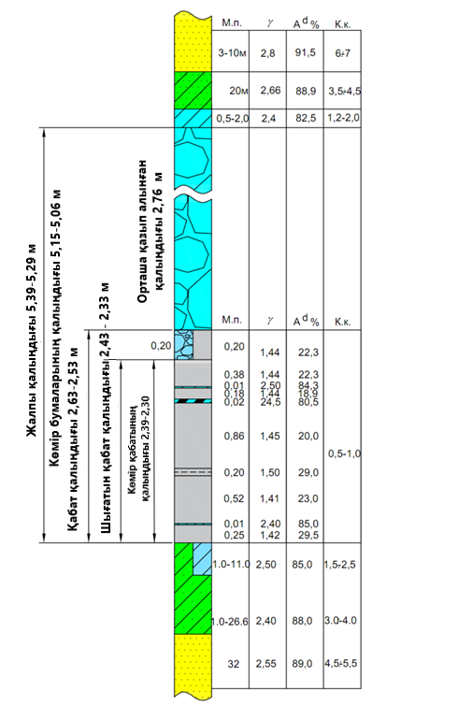

Сурет 4.2 – Д6 қабатының құрылымдық бағанасы

22515 ұңғыма сағасының координаттары: 50169.19, 40587.01,478.8. Ұң-ғыма - 89.3 м белгіге дейін бұрғыланған.
22601 ұңғыма сағасының координаттары: 51005.86,41166.36,476.8.
Ұңғыма 120 м белгіге дейін бұрғыланған.
22608 ұңғыма сағасының координаттары: 50571.98,40913.70,477.9. Ұң-ғыма -114.2 м. белгіге дейін бұрғыланған[56].
Ауданда қаралып отырған аймақты бөліп көрсетуге болады, 2 ірі текто-никалық бұзылыстар (сурет 4.3).

Сурет 4.3 – Модельдеуші аймақтың тектоникасы

Қарастырылып отырған аймақ келесі тау жыныстарымен қалыптасқан: құмтас, алевролит, аргиллит, көмірлі аргиллит, көмір. Литологиялық айырма-шылықтардың физикалық-механикалық қасиеттері 4.1-кестеде келтірілген.

Кесте 4.1-Тау жыныстарының физикалық-механикалық қасиеттері
№ | Тау жыныстарының физикалық-механикалық қасиеттері | Өлш. бір-лігі | Литологиялық айырмашылықтар
№ | Тау жыныстарының физикалық-механикалық қасиеттері | Өлш. бір-лігі | Құмтас | Алевролит | Аргиллит | Көмір
1 | Серпімділік модулі | МПа | 8500-29000 | 4300-21000 | 3700-10500 | 3000-3500
2 | Пуассон коэффициенті |  | 0,22-0,25 | 0,28-0,33 | 0,25-0,28 | 0,33
3 | Бір осьтік қысу кедергісі | МПа | 45-95 | 33-45 | 15-35 | 5-11
4 | Бір осьтік созылу кедергісі | МПа | 10-16 | 7-13 | 1-6 | 1-1,8
5 | Көлемдік салмағы | МН/м³ | 2,61 | 2,37 | 2,31 | 1,32
6 | Ілінісу | МПа | 7,6-18,5 | 4,7-17,5 | 2,5-7,5 | 1,5-3,2
7 | Ішкі үйкеліс бұрышы | Градус | 25-40 | 18-39 | 25-39 | 18-25
8 | GSI |  | 50 | 50 | 50 | 50

Қарағанды шахтасын үшөлшемді санды модельдеу кезінде ең бірінші мәліметтер базасы жинақталды. Модельдейтін аумаққа кіретін яғни сонда ор-наласқан 45 барлау ұңғымаларының геологиялық қималарынан алынған лито-логиясымен тереңдігі, орналасу бұрышы азимуты координаталарын MS Excel, MS Access офистік бағдарламаларына мәліметтер базасы ретінде жинап топтас-тырып мұқият тексерілді[76].

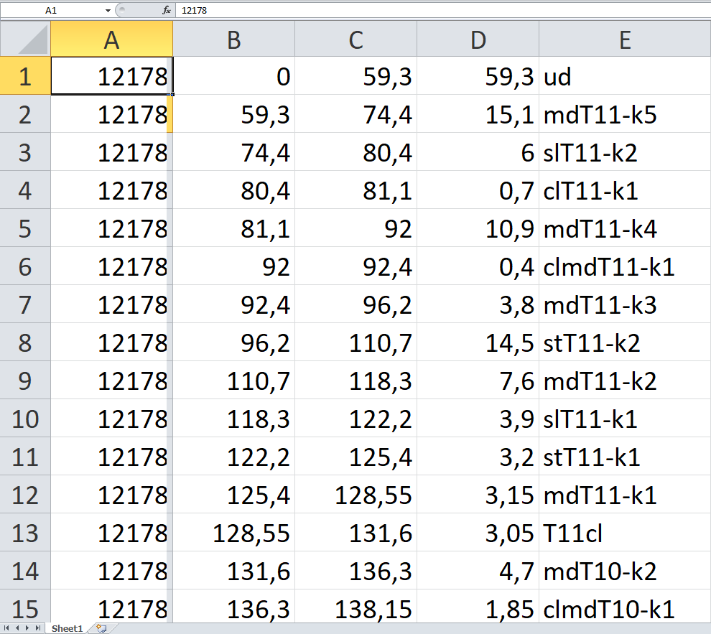

Сурет 4.4 - Ұңғымалар базасының көрінісі

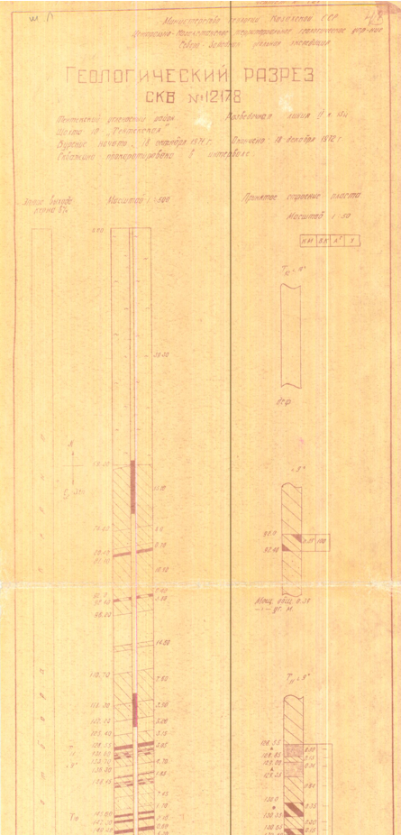

Сурет 4.5 - №12178 ұңғымасының геологиялық қимасы

Сосын арнайы тау-кен мамандарына арналған бағдарламасына MS Ac-cess бағдарламасымен жинаған мәліметтер базасы импортталды[76].
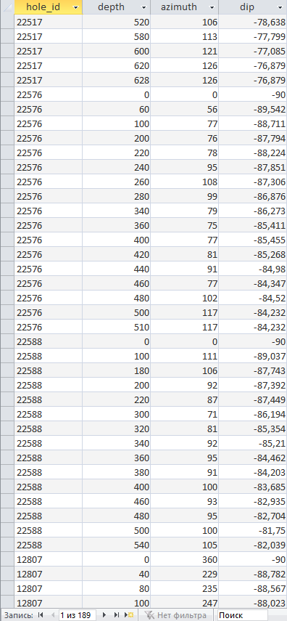

Сурет 4.16 - Ұңғымалардың біріктірілген мәліметтер базасы
Одан соң арнайы геологиялық тау-кен бағдарламасында ұңғымалар ба-засының дұрыс ашылып көрсетілуін, литологиясы мен тереңдігінің көрінуі тек-серілді, қате болған жағдайда жөнделді. Ұңғымаларды жеті профилге бө-ліп, олардың әр қимасында орналасқан көмір, аргиллит, құмтас, алевролит тау жы-ныстарына әрқайсысына стринг сызып, дұрыс маркілеп шатастырмай сақтал-ды[87].
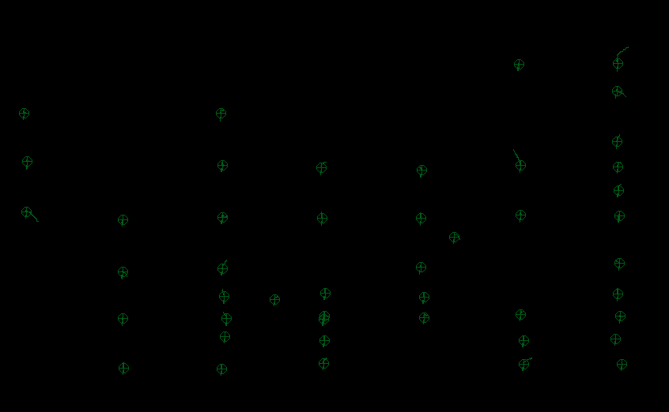
Сурет 4.7 - Ұңғымалардың үстінен қарағанда көрінісі

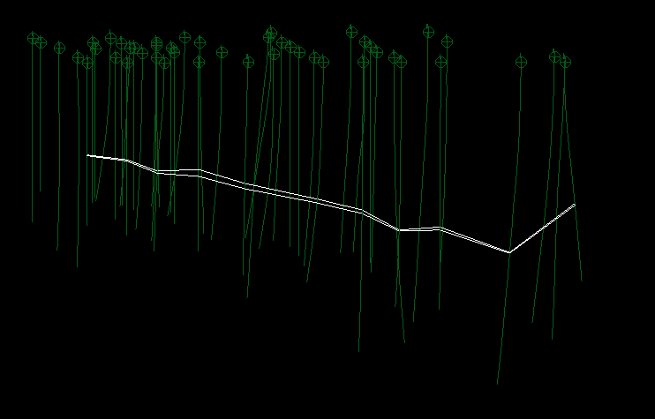
Сурет 4.8 - Жетінші қимадағы тау жынысына тұрғызылған бір стринг-тің жалпы көрінісі
Мысалы Д6 қабатының әр профилдегі стрингтерін мониторға шығарып, триангуляция арқылы біріктіріп сонымен қатар заверка командасы арқылы кө-лемдік дененің қателігі жоқ па соны тексереміз. Осындай тәртіппен барлық қабаттарды триангуляция жасап, тексеріп мұқият сақтаймыз. Оларды dtm фор-матындағы файлдарды CAD бағдарламасына экспортталды. CAD бағдарлама-сында 3D түрінде ACIS* sat типіндегі файлда сақтаймыз, осылайша моделдің геометриясын тұрғызудың негізі жұмыстарын CAD сатысын аяқтап, CAE Fidesys 3.0 бағдарламасына осы кезге дейін жасалған ACIS* sat типіндегі файлдар импортталды. Геометриясын тексеріп тор тұрғызамыз, барлық денелер жоғалмай тұтас торланса онда геометриясы дұрыс деп санаймыз, тордың сапа-сын Якобиан бойынша тексергенде мәні теріс сан шықпау керек. Әр денеге физикалық-механикалық қасиеттері бойынша мәліметтер енгізіліп сақталды. Барлық денелерді бір тәртіппен біріктіріп, сыртқы жазықтарын тиісінше ось-терге бекітіп, гравитацияға еркін түсу үдеуінің мәні берілді. Серпімділік моделі бойынша есептелді. Fidesys viewer бағдарламасын-да есептелген моделдің нәти-жесі қаралды. Қандай параметрлер керек сол шамалар бойынша интерпретация-сын график және басқа түрде көруге болады[87].
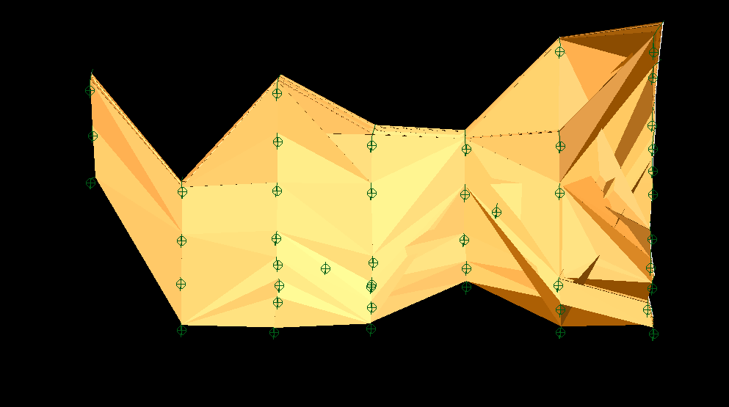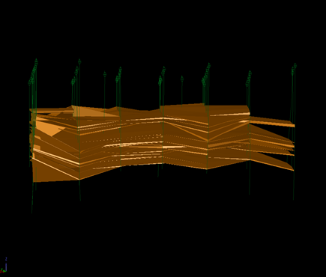
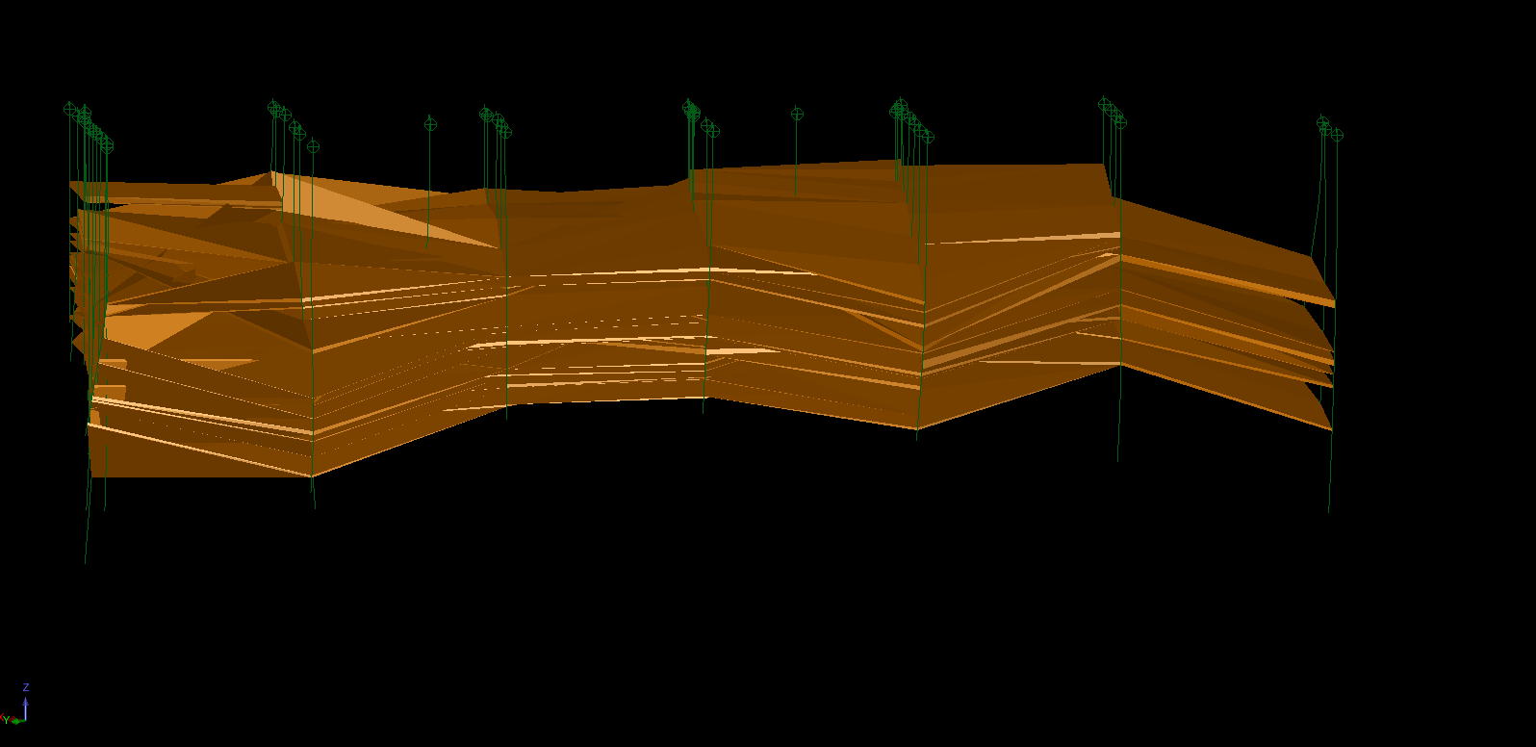
Сурет 4.9 - Қазақстан шахтасының алабына құрастырылған модельдің көрінісі

4.6 Тау-кен қазбаларының геометриясын құру

Жобаланатын учаскеде келесі қазбаларды бөлуге болады:
1) Далалық тасымалдау штрегі пл.Д6 гор-170
2) Желдету еңісі 312Д6-з
3) Желдету штрегі 322Д7-З
4) Газодренаждау штрегі 332Д6-З
5) Желдету штрегі 332-Д7-З
6) Тасымалдау штрегі 332Д6-1-З
7) Шекаралық желдету еңісі 31Д6-З
8) Желдету түйіспесі 332Д7-З№1
9) Желдету түйіспесі 322Д7-З №6
10) Желдету түйіспесі 332Д6-З №1
11) Желдету түйіспесі 322Д6-З №3
12) Желдету түйіспесі 322Д6-З№4
13) Желдету түйіспесі 322Д6-З№5
14) Желдету түйіспесі 322Д6-З№6
15) Желдету түйіспесі 322Д6-З№7
16) Желдету түйіспесі 322Д6-З№8
17) Желдету түйіспесі 322Д6-З№9
18) Желдету түйіспесі 322Д6-З№10
19) Желдету түйіспесі 322Д6-З№11
20) Желдету түйіспесі 322Д6-З№12
21) Желдету түйіспесі 322Д6-З №13
22) Желдету түйіспесі 322Д6-З№14
23) Желдету түйіспесі 322Д6-З №15

Негізінен қазбалар ені 5 м, биіктігі 3,5 м арка қимасымен өтеді. Қазба-ның көлденең қимасының ауданы 14,8 м² құрайды.
Тасымалдау штрегі Д6 қабатында гор-170 негізінен құмтастар арқылы ө-теді (4.10 сурет). ПК1-ден ПК 39-ға дейін құмтастардан жоғары алевролиттер ор-наласады. ПК39-дан ПК41-ге дейін құмтастардың үстінде аргиллиттер орна-ласады[88].

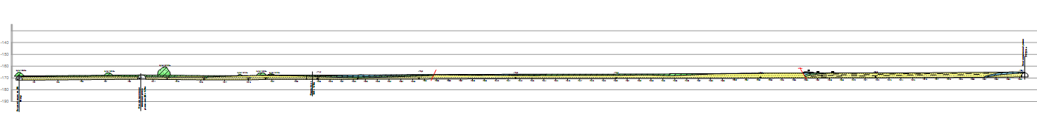

Сурет 4.10 – Штректің осі бойынша пл. Д6 гор -170 м геологиялық қимасы

ПК41 мен ПК62 бойынша құмтастардың үстінде алевролиттер жайғас-қан. ПК34 + 6м жан жағынан геологиялық бұзылыстар ашылған. Келесі гео-логиялық бұзылыстар 3 м амплитудасымен ПК66-да ашылды. ПК81-ден түп-те қалыңдығы 1,5 м аргиллиттер кездеседі.
Д қабатының III горизонтындағы қазба түйіспесінде биіктігі 3 м күмбез пайда болған. Сонымен бірге күмбездер пайда болған жерлер ПК7 (h = 2 м), ПК11+4 м (h = 12 м), ПК18 (h = 1 м), ПК19+7 м (h = 2 м), ПК21 (h = 1 м), ПК66 (h=1 м), ПК67 (h=0,2 м), ПК68 (h=0,2 м). Д6 қабаты гор -170 м штрекің ұзындығы 840 м.
- 212д6-з тасымалдау штрегінен желдету еңіс 312Д6-з жүргізілген. ПК0 мен ПК12 аралығында желдету еңіс 312Д6-з құмтастардан өткен, ПК12 мен ПК22 дейін қазба алевролиттерде жүргізілген. ПК18+4 метрден ПК23-ге дейін түпте қазбаларды өту кезінде қалыңдығы 0,6 м аргиллит қабаты кезде-седі.
ПК46-да биіктігі 4 м күмбез пайда болды, ПК53-те күмбездің биіктігі 2 м болды. Желдету еңісті 312Д6-з жүргізу кезінде 10 геологиялық бұзылыс-тар ашылды: ПК0+5 м, ПК18, ПК38, ПК53, ПК62, ПК66, ПК78, ПК80, ПК82, ПК83. Желдету еңістің 312Д6-з ұзындығы 863 м құрайды.
- Желдету штрегі 322Д7-З желдету түйіспесімен 322Д7-З № 6 жүргі-зілді. Желдету штрегі екі түппен өткізілген. Бірінші түп солтүстік-шығыс ба-ғытында өткізілген. Екінші түп оңтүстік-батыс бағытына қарай шекаралық желдету еңіске 31Д6-З дейін қазылған. Желдету штрегі 322Д7-З алевролиттер бойын-ша 1,8–10,45 м аралығында Д7 қабатының табаны асты жүргізілген.

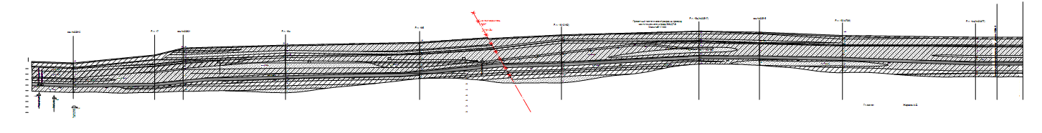
Сурет 4.11 – Желдету штрегінің 322Д7-З осьтік сызығы бойынша болжам-дық вертикаль геологиялық қимасы
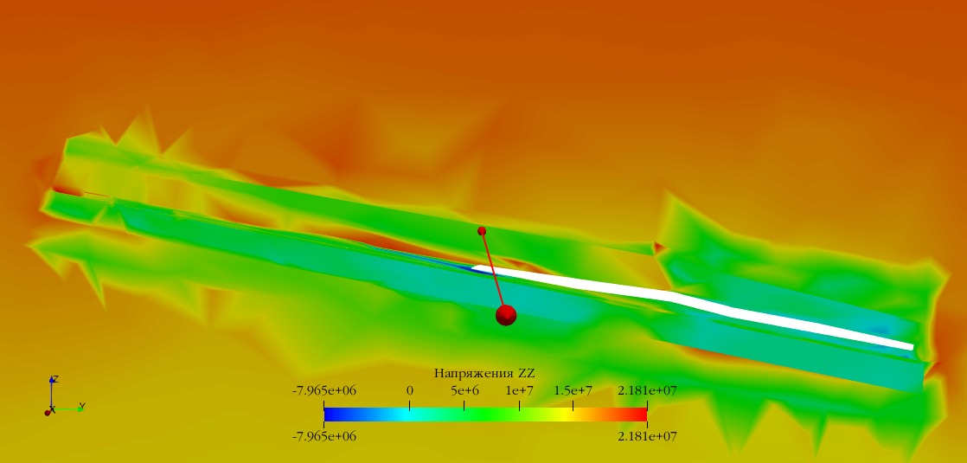
Сурет 4.12 – Желдету штрегінің 322Д7-З кернеулі деформациялық күйі

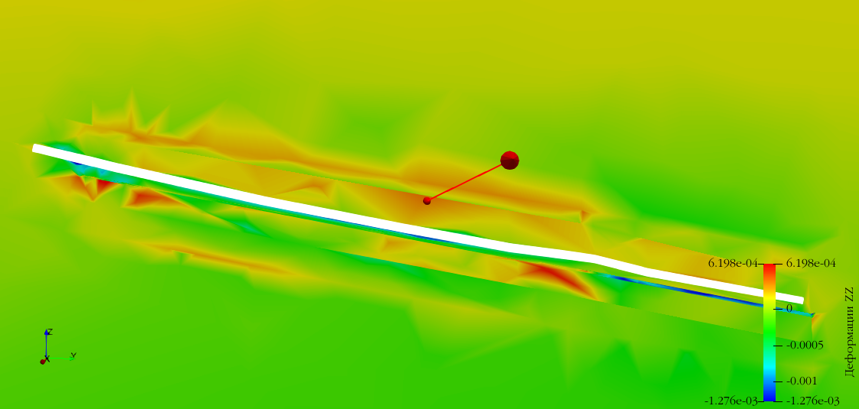
Сурет 4.13 – Желдету штрегінің 322Д7-З кернеулі деформациялық күйі

Желдету штрек 322Д7-З тіктөртбұрыш қимасымен өткен. Қазбаның ені 5,2 м, қазбаның биіктігі 3,6 м. ПК53+8,5 м биіктігі 1,3 м күмбез түзілді. ПК64+2 м биіктігі 0,4 м күмбез түзіліп, ПК 66+4м биіктігі 0,7 м күмбез тү-зілді. ПК 83 мен ПК89+1,5 метрге дейін құмтас линзасы ашылды. Желдету штрегінің 322Д7-З ұзындығы 980 м құрайды.
- Газодренаждау штрегі 332Д6-З газодренаждау штрегімен 334Д6-В ұшырасады. Газодренажды штрек 332Д6-З д6 қабатының астындағы 7 м (ПК113) –15 м (ПК116) аралығындағы аргиллитерден өткен. ПК26-дан ПК 33-ке дейін, ПК97+5 ПК102-ге дейін құмтастар арқылы қазба қазылған. ПК33, ПК69, ПК94 геологиялық бұзылыстар ашылды. Қазбалар ұзындығы 1185 м құрайды[13,14,16].
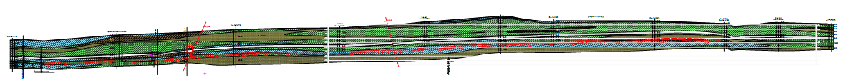

Сурет 4.14 - Газодренажды штректі 332Д6-З өтуге болжамдық геология-лық қимасы

- Желдету штрегі 332-Д7-З желдету еңісімен 322Д7-З ұшырасып одан соң 2,5 - 15 м арақашықтықта д7 қабатының табан асты шекаралық желдету еңісіне 31Д7-З дейін алевролитпен өтеді. ПК2, ПК3 геологиялық бұзылыстар ашылды, ПК44-тен ПК48-ге дейін қазба құмтастармен өткен. Қазбаның ұзын-дығы 1425 м болады.

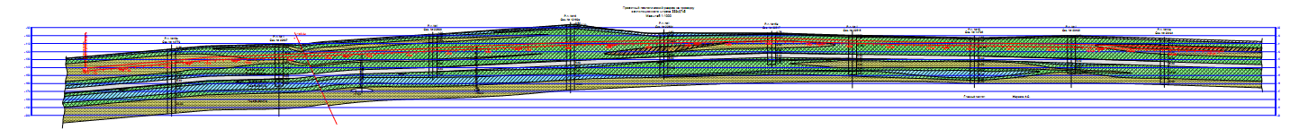

Сурет 4.15 - Желдету штректі 332-Д7-З өтуге болжамдық геологиялық қи-масы

- Тасымалдау штрек 332Д6-1-З тасымалдау штректегі 332Д6-1-З түйіс-пемен кездесіп және Д6 қабаты бойынша екі бағытпен жүргізіледі:
– Д6 қабатының -170 м (150 м) горизонтындағы жүк-адам таситын қазба-сына дейін;
– монтаждау камерасына 332Д6-1-З дейін (1500 м).
Қазбаның жалпы ұзындығы 1650 м құрайды.
Қарастырылып жатырған аймақта қабаттың төбесінде орналасқан аргил-литтің қалыңдығы 1,5 – 2 м, ал оның жоғарғысындағы алевролиттің қалың-дығы 5,0 м – 26,5 м. ПК65-ПК82 аралығында қабаттың төбесінде 8,0 м – 16 м қалыңдықта алевролит жатыр. ПК7, ПК26+5м, ПК37, ПК42, ПК51, ПК59, ПК75, ПК78+3,5, ПК82, ПК83+3, ПК99+5 бұл жерлерде геологиялық бұзылыс-тар ашылды.

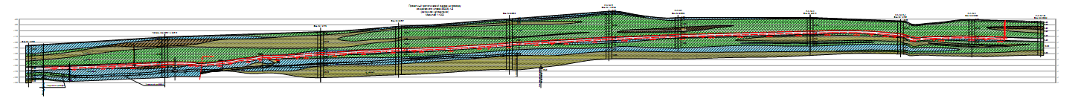

Сурет 4.16 – Тасымалдау штректі 332Д6-1-З өтуге болжамдық геология-лық қима

- Шекаралық желдету еңісі 31Д6-З желдету штрегі 322-Д7-З мен дала-лық тасымалдау штрегін 212Д6-З қосады. Шекаралық желдету еңіс 31Д6-З алевролиттермен қарсы түппен өтілген. ПК25-те желдету штрек 322Д7-З жағы-нан шекаралық желдету еңіспен 31Д6-З амплитудасы 14-15 м геологиялық бұ-зылыстар ашылды. ПК9-да далалық тасымал штрек жағынан 212Д6-З шекара-лық желдету еңісі 31Д6-З Д6 қабатымен қиылысады. ПК6 мен ПК8 дейін қазба құмтастармен қазып өтілген. Қазбаның жалпы ұзындығы 680 м құрайды.

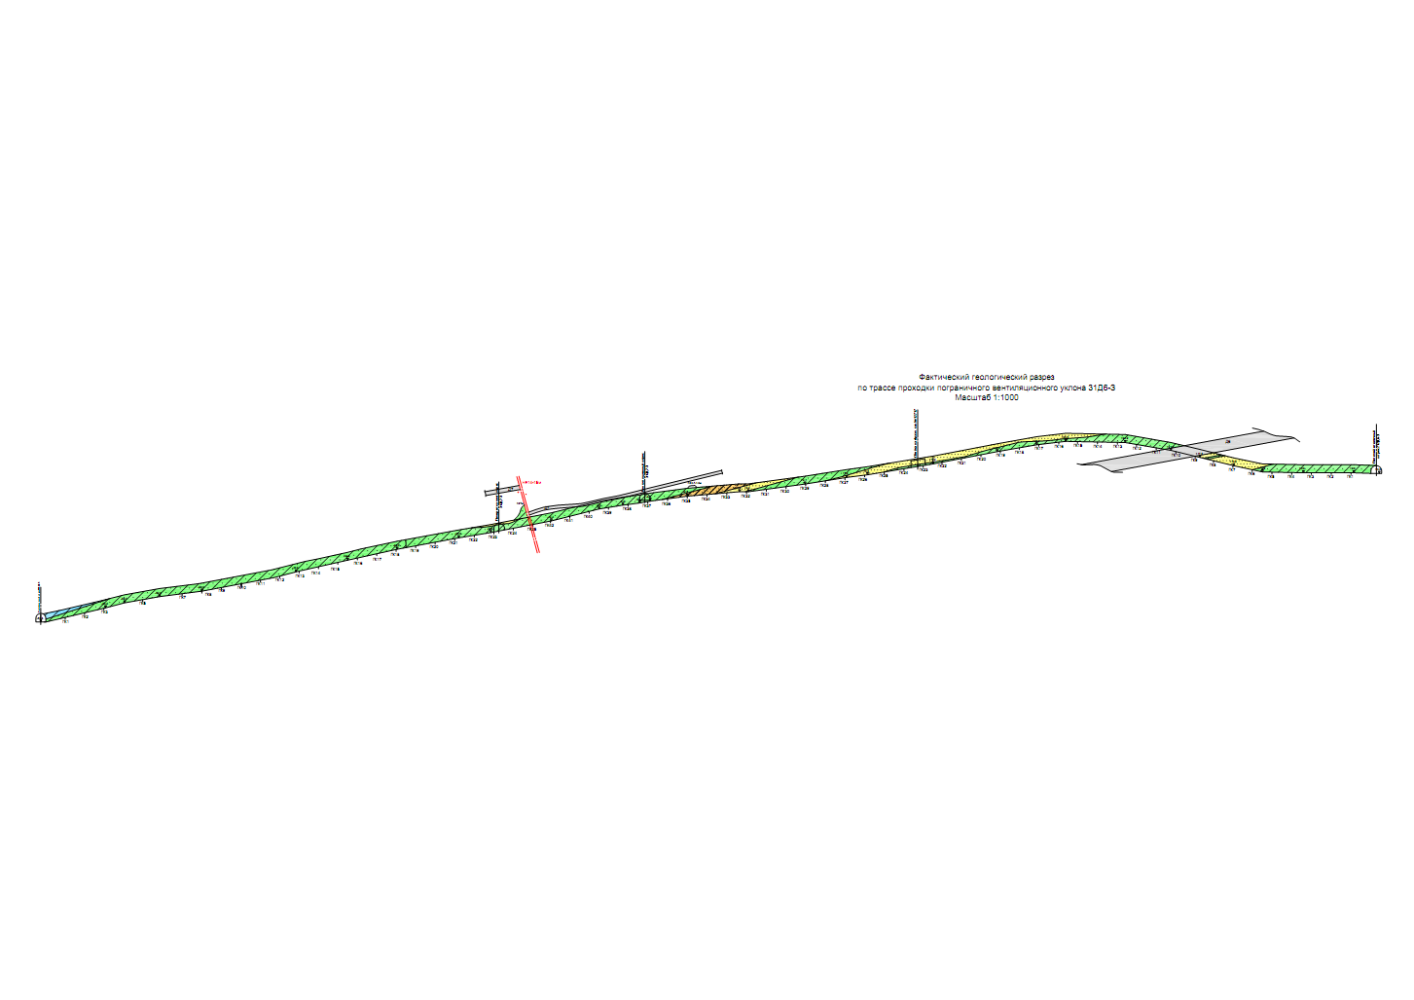

Сурет 4.17 – Шекаралық желдету еңісі 31Д6-З бойынша нақты геология-лық қимасы

- Желдету түйіспесі 332Д7-З№1 желдету штрегінен 322д7-з желдету штрегіне 322д7-з дейін жүргізілген. ПК0-ден ПК6-ға дейін қазба аргиллиттер арқылы өтеді. ПК6-дан ПК24-ке дейін қазба алевролиттермен өтілген. Қазба-ның ұзындығы 247 м болады.
- Желдету түйіспе 322Д7-З №6 газодренаждық штректен 322Д6-З жел-дету штрекке 322Д7-з дейін өтілген. Желдету түйіспесінің 322Д7-з № 6 ұзын-дығы 80 м болады.
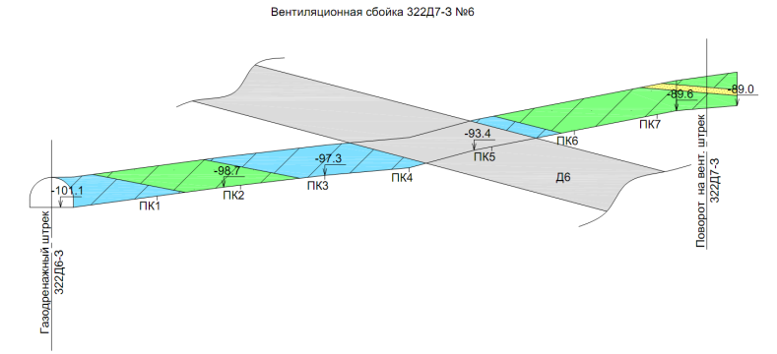

Сурет 4.18 – Желдету түйіспесі 332Д7-З№1 бойынша нақты геологиялық қимасы

- Желдету түйіспе 332Д6-З №1 желдету штректен 332-Д7-З далалық желдету еңіске 312 Д6-З қарай өтілген. Желдету түйіспе 332Д6-З №1 желдету штрек жағынан 332Д7-З ПК3-тегі д6 қабатымен қиылысады. Газдренаждық штрегінің түйіспесінің төменгі жағынан далалық желдету еңіс түйіспесіне дейін түйіспе құмтастармен өтеді. Қазбаның ұзындығы 170 м құрайды [45, 61].

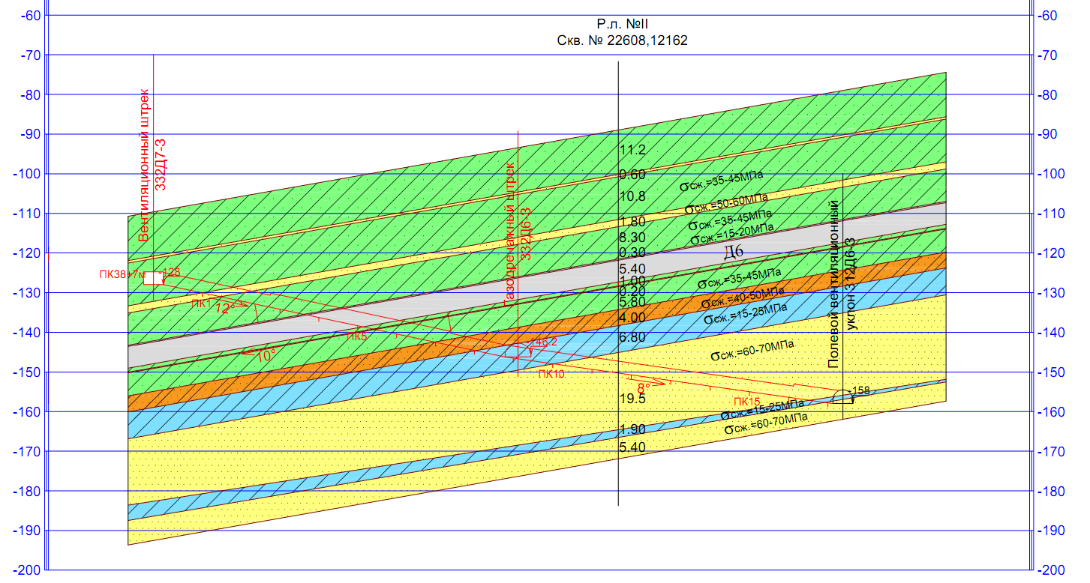
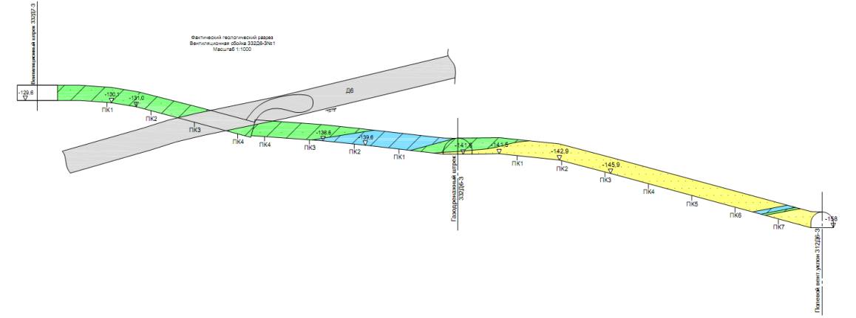
Сурет 4.19 – Желдету түйіспенің 332Д6-З №1 болжамдық және нақты гео-логиялық қимасы
- Желдету түйіспесі 322Д6-З №3 желдету штрегінен 322-Д7-з бастап тасымалдау штрекке 322д6-1-з дейін жүргізілді. ПК0 мен ПК2 аралығында қаз-ба аргиллиттермен өтіп, ПК2 мен ПК6 аралығында алевролиттермен жүргізіліп, ПК6 мен ПК7 аралығында құмтастармен өтті. Түйіспенің ұзындығы 80 м бола-ды.

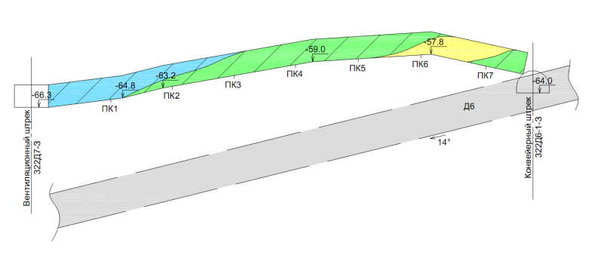
Сурет 4.20 – Желдету түйіспенің 332Д6-З №3 нақты геологиялық қимасы

- Желдету түйіспесі 322Д6-З№4 желдету штректен 322-д7-з тасымал-дау штрекке 322д6-1-з дейін созылған. ПК1-ден ПК7-ге дейін желдету түйіспесі алевролиттер арқылы өтілген. Қазбаның ұзындығы 75 м.

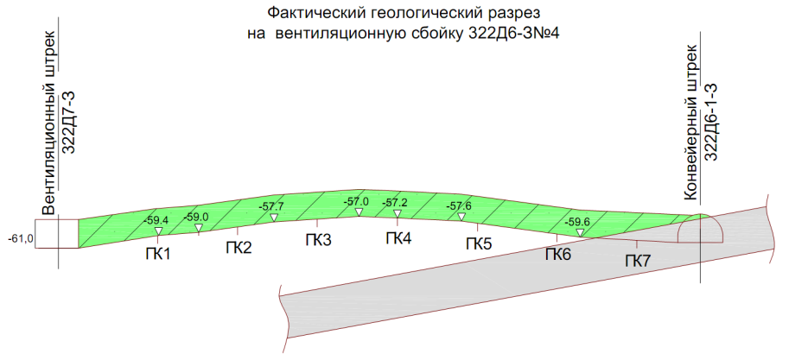
Сурет 4.21 – Желдету түйіспеcі 332Д6-З №4 бойынша нақты геологиялық қимасы

- Желдету түйіспе 322Д6-3№5 желдету штректен 322-д7-з тасымалдау штрекке 322д6-1-з дейін жүргізілген. Желдету түйіспе алевролиттерде жүргізіл-ген. Желдету түйіспесінің ұзындығы 75 метрден тұрады.

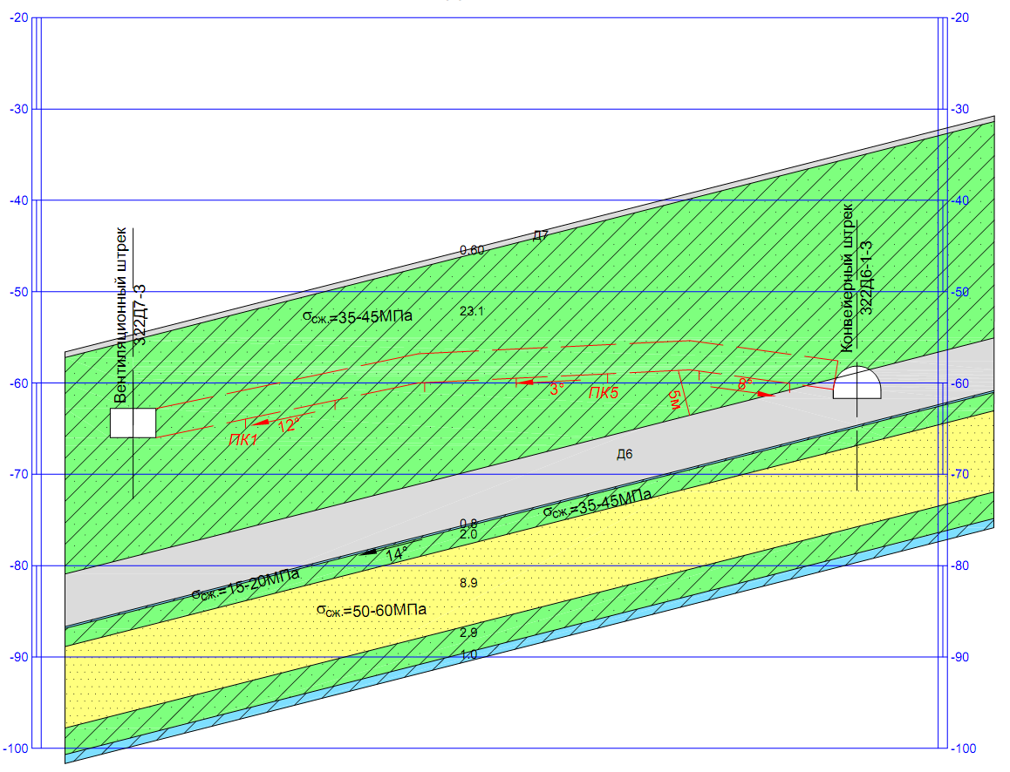

Сурет 4.22 – Желдету түйіспе 322Д6-3№5 қазылу бойынша болжамдық геологиялық қимасы

- Желдету түйіспесі 322Д6-З№6 желдету штректен 322-д7-з тасымал-дау штрекке 322д6-1-з дейін өтілген. Желдету түйіспесі алевролиттермен жүргі-зілген. Қазбаның ұзындығы 75 м құрайды.

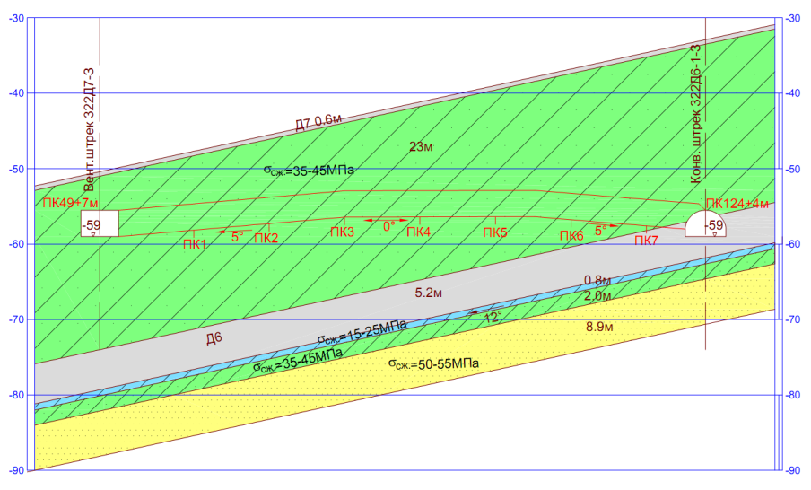
Сурет 4.23 – Желдету түйіспені 322Д6-3№6 өту бойынша болжамдық гео-логиялық қимасы

- Желдету түйіспесі 322Д6-З№7 желдету штрегінен 322-д7-з тасымал-дау штрекке 322д6-1-з дейін өтілген. ПК3-те құмтастардың қиылысуы жоспар-ланған, бірақ болжам дәлелденбеді. Қазба тұтастай алевролиттер бойынша өтіл-ген. Желдету түйіспесінің ұзындығы 75 м болады.

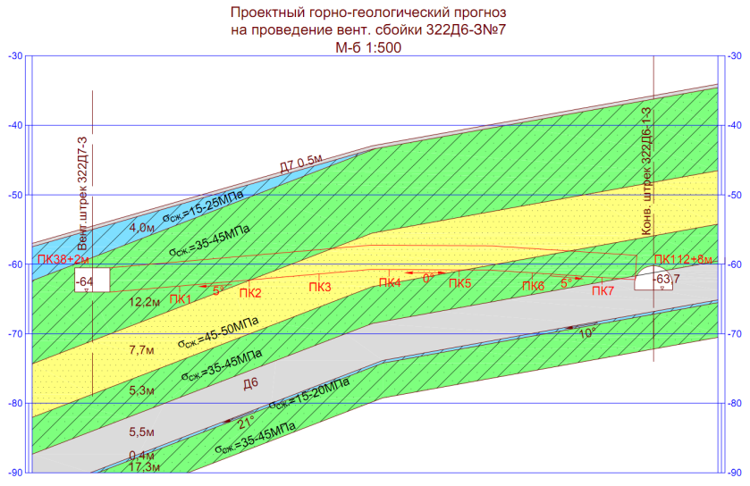
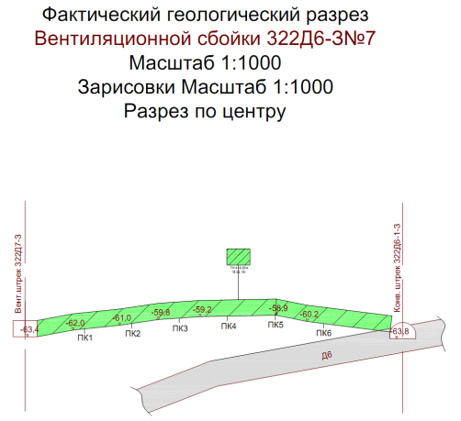

Сурет 4.24 – Желдету түйіспесі 322Д6-3№7 қазылу бойынша болжамдық және нақты геологиялық қималары

- Желдету түйіспе 322Д6-З№8 желдету штректен 322-д7-з тасымалдау штрекке 322д6-1-з дейін өтілді. Тау-кен-геологиялық болжамға сәйкес желдету түйіспе 322Д6-З№8 алевролиттермен өтеді деп жоспарланды (сурет 3.16). Нақ-тысында түйіспенің көп бөлігі құмтастармен жүргізілген (сурет 3.16). Желдету түйіспесінің ұзындығы 75 м құрайды.

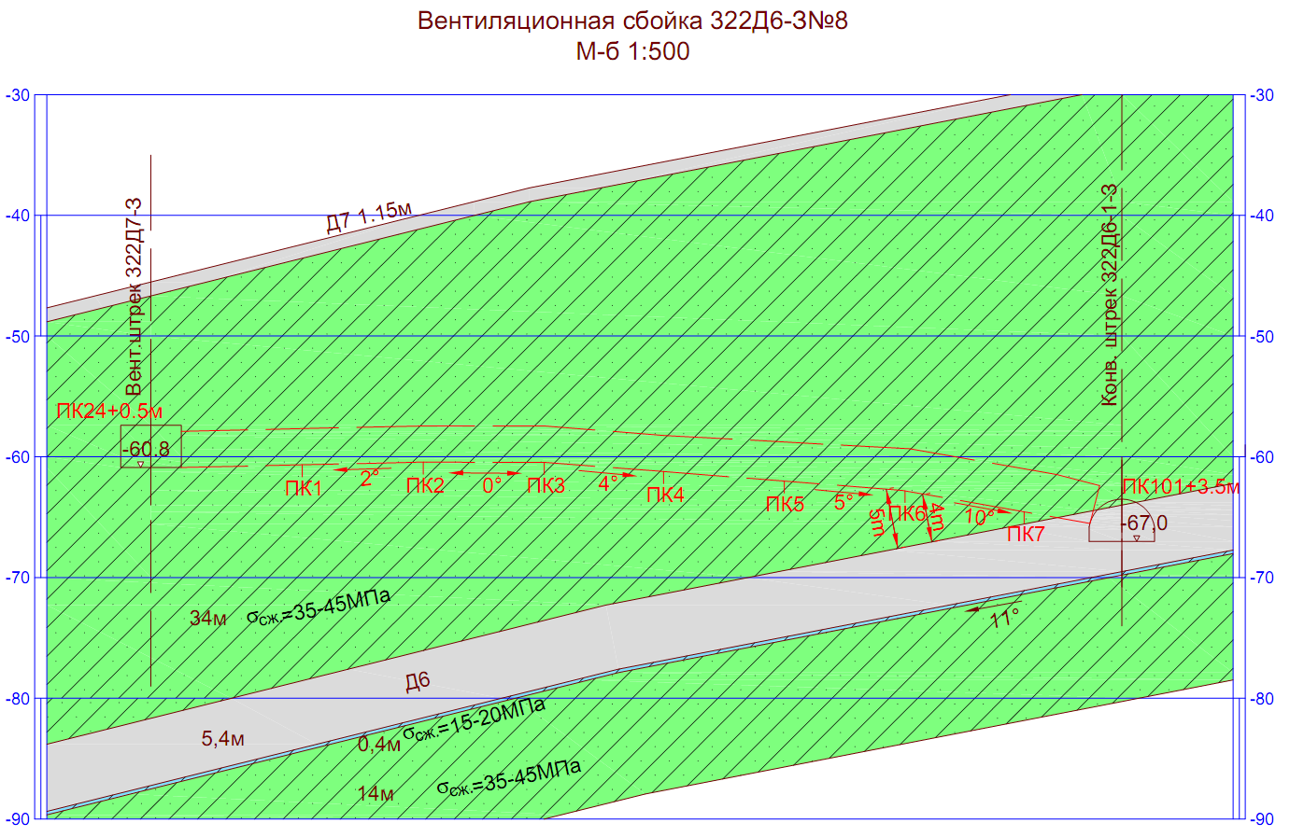

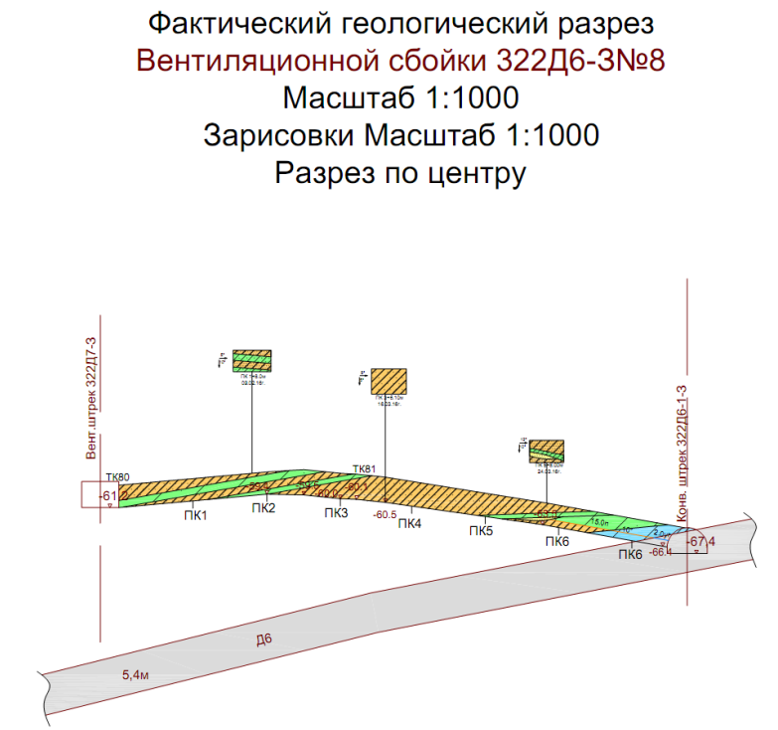

Сурет 4.25 – Желдету түйіспесі 322Д6-3№8 қазылу бойынша болжамдық және нақты геологиялық қималары

- Желдету түйіспесі 322Д6-З№9 желдету штрегінен 322-д7-з тасымал-дау штрекке 322д6-1-з дейін өтілді. Қималарды салыстырып қарағанда, нақты геологиялық қима болжамдық қимамен қанағаттанарлықтай сәйкес келеді. ПК 1 мен ПК7 аралығында қазбаның басым бөлігі құмтастармен жүргізілген қазба. Д6 қабатының төбесінде орналасқан аргиллиттер болжамдық қимада ескеріл-меген (сурет 4.26). Желдету түйіспенің 322-Д6-З № 9 ұзындығы 75 м болады.
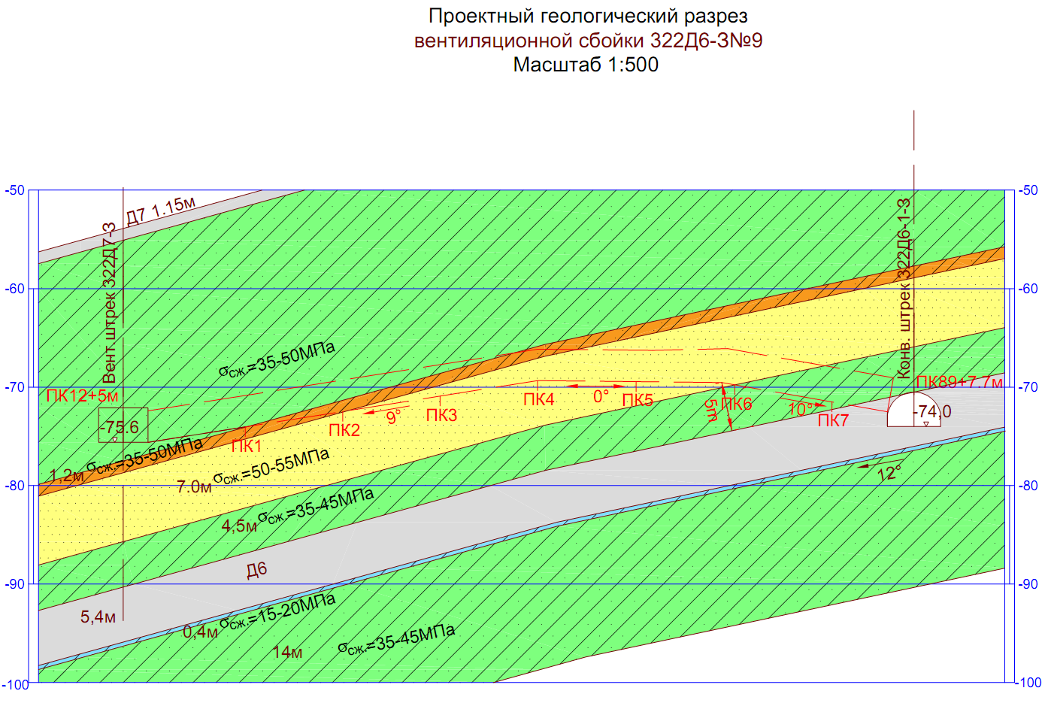

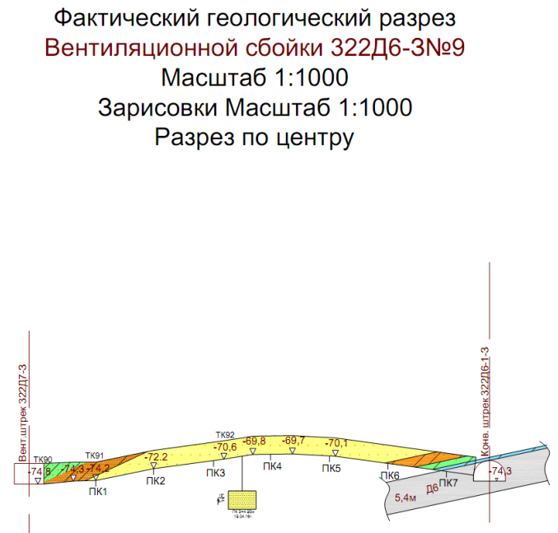

Сурет 4.26 – Желдету түйіспесі 332Д6-З №9 бойынша болжамдық және нақты геологиялық қималары

- Желдету түйіспесі 322Д6-З№10 желдету штрегінен 322-д7-з тасы-малдау штрекке 322д6-1-з дейін жүргізілді. Қималарды салыстырып қарағанда, нақты геологиялық қима болжамдық геологиялық қимамен қанағаттанарлық-тай сәйкес келеді (сурет 3.19). Желдету түйіспесі 322Д6-З№10 ПК1 мен ПК5 арасындағы құмтастар қабаты арқылы жүріліп, ПК5-тен бастап тасымалдау штректің 322д6-1-з түйіспесіне шейін алевролиттермен өтілген. Желдету түйіс-пенің 322Д6-З№10 ұзындығы 83 м.
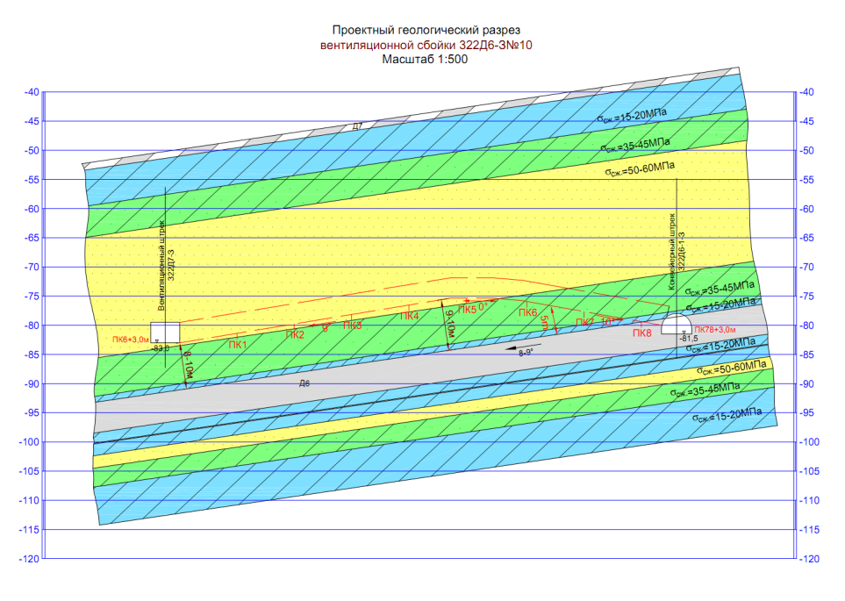
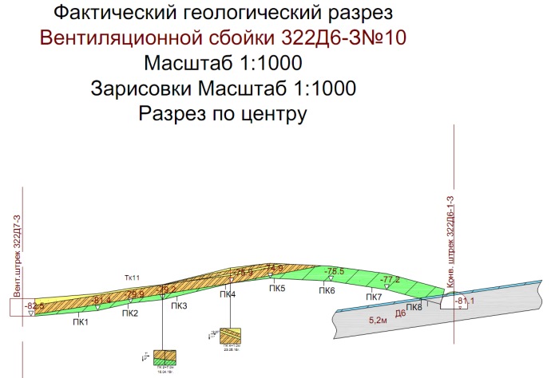

Сурет 4.27 – Желдету түйіспесі 332Д6-З №10 бойынша болжамдық және нақты геологиялық қималары

- Желдету түйіспе 322Д6-З№11 желдету штректен 322-д7-з бастап өт-кен. Қималарды салыстырып қарағанда, болжамдық геологиялық қима нақты геологиялық қимамен қанағаттанарлықтай сәйкес келеді (сурет 3.20). ПК3-ПК4 аралығындағы қазба болжамға сәйкес құмтас қабатын ашады. Түйіспенің ұзын-дығы 75 м құрайды.

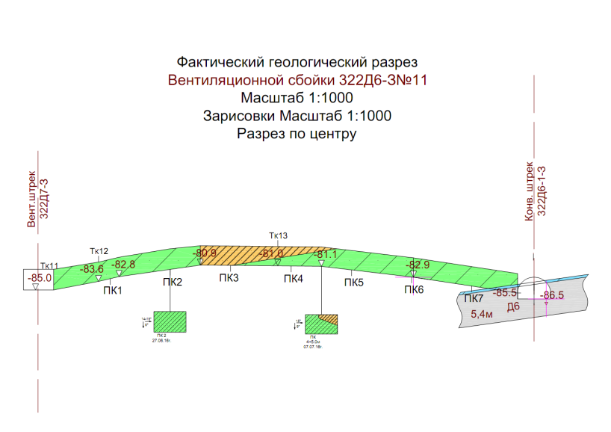
Сурет 4.28 – Желдету түйіспесін 332Д6-З №11 өту бойынша нақты гео-логиялық қимасы
Желдету түйіспе 322Д6-З№12 желдету штректен 322д7-з бастап жүргі-зіледі. Нақты геологиялық қима болжамдық геологиялық қимамен салыстыру қанағаттанарлықтай сәйкес келеді (сурет 4.29). Түйіспенің ұзындығы 72 м құ-райды.
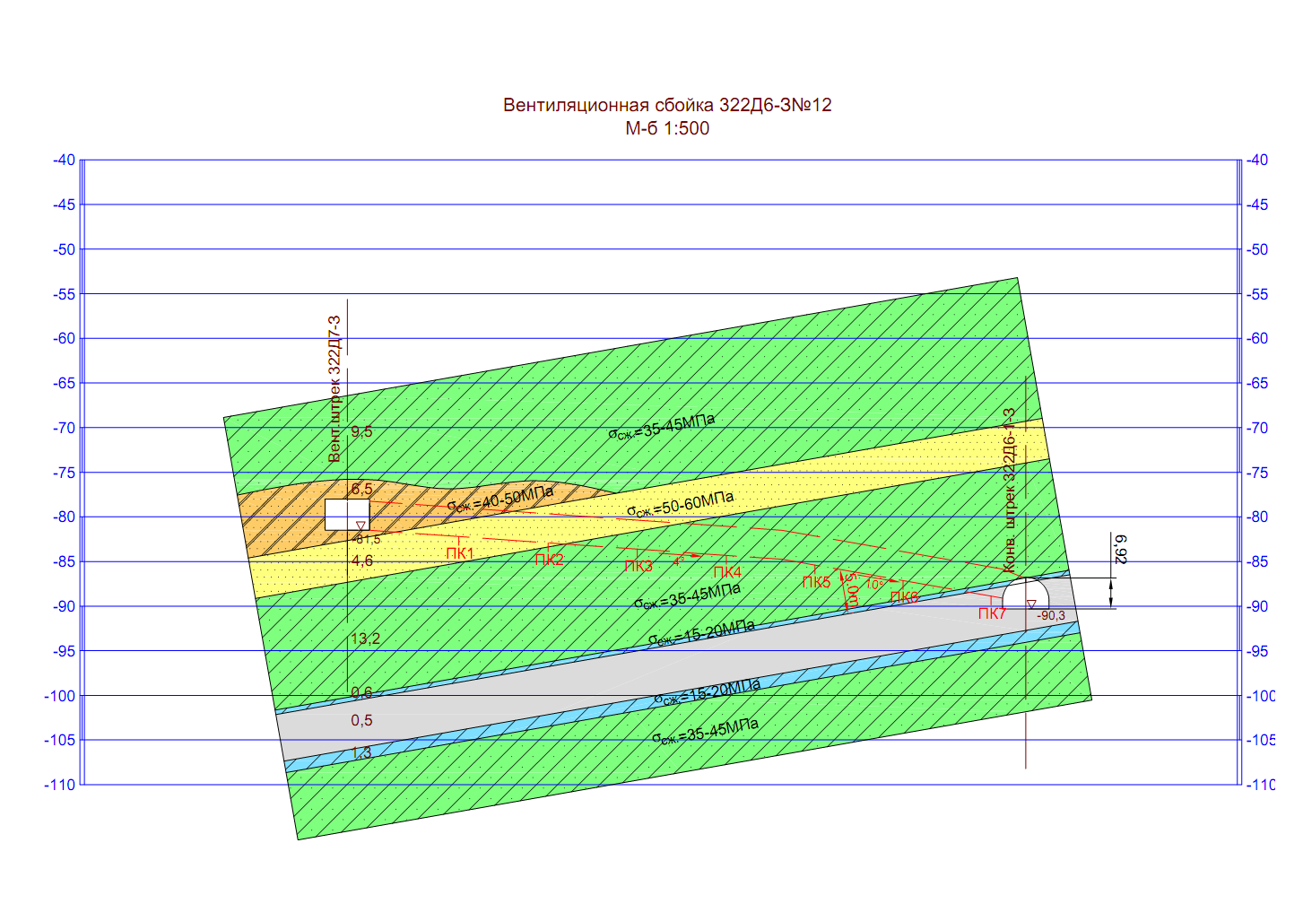

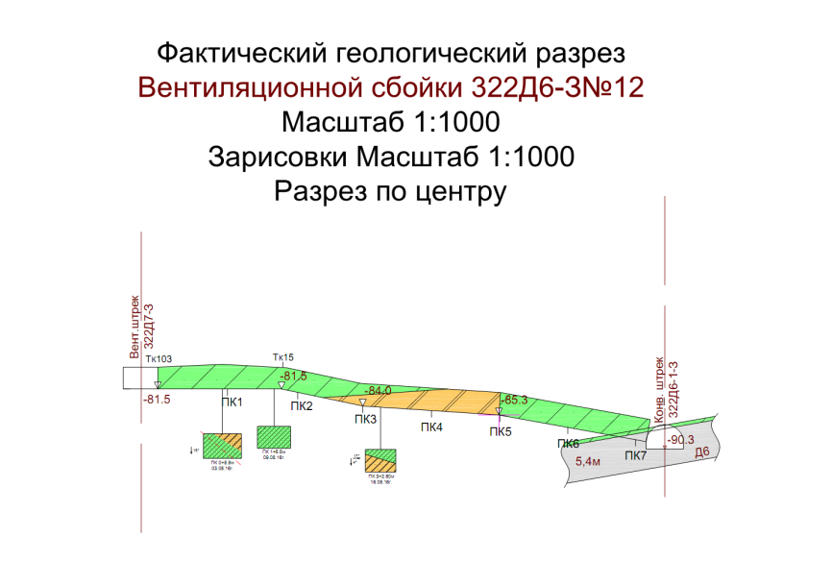
Сурет 4.29 – Желдету түйіспесі 332Д6-З №12 бойынша болжамдық және нақты геологиялық қималары

- Желдету түйіспесі 322Д6-З №13 желдету штректен 322-д7-з бастап жүргізіледі. Желдету түйіспесі ПК7-ге дейін құмтастармен жүргізіледі.
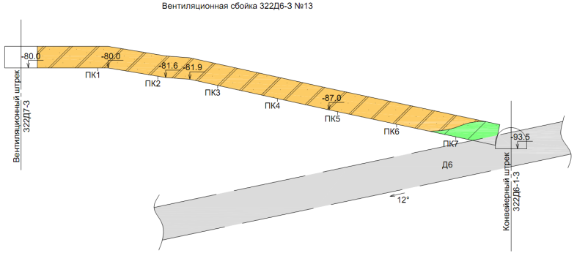
Сурет 4.30 – Желдету түйіспесін 332Д6-З №13 өту бойынша нақты геоло-гиялық қимасы
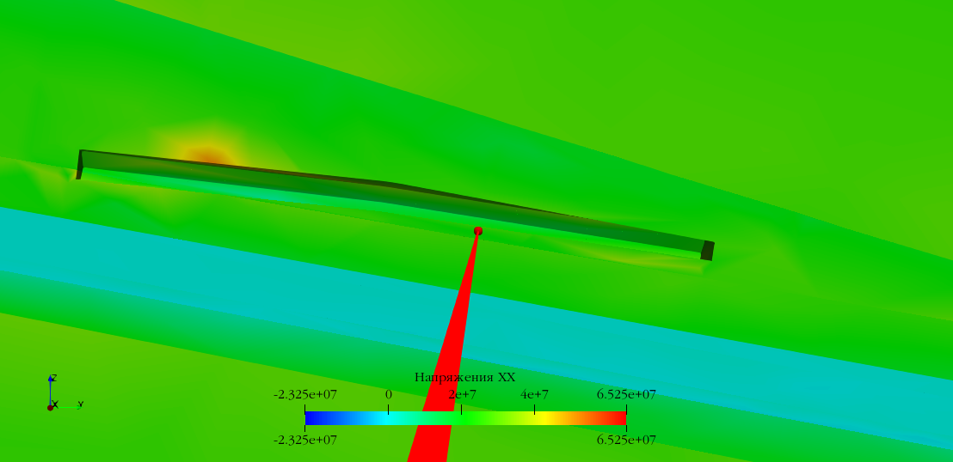

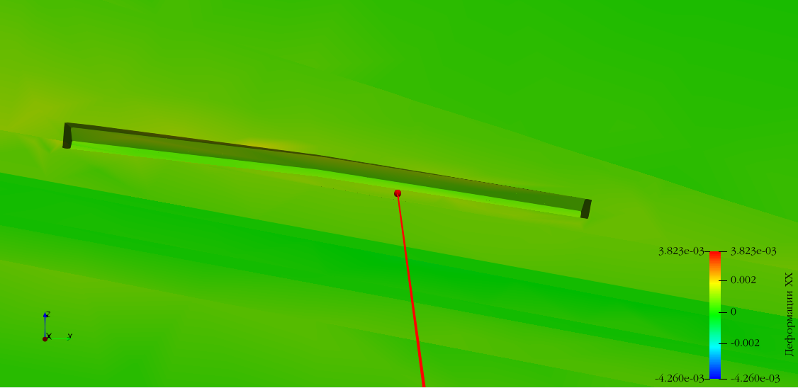
Сурет 4.31 – Желдету түйіспенің 332Д6-З №13 кернеулі-деформациялық күйі

Желдету түйіспенің 332Д6-З №13 ұзындығы 78 м.
- Желдету түйіспесі 322Д6-З№14 желдету штрегінен 322-д7-з бастап алевролиттермен өтеді. Нақты геологиялық қима болжамдық геологиялық қи-мамен салыстыру қанағаттанарлықтай сәйкес келеді. Түйіспенің ұзындығы 80 м.
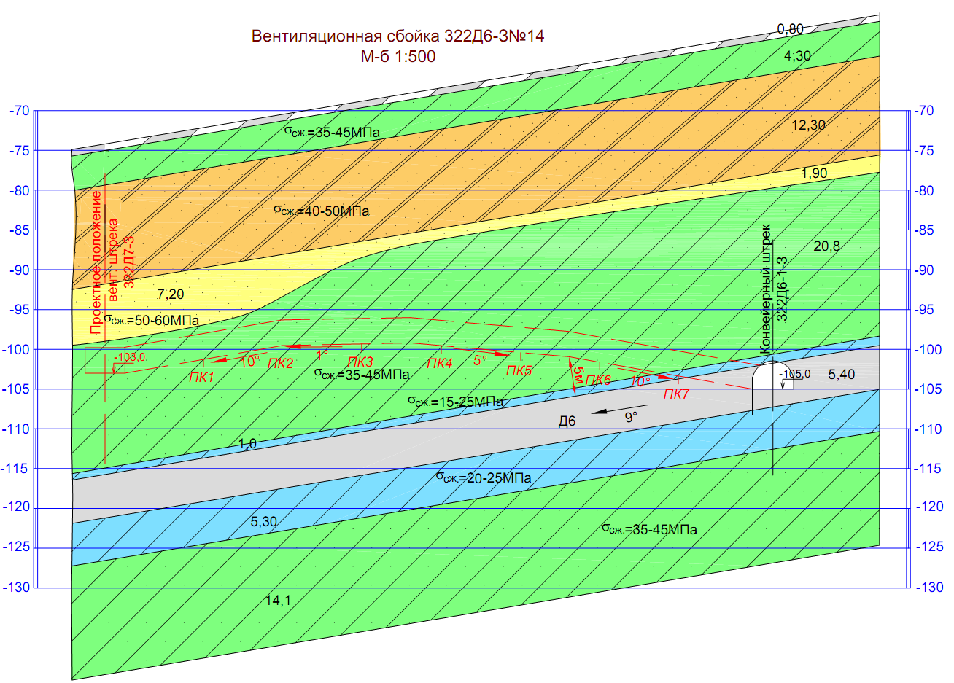
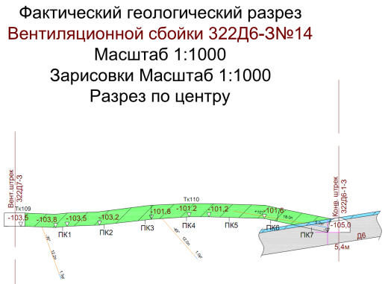

Сурет 4.32 – Желдету түйіспе 332Д6-З №14 бойынша болжамдық және нақты геологиялық қималары

- Желдету түйіспесі 322Д6-З №15 желдету штректен 322-д7-з тасымал-дау штрекке 322д6-1-з дейін жүргізіледі. ПК2-ге дейін қазба құмтастармен өте-ді, ары қарай ПК3-тен тасымалдау штрекке 322д6-1-з дейін алевролиттермен жүргізіледі (сурет 4.33). Қарастырылып жатқан аймақта д6 қабатының төбесін-де алевролиттер орналасқан.
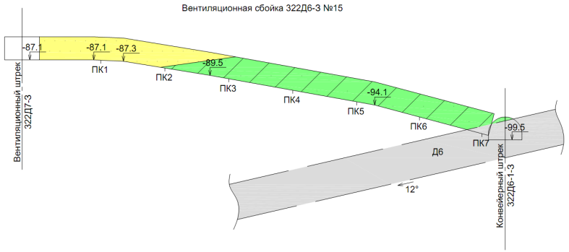
Сурет 4.33 – Желдету түйіспесі 332Д6-З №15 бойынша нақты геология-лық қимасы
Желдету түйіспесінің 332Д6-З №15 ұзындығы 70 м болады.
Қарастырылған аймақта 23 қазбалар бөлінген. Қазбаның жалпы ұзынды-ғы 9028 м болады.

4.7 Бөлім бойынша қорытынды
Жүргізілген зерттеулер негізінде келесі қорытынды жасауға болады:
Модельденген аймақтың өлшемдері 1500x450x66 (төбеде 40 м, табанда 20 м).
Модельдеген аймақта физикалық-механикалық қасиеттері зерттелген және жұмысқа келтірілген құмтас, алевролит, аргиллит, көмір кездеседі.
Физика-механикалық қасиеттерді талдау тау жыныстарының кейбір па-раметрлерінің көптеген мәндерге ие екенін және оларды бір уақытта бірнеше тау жыныстарына қолдануға болатындығын көрсетті. Мәндердің мұндай ретсіз таралуы (серпімділік модулі, Пуассон коэффициенті және т.б.) тау жыныстары-ның массивін жеткіліксіз зерттеудің салдары болуы мүмкін.
Қарастырылып отырған учаскеде жалпы ұзындығы 9028 м болатын жиырма үш қазба бөлінді.
Өткен және жобаланған қазбалар бойынша деректерді талдау болжамды геологиялық қималар әрдайым расталмайтындығын көрсетеді.
Көмір қабатының конфигурациясы, жеке литологиялық айырмашылық-тардың төмен қалыңдығы, модельденген аймақтың үлкен ұзындығы геология-лық модельді жасауды қиындатады.
Аймақты модельдеуді бірнеше кезеңмен жүргізу ұсынылады, ал бірін-ші кезеңде модельдеудің келесі кезеңінің шекараларындағы кернеу мәндерін алу үшін литологиялық айырмашылықтардың физика-механикалық қасиетте-рін орташа деңгейге келтіруге болады.
Кернеудің табиғи өрісін анықтау бойынша бұрын жүргізілген зерттеу-лерге сәйкес тік максималды кернеулер 16,75 МПа құрайды, бүйірлік созылу коэффициенті λ = 0,5 құрайды.

Қорытынды
Орындалған жұмыстың нәтижесінде келесі қорытынды жасауға болады:
1 Тау-кен сілеміндегі механикалық процестердің дамуын сапалы, әрі сан-дық болжауға модельдеудің сандық әдісін қолдануға болады.
2 Қазіргі күнге дейін қолданылып келген сандық геомеханикалық модель-дер тек жеке алынған аймақтарды сипаттауға ғана қолданылып келді. Заманауи компьютерлік технологиялар сандық геомеханикалық модельдерді кен орнын толығымен сипаттауға мүмкіндігі ашылды.
3 Игеру жағдайларын талдау, қазбалардың айналасындағы тау жыныс-тарында болатын геомеханикалық процестердің белгіленген заңдылықтары жә-не практикалық тәжірибе шақтыларда қарнақтық бекітпемен кемінде 35-40%, қарнақтық бекітпемен металлрамалық бекітпенің конструкцияларымен үйлес-кенде - жүргізілетін қазбалардың жалпы ұзындығының кемінде 30-35% сәтті бекітілуі мүмкін деген қорытындыға әкеледі.
3 Көмірі алынған лаваның шетінен 150 м аралығында кернеулер күрт өсе-ді. 150 м асққаннан кейін өсу қарқыны баяулайды. Қазбаның ортасында туын-дайтын кернеулер шетінде орналасқан нүктемен салыстырғанда үш есе үлкен болуы мүмкін.
4 Геомеханикалық модель үшін алгоритм жасалынды, сол бойынша та-зартпа жұмыстарының әсер ететін аймағындағы дайындау қазбаларының желі-сіне қазып алынған кеңістіктің әсері зерттелді. Үлкен модельден әр қазбаға бө-ліп алынып оның кернеулі-деформациялы күйі зерттелді. Жазықтықтағы мо-дельдің кемшілігі барлық қажетті жерлерді есепке алалмайды, үшөлшемді мо-дельдеудің мүмкіншілігі зор, өйткені қазіргі есептеу техникаларының есептеу потенциалын артуына байланысты үлкен аумақты немесе бүтіндей кеніштің моделін тұрғызып есептеуге болады.
5 Қарастырылған жағдайда көмірі алынған лаваның дайындау қазбасына әсер ету аймағы 70 м аспайды. Жалпы модельде ықшамдалған шартты алынды, зерттеу нәтижелері натуралық бақылаумен сәйкес келді.
6 Көмірі алынған лаваның шетінен 150 м аралығында кернеулер күрт өсе-ді. 150 м асққаннан кейін өсу қарқыны баяулайды.
7 Қазбаның ортасында туындайтын кернеулер шетінде орналасқан нүкте-мен салыстырғанда үш есе үлкен болуы мүмкін.
8 Тау-кен қазбаларының маңайындағы тау жыныстарының ығысуы мен бекітпеге түсетін жүктемелер қазып алынған кеңістікке қатысты қазбалардың орналасуына және контур маңындағы массивтің кернеулі-деформациялы күйіне байланысты қалыптасатыны анықталып, зерттелді.
Тау-кен қазбаларына жақын геомеханикалық процестерді зерттеуге арна-йы әзірленген математикалық модель тау-кен қазбаларын және бекіту пара-метрлерін және түрлерін таңдауды бұрын қазып алынған лавалардың тірек қы-сымының әсерін ескере отырып негіздеуге мүмкіндік беретіні нақтыланды.
9 Қазып алынған кеңістіктің өлшемі мен қазып алынған кеңістікке қатысты дайындау қазбаларының орналасуына байланысты тазарту жұмыстарының әсер ету аймағындағы дайындау қазбаларының бекітпелеріне ығысулар мен жүкте-мелердің қалыптасу заңдылықтары анықталды. Бағанның шартты ортасынан екі есе шамаға ерекшеленетін әртүрлі қашықтықта бұрын пайдаланылған лаваға нормаль бойынша орналастырылған дайындау қазбаларының бекітпесіне жүктемені негізделініп есептелінді. Қазбалар мен қазып алынған кеңістіктің орналасуын ескеретін бекітпеге түсетін жүктемені есептейтін әдістеме дайын-далды.
10 Әр дайындық қазбаға есептелініп үшөлшемді моделдеу жасалынып тұрғызылды.
11 Алынған нәтижелер бұрын жасалған ғалымдардың еңбегімен салысты-рылды, дәлдігі мен дұрыстығына көз жеткізілді.

Пайдаланылған әдебиеттер тізімі:
1. Ливинский И.С., Митрофанов А.Ф., Макаров А.Б. Комплексное геоме-ханическое моделирование: структура, геология разумная достаточность // Горный журнал 2017 №7 С.51-55
2. Ghabrae B., Ren G.Smith J., Holden L. Application of 3D laser scanner, optical transducers and digital image processing techniques in physical modelling of mining-related strata movement. // International Journal of Rock Mechanics & Mining Sciences 80 (2015) Р.219-230.
3. Зенько Д.К., Узбекова А.Р. Рейтинговые классификации массивов горных пород и их практическое применение // ГИАБ.Семинар13, 2004. С.273.
4. Кузьмин Е.В., Узбекова А.Р. Рейтинговые классификации массивов горных пород: предпосылки создания, развитие и область применения// ГИАБ.Семинар13, 2004. С.201-203.
5. Imashev A., Suimbayeva A., Zholmagambetov N., Takhanov D. Research of possible zones of inelastic deformation of rock mass // News of the National Academy of Sciences of the Republic of Kazakhstan. Series of Geology and Technical Sciences. ISSN 2224-5278. Volume 2, Number 428 (2018). Р.177 – 184.
6. Hoek E., Carter T., Diederichs M. (2013). Quantification of the Geological Strength Index Chart. // Proceedings of 47th US Rock Mechanics // Geomechanics Symposium, San Francisco, USA. Р.65.
7. Nicolić M., Roje-Bonacci T., Ibrahimbegović A. Overview of the numerical methods for the modelling of rock mechanics problems // Tehnički vjesnik 23. 2 (2016) С.627-637.
8. Pariseau W.G., Larson M.K., Lawson H.E., Tesarik D.R. User-friendly finite element design of main entries, barrier pillars, and bleeder entries. //International Journal of Mining Science and Technology 28 (2018) Р.3-10.
9. Бахтыбаев Н.Б., Кыдрашов А.Б., Керімбаева Н.Б. Кен орнын геомеха-никалық модельдеудің заманауи әдістерін талдау // «Горный журнал Казахста-на», №7, Алматы, 2019 г. – С. 36-39.
10. Pande G.N., Beer G., Williams J.R. Numerical methods in rock mechanics. Wiley, Chichester etc. 1990.
11. Jing L., Hudson J. Numerical methods in rock mechanics. International Journal of Rock Mechanics and Mining Sciences 39. 2002. P 410-427.
12. Coggan J., Gao F., Stead D., Elmo D. Numerical modelling of the effects of weak immediate roof litology on coal mine roadway stability. International Journal of Coal Geology 90-91. 2012. P. 100-109.
13. Jing L. A review of techniques, advances and outstanding issues in numerical modelling for rock mechanics and rock engineering. International Journal of Rock Mechanics and Mining Sciences 40. 2003. P. 283-353.
14. Itasca. FLAC – Fast Lagrangian analysis of continua Online Manual. Itasca Consulting Group Inc 5, 3058. 2005.
15. Hoek E., Brown E.T. Underground excavations in rock. The Institution of Mining and Metallurgy, London. 1980.
16. Pan X.D., Reed M.B. A coupled distinct element-finite method for large deformation analysis of rock masses. International Journal of Rock Mechanics and Mining Sciences & Geomechanics Abstracts 25. 1991. P.93-99.
17. Jing L., Stephanson O., Discrete Fracture Network (DFN) Method, in Lanru J., Ove S. (Eds.), Developments in Geotechnical Engineering. Elsevier. 2007. P.365-398.
18. Bobet A. Numerical Methods in Geomechanics. Arabian Journal for Science & Engineering (Springer Science & Business Media BV) 35. 2010.
19. Bobet A., Fakhimi A., Johnson S., Morris J., Tonon F., Yeung M.R. Numerical models in discontinuous media: Review of advances for rock mechanics applications. Journal of geotechnical and geoenvironmental engineering 135. 2009. P.1547-1561.
20. Starfield A.M., Cundall P.A. Towards a methodology for rock mechanics modelling. International Journal of Rock Mechanics and Mining Sciences & Geomechanics Abstracts 25. 1998. P.99-103.
21. Wiles T. Evidence based model calibration for reliable predictions, Proceedings Fourth International Seminar on Deep and High Stress Mining (Deep Mining 07). 2007. P. 7-9.
22. Vlachopoulos N., Diederichs M.S. Improved Longitudinal Displacement Profiles for Convergence Confinement Analysis of Deep Tunnels. Rock Mechanics and Rock Engineering 42. 2009. P.131-146.
23. Ревуженко А.Ф. Трёхмерная модель линейно упругого тело со стуктурой. Физическая мезомеханика. №3 2021. С.26-35.
24. Сергеенко Л.С., Даценко В.И. Математическая модель жестко-пластического тела. Вестник ИрГТУ №1 (13) 2003. С.31-33.
25. Hajiabdolmajid V., Kaiser P. Brittleness of rock and stability assessment in hard rock tunneling. Tunnelling and Underground Space Technology 18. 2003. P.35-48.
26. Meyer L.H.I. Numerical Modelling of Ground Deformation Around Under-ground Development Roadways, With Particular Emphasis On Three-Dimensional Modelling of The Effects of Horizontal Stress, Camborne School of Mines. Univer-sity of Exeter. 2002. P.324.
27. Brinkgreve R.B. Selection of soil models and parameters for geotechnical engineering application. Soil Constitutive Models Evaluation, Selection, and Calibra-tion. ASCE. 2005. P.69-98.
28. Smith I.M., Griffiths D.V. Programming the finite element method, 4th ed. Wiley, Hoboken, NJ. 2004.
29. Zdravkovic D.M.P.L. Finite Element Analysis in Geotechnical Enginee-ring: Volume One – Theory. Thomas Telford, London. 2001. P.440.
30. Zdravkovic D.M.P.L. Finite Element Analysis in Geotechnical Enginee-ring: Volume Two – Theory. Thomas Telford, London. 2001. P.427.
31. Hoek E., Carranza-Torres C., Corkum B. Hoek-Brown failure criterion-2002 edition. Proceedings of NARMS-Tac. P.267-273.
32. Plaxis. Material Models Manual. Plaxis BV. http://www.plaxis/nl/files /files/ 2D2011-3-Material-Models.pdf. 2011.
33. Hoek E., Kaiser P.K., Bawden W.F. Support of underground excavations in hard rock. Balkema. Rotterdam. 1995.
34. Hajiabdolmajid V., Kaiser P., Martin C. Modelling brittle failure of rock. International Journal of Rock Mechanics and Mining Sciences 39. 2002. P.731-741.
35. Wilson A.H. A method of estimating the closure and strength of lining required in drivages surrounded by a yield zone. International Journal of Rock Me-chanics and Mining Sciences & Geomechanics Abstracts 17. 1980. P.349-355.
36. Hammah R., Curran J. It is better to be approximately right than precisely wrong: Why Simple Models Work in Mining Geomechanics, 43rd US Rock Mecha-nics Symposium and 4th U.S. – Canada Rock Mechanics Symposium, Asheville, US. 2009.
37. Pan X.D., Hudson J.A. Plane strain analysis in modelling three-dimensional tunnel excavations. International Journal of Rock Mechanics and Mining Sciences & Geomechanics Abstracts 28. 1991. P.93-99.
38. Wilson A.H. The stability of underground working in the soft rocks of the Coal Measures. International Journal of Mining Engineering 1. 1983. P.91-187.
39. Marinos P., Hoek E. GSI: a geologically friendly tool for rock mass strength estimation, Proc. GeoEng2000 Conference, Melbourne. 2000. P. 1422-1442.
40. Hoek E. Estimates of rock mass strength. Discussion paper # 4, http://www.rocscience/ca/hoek/pdf/Estimates_of_rock_mass_strength.pdf,4. 2004.
41. Sakurai S. Lessons learned from field measurements in tunnelling. Tunel-ling and Underground Space Technology 12. 1997. P.453-460.
42. Terzaghi K., Peck R.B., Mesri G. Soil mechanics in engineering practice, 3rd ed. Wiley, New York; Chichester. 1948.
43. Демин В.Ф., Барсуков С.В. «Оценка проблемы совершенствования технологии крепления горных выработок» /Студент и научно-технический прогресс: Тез. докладов межвузовская студенческая научная конференция, 17 – 18 апреля 2008. В 3-х ч. Часть I. Карагандинский государственный технический университет. Караганда: Изд-во КарГТУ, 2008. – С. 491 – 492.
44. Мейер Л. Обзор состояния выработок с анкерной крепью и рекомендации на будущее. – Караганда, УД Испат-Кармет, 2004. – 64 с.
45. «Временная инструкция по расчету и применению анкерной крепи на шахтах Карагандинского бассейна». – Караганда 1998. – 66 с.
46. «Инструкция по выбору рамных, податливых крепей горных вырабо-ток». – С-Петербург, 1991 – 123 с.
- Черняк И.Л., Бурчаков Ю.И. Управление горным давлением в подготовительных выработках глубоких шахт. М.Недра, 1984. 304 с.
- Klemetti T.M., Van Dyke M.A., Tulu I.B., Tuncay D. A case study of the stability of a non-typical bleeder entry system at a U.S. longwall mine. // International Journal of Mining Science and Technology,-2020-№30-P.25-31.
- Демин В.Ф., Алиев С.Б., Кушеков К.К. и др. Исследование характера деформирования боковых пород вокруг горной выработки с анкерным креплением в зависимости от угла падения и глубины анкерирования приконтурного массива // Горный информационный аналитический бюллетень. «Перспективы горно-транспортного оборудования».- № 2. МГГУ, «Горная книга».- М.- 2012. – С. 191-203.
- Демин В.Ф., Яворский В.В., Демина Т.В. и др. Влияние угла наклона на напряженно-деформированное состояние массива горных пород вокруг выработки // ООО «Редакция журнала «Уголь».- № 11.- 2012. – С. 66-69. (на русском языке)
- Алиев С.Б., Демин В.Ф., Демина Т.В. и др. Установление параметров анкерного крепления в зависимости от горно-технологических условий эксплуатации выработок // ООО «Редакция журнала «Уголь».- № 1.- 2013. – С. 69-72.
- Демин В.Ф., Бахтыбаев Н.Б., Демина Т.В. и др. Прогнозирование смещений приконтурного массива пород горных выработок // Горный информационно-аналитический бюллетень (научно-технический журнал). Современные технологии на горнодобывающих предприятиях. - Отдельный выпуск 7. - 2012. – С. 9-21.
- А.В. Смирнов, А.Е. Григорьев. Экономическая оценка применения систем комбинированной крепи капитальных выработок угольных шахт // Научные ведомости Серия Естественные науки. 2015. № 21 (218). Выпуск 33 С. 132-136.
- А. В. Рогачков, А. С. Позолотин, А.А. Ренев, П.В. Гречишкин. Сталеминеральная анкерная крепь в сложных горногеологических условиях уголь-ных шахт // Геотехнология 2015. С. 35-37.
- В.А. Смирнов, А.Е. Хлусов, Б.Н. Самородов. Совершенствование облегченных видов крепи горных выработок. // Записки Горного института. 2010. Т 185. С. 118-122.
- Richard Šňupárek, Petr Konečný. Stability of roadways in coalmines alias rock mechanics in practice // Journal of Rock Mechanics and Geotechnical Engineering. 2010, 2 (3): P. 281–288.
- Maleki Hamid. Coal pillar mechanics of violent failure in U.S. Mines // International Journal of Mining Science and Technology Volume 27, Issue 3, May 2017, P. 387-392
- Maleki H, Lewis L. Verification of in-situ pillar strength for Utah Coal Seams. In: Proceedings of 44th U.S. rock mechanics symposium. Salt lake City, Utah; 2010.
59. Демин В.Ф., Яворский В.В., Демина Т.В., Чванова А.О. Обоснование технологических схем анкерного крепления при проведении горных выработок // Международный журнал прикладных и фундаментальных исследований. № 6-1. 2017. с. 27-3260.
60. Болгожин Ш.А., Клиновицкий Ф.И. Геомеханические условия охраны подготовительных выработок при отработке угольных пластов. – Алма-Ата: Наука, 1982. – 88 с.
61. Takhanov, D., Muratuly, B., Rashid, Z., Kydrashov, A. Geomechanics substantiation of pillars development parameters in case of combined mining the contiguous steep ore bodies // Mining of Mineral Deposits, 15 2021, pp. 50-58.
62. Имашев А.Ж., Бахтыбаев Н.Б., Тилеухан Н., Жунусбекова Г., и Жаканов, К.К. (2013). Численное моделирование геомеханических процессов с помощью программы “Phase2”. Горный журнал Казахстана, (7), 10-13.
63. Имашев А.Ж., Суимбаева А.М., Абдибаитов Ш.А., Мусин А.А., Асан С.Ю. (2020) Обоснование оптимальной формы сечения горных выработок в соответствии с рейтинговой классификацией // Уголь 6, 4-9. http://dx.doi.org/10.18796/0041-5790-2020-6-4-9
64. И.Д. Арыстан, М.Б. Баизбаев, А.К. Матаев, Л.М. Абдиева, Ж.К. Богжанова, Р.М. Абдрашев, (2020) Выбор и обоснование технологии крепления подготовительных выработок в условиях неустойчивых массивов на примере рудника «10-лет Независимости Казахстана». Уголь 6, 10-http://dx.doi.org/10.18796/0041-5790-2020-6-10-14
65. A.Rafiee, M.Vinches. Application of geostatistical characteristics of rock mass fracture systems in 3D model generation. International Journal of Rock Mechanics and Mining Sciences Volume 45, Issue 4, June 2008, Pages 644-652 https://doi.org/10.1016/j.ijrmms.2007.09.009
66. Katelyn Kring, Snehamoy Chatterjee. Uncertainty quantification of structural and geotechnical parameter by geostatistical simulations applied to a stability analysis case study with limited exploration data. International Journal of Rock Mechanics and Mining Sciences Volume 125, January 2020, 104157. https://doi.org/10.1016/j.ijrmms.2019.104157
67. QibinLin, PingCao, JingjingMeng, Rihong Cao, Zhiye Zhao. Strength and failure characteristics of jointed rock mass with double circular holes under uniaxial compression: Insights from discrete element method modelling. Theoretical and Applied Fracture Mechanics Volume 109, October 2020, 102692. https://doi.org/10.1016/j.tafmec.2020.102692
68. H. Lee, S. Jeon An experimental and numerical study of fracture coalescence in pre-cracked specimens under uniaxial compression Int. J. Solids Struct., 48 (6) (2011), pp. 979-999, https://doi.org/10.1016/j.ijsolstr.2010.12.001
69. XiangFan, P.H.S.W.Kulatilake, XinChen. Mechanical behavior of rock-like jointed blocks with multi-non-persistent joints under uniaxial loading: A particle mechanics approach. Engineering Geology Volume 190, 14 May 2015, Pages 17-https://doi.org/10.1016/j.enggeo.2015.02.008
70. Гелескул М.Н., Каретников В.Н. Справочник по креплению капитальных и подготовительных выработок. М.Недра, 1982. 479 с.
71. Колоколов С.Б. Расчет параметров поддерживающей и анкерной крепи горизонтальных горных выработок. Учебное пособие. – Караганда: Караган-динский политехнический институт, 1990. – 64с.
- Hoek E.T. Alternative ground control strategies in underground construction // International Symposium on "Practices and trends for financing and contracting tunnels and underground works" Athens, Greece, on 22-23 March 2012. P.2-26
- Hoek, E., Carter, T.G., Diederichs, M.S. Quantification of the Geological Strength Index Chart // 47th US Rock Mechanics/Geomechanics Symposium held in San Francisco, CA, USA June 23-26, 2013 P.2-9
- Колоколов С.Б. Численный анализ разрушения массива вокруг арочной выработки // Физико-технические проблемы разработки полезных ископаемых. – 1988. – № 5 – С. 114-117.
- Судариков А.Е., Бахтыбаев Н.Б., Кыдрашов А.Б. “Рhase2” бағдар-ламасын тазартылған кеңістік пен қазба арасындағы сілемнің кернеулі-дефор-мациялы күйін сандық моделдеуде қолдану // Халықаралық ғылыми-практика-лық онлайн конференциясы (№13 Сағынов оқулары) 17-18 маусым 2021 жылы, Б.515-517
- Сатибекова С.Б. Создание геолого-геофизической модели для прогно-за устойчивости пород кровли угольных пластов карагандинского бассейна. Диссертация, Алматы. 2019. С. 22-32.
- Пак Г.А., Бедарев А.С., Долгоносов В.Н., Кайгородова Е.В. Прогноз шагов обрушения кровли в лаве 312-Д6–1-З на шахте «Казахстанская» / III–я Международная научно-практическая конференция «Актуальные проблемы предупреждения и ликвидации чрезвычайных ситуаций техногенного харак-тера», Караганда, 20–21 сентябрь 2013. – С. 178–181.
- Renliang Shan, Pengcheng Huang, Honghu Yuan, Chi Meng and Shupeng Zhang. Research on the full-section anchor cable and C-shaped tube support system of mining roadway in island coal faces // Journal of Asian Architecture and Building Engineering, 2021, P. 1-12.
- Aziz, N., Rasekh, H., Mirzaghorbanali, A., Yang, G., Khaleghparast, S., Nemcik, J. An Experimental Study on the Shear Performance of Fully Encapsulated Cable Bolts in Single Shear Test // Rock Mechanics and Rock Engineering Volume 51, Issue 7, 1 July 2018, P. 2207-2221
- Chen, J., Hagan, P.C., Saydam, S. Load transfer behavior of fully grouted cable bolts reinforced in weak rocks under tensile loading conditions // Geotechnical Testing Journal Volume 39, Issue 2, March 2016, P. 252-263
- Blanco Martín, Tijani, M., Hadj-Hassen, F. A new analytical solution to the mechanical behaviour of fully grouted rockbolts subjected to pull-out tests // Construction and Building Materials Volume 25, Issue 2, February 2011, P. 749-755. (in English)
- Freeman, T.J. Behaviour of fully-bonded rock bolts in the kielder experimental tunnel // Tunnels Tunnelling Volume 10, Issue 5, Jun, P. 37-40.
- Судариков А.Е., Кыдрашов А.Б., Богжанова Ж.К. Кен орнында қолданатын әртүрлі бекітпелердің қолдану аясы мен шектеулері // №2 2021, Б. 24-28.
- Цай Б.Н. Термоактивационная природа прочности горных пород. Караганда: КарГТУ, 2007. – 204 с.
- Демин В.Ф., Яворский В.В., Демина Т.В., Чванова А.О. Обоснование технологических схем анкерного крепления при проведении горных выработок // Международный журнал прикладных и фундаментальных исследований. № 6-1. 2017. с. 27-32
- Глушко В.Т., Виноградов В.В. Разрушение горных пород и прогнози-рование проявления горного давления. – М.: Недра, 1982. – 192 с.
89. Баклашов И.В., Картозия Б.А. Механика подземных сооружений и кон-струкций крепей. Учебник для вузов. – М.: Недра, 1984. – 415 с.
90. Тажибаев Д.К., Кыдрашов А.Б., Абдыгалиева А.К., Мурзагалиева А.А. Тазартпа кеңістігінің маңындағы сілемнің кернеулі-деформациялы күйін сандық модельдеу. «Қазақстанның кен жорналы», №9, Алматы, 2021 ж. –Б. 18-

Қосымша А
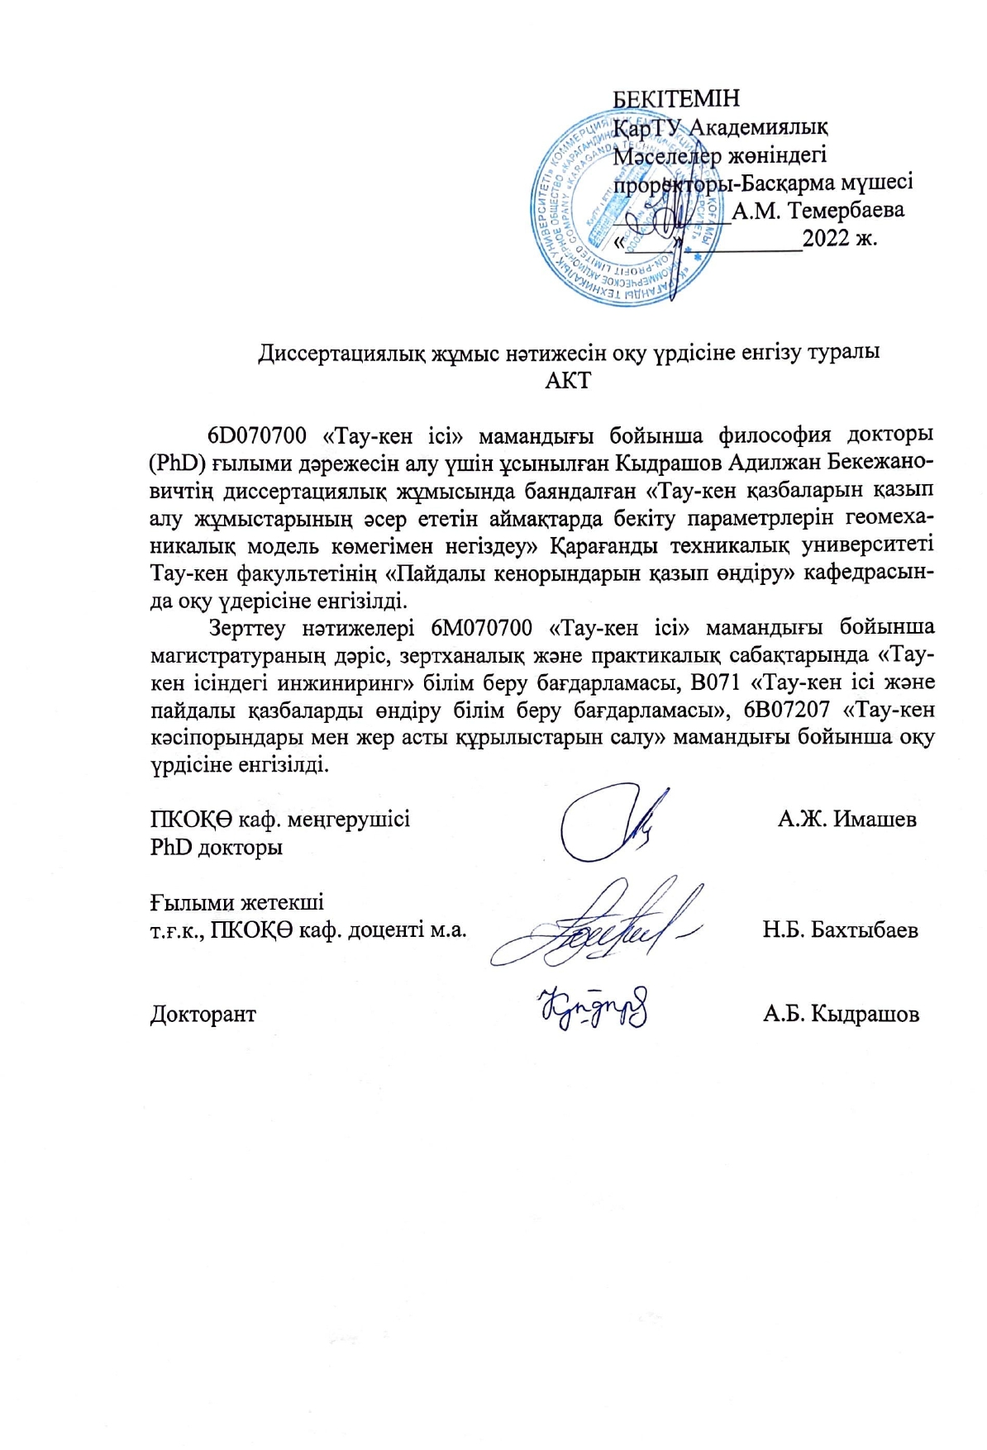

Қосымша Ә
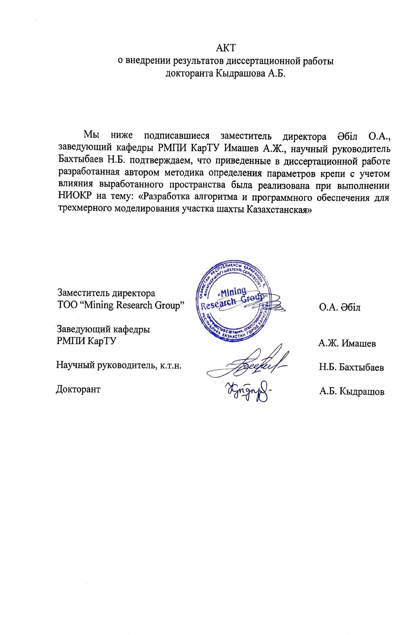

Қосымша Б
